TỔNG CÔNG TY TRUYỀN THÔNG
CÔNG TY PHÁT TRIỂN DỊCH VỤ GIÁ TRỊ GIA TĂNG
---

TÀI LIỆU ĐẶC TẢ YÊU CẦU NGƯỜI DÙNG

CMS Digital Market

<Hà Nội, 03/2025>
LỊCH SỬ THAY ĐỔI

Phiên bản | Ngày cập nhật | Người cập nhật | Nội dung thay đổi
1.0 | 10/03/2025 | Nguyễn Thùy Chi | Khởi tạo
1.1 | 18/03/2025 | Nguyễn Thùy Chi | Bổ sung mục thêm mới sản phẩm:  - Hình thức thanh toán  - Gói base  Thêm mới nhóm sản phẩm bỏ webview

Trang KÝ

Công việc | Người thực hiện | Chức danh – Đơn vị | Ngày ký | Chữ ký
Xây dựng tài liệu  Hoàn thiện tài liệu | Nguyễn Thuỳ Chi | Chuyên viên – Phòng PTSP
Góp ý tài liệu  Xác nhận tài liệu | Nguyễn Huy Trung | Chuyên viên – Phòng PTKD
Kiểm tra và phê duyệt | Nguyễn Kế Phan | Phó phòng – Phòng PTSP
 | Nguyễn Đăng Nguyên | Phó phòng – Phòng PTKD

GIỚI THIỆU

Mô tả SPDV
Digital Market là website bán các sản phẩm telco và non telco. CMS là trang quản trị dành cho admin VNPT.

Mục đích của tài liệu
Tài liệu mô tả yêu cầu người dùng trang CMS để quản lý khách hàng, quản lý đơn hàng, quản lý sản phẩm, quản lý chính sách giảm giá,...

Phạm vi tài liệu
Phạm vi người dùng: người quản trị được phân quyền

Tài liệu tham chiếu
# | Tài liệu | Mô tả

Định nghĩa và thuật ngữ viết tắt
# | Thuật ngữ | Diễn giải

Ý nghĩa hình vẽ

TỔNG QUAN HỆ THỐNG

Danh sách chức năng và phân quyền
STT | Nhóm chức năng | Chức năng | Mô tả chức năng | Đối tượng sử dụng
 |  |  |  | Admin | PTKD | ĐỐI TÁC
1 | Đăng nhập
1.1 | Tài khoản
 |  | Đăng nhập | Không dùng SSO, yêu cầu xác thực 2 lớp | x | x | x
 |  | Đăng xuất |  | x | x | x
1.2 | Thông tin tài khoản
 |  | Xem thông tin tài khoản | Xem thông tin tên, email, SĐT | x | x | x
 |  | Cập nhật thông tin tài khoản | Sửa thông tin tài khoản, không cho sửa SĐT (dùng SĐT để định danh) | x | x | x
 |  | Đổi mật khẩu |  | x | x | x
 |  | Quên mật khẩu
2 | Quản lý hệ thống
2.1 | Quản lý nhóm tài khoản
 |  | Thêm mới nhóm tài khoản | Phân quyền chi tiết cho nhóm tài khoản (phân nhỏ đến xem, sửa, xoá,...) | x
 |  | Cập nhật quyền cho nhóm tài khoản | Thêm, bớt quyền cho nhóm tài khoản | x
 |  |  |  | x
2.2 | Quản lý tài khoản
 |  | Xem danh sách | Danh sách user đăng nhập CMS | x
 |  | Xem chi tiết |  | x
 |  | Thêm mới |  | x
 |  | Cập nhật |  | x
 |  | Đổi mật khẩu |  | x
 |  | Xóa |  | x
3 | Quản lý hoạt động kinh doanh
3.1 | Quản lý khách hàng
 |  | Xem danh sách/tìm kiếm khách hàng (gói sub/autobuy) | Quản lý khách hàng đã mua hàng trên website | x | x
 |  | Xem chi tiết đơn hàng của KH | Xem thông tin sản phẩm, giá gói, hình thức thanh toán, thời gian mua, trạng thái đơn hàng | x | x
 |  | Xem lịch sử mua hàng | Lịch sử các đơn hàng theo khách hàng | x | x
3.2 | Quản lý đơn hàng
 |  | Tra cứu đơn hàng | Tra cứu đơn hàng theo thời gian, sản phẩm mua,... | x | x
 |  | Danh sách đơn hàng |  | x | x
 |  | Xem chi tiết đơn hàng |  | x | x
3.3 | Quản lý menu
 |  | Danh sách menu | Xem danh sách các menu (tab) trên header, dưới banner hoặc menu sản phẩm | x
 |  | Thêm menu |  | x
 |  | Sửa menu |  | x
 |  | Xoá menu |  | x
3.4 | Quản lý nhóm sản phẩm
 |  | Danh sách nhóm sản phẩm | Nhóm sản phẩm cho phép thiết lập đa cấp (cha - con) | x
 |  | Thêm mới nhóm sản phẩm |  | x
 |  | Xem chi tiết nhóm sản phẩm |  | x
 |  | Sửa thông tin nhóm sản pjẩm |  | x
 |  | Xoá nhóm sản phẩm |  | x
3.5 | Quản lý sản phẩm
 |  | Danh sách sản phẩm | Sản phẩm gắn theo từng nhóm sản phẩm | x | x | x
 |  | Tìm kiếm sản phẩm |  | x | x | x
 |  | Thêm mới sản phẩm | Thêm trường đánh dấu sp nhập kho online hay offline (nhập code trên CMS hay gọi API) | x | x | x
 |  | Nhập kho sản phẩm (mã license) |  | x | x | x
 |  | Duyệt sản phẩm | Sau khi ĐỐI TÁC thêm mới sản phẩm thì admin vào duyệt mới được hiển thị trên website | x | x
 |  | Xem chi tiết sản phẩm |  | x | x | x
 |  | Sửa thông tin sản phẩm |  | x | x | x
 |  | Xóa sản phẩm |  | x | x | x
 |  | Khóa/Mở khóa sp
3.6 | Quản lý chính sách chi phí chiết khấu
 |  | Xem danh sách/Tìm kiếm chính sách | Chính sách chi phí chiết khấu theo hình thức thanh toán/theo ĐỐI TÁC/theo nhóm SP, sản phẩm | x | x
 |  | Thêm mới |  | x | x
 |  | Chỉnh sửa |  | x | x
 |  | Xóa |  | x | x
4 | Quản lý ĐỐI TÁC
 |  | Danh sách/Tìm kiếm |  | x | x
 |  | Thêm mới ĐỐI TÁC |  | x | x
 |  | Sửa ĐỐI TÁC |  | x | x
 |  | Xoá ĐỐI TÁC |  | x | x
 |  | Khoá/Mở khoá ĐỐI TÁC |  | x | x
5 | Báo cáo thống kê
 |  | Báo cáo hàng hoá (tồn kho) |  | x | x
 |  | Báo cáo doanh thu tổng hợp |  | x | x | x
 |  | Báo cáo đăng ký làm đối tác |  | x | x
6 | Quản lý thông tin
6.1 | Quản lý tin tức
 |  | Danh sách tin tức |  | x
 |  | Thêm/Sửa/Xóa/Xem chi tiết |  | x
6.2 | Quản lý banner
 |  | Danh sách banner |  | x
 |  | Thêm/Sửa/Xóa/Xem chi tiết |  | x
6.3 | Quản lý thông báo
 |  | Danh sách các thông báo |  | x
 |  | Thêm/Sửa/Xóa/Xem chi tiết |  | x
7 | Quản lý cấu hình
 |  | Cấu hình mẫu MT theo nhóm SP |  | x
8 | Tra cứu
 |  | Lịch sử gửi MT |  | x
 |  | Lịch sử tác động hệ thống |  | x
9 | Chức năng về API | API cung cấp sản phẩm

Các flow nghiệp vụ chính

ĐẶC TẢ YÊU CẦU CHỨC NĂNG
- Quản lý tài khoản
- Đăng nhập
Usecase ID & Name | UC001- Đăng nhập
Description: | Use case mô tả cách thức người dùng đăng nhập vào CMS
Actors: | Người dùng được cấp tài khoản
Pre-condition | Người dùng truy cập trang CMS
Expected Result | Đăng nhập thành công
Giao diện:
SCR-1: Đăng nhập
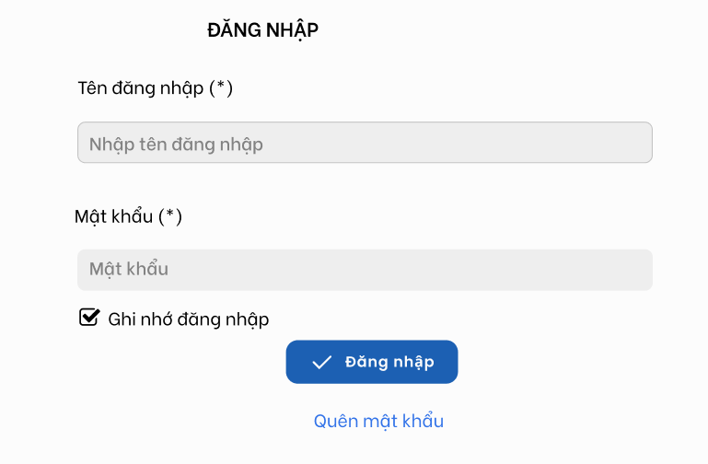

Validate
STT | Tên trường | Kiểu | Mô tả
1 | Tên đăng nhập | Textbox | - Hint: Nhập tên đăng nhập  - Bắt buộc nhập  - Giới hạn 50 ký tự, quá 50 ký tự không cho nhập  - Không cho nhập ký tự đặc biệt
2 | Mật khẩu | Password | - Bắt buộc nhập  - Hint: Nhập mật khẩu  - Giới hạn 50 ký tự, không phân biệt hoa thường và ký tự đặc biệt
3 | Ghi nhớ đăng nhập | Check box | - Nhấn vào thì hệ thống lưu user/pass cho các lần đăng nhập tiếp theo
4 | Đăng nhập | Button
5 | Quên mật khẩu | Button | - Nhấn vào chuyển SCR-2: Xác
SCR-2: Quên mật khẩu
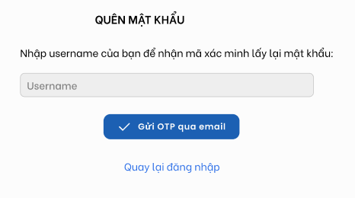
STT | Tên trường | Kiểu | Mô tả
1 | Username | Textbox | - Hint: Username  - Bắt buộc nhập  - Giới hạn 50 ký tự, quá 50 ký tự không cho nhập  - Không cho nhập ký tự đặc biệt
2 | Gửi OTP qua email | Button
3 | Quay lại đăng nhập | Button | - Nhấn vào thì quay lại SCR-1

SCR-3: Nhập OTP
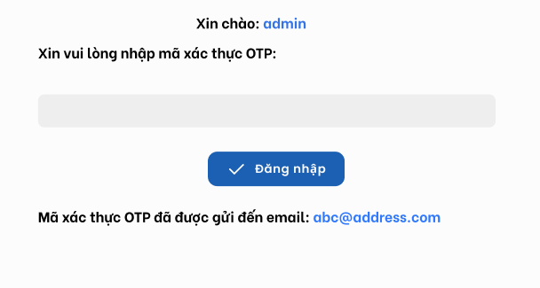
STT | Tên trường | Kiểu | Mô tả
1 | Nhập OTP | Textbox | - Chỉ cho phép nhập số  - Tối đa 6 ký tự số  - Bắt buộc nhập -> Mess lỗi: “OTP không được để trống!”
2 | Đăng nhập | Button
3 | Hướng dẫn | Label | - Mã xác thực OTP đã được gửi đến email <email>
SCR-4: Đổi mật khẩu sau xác thực OTP
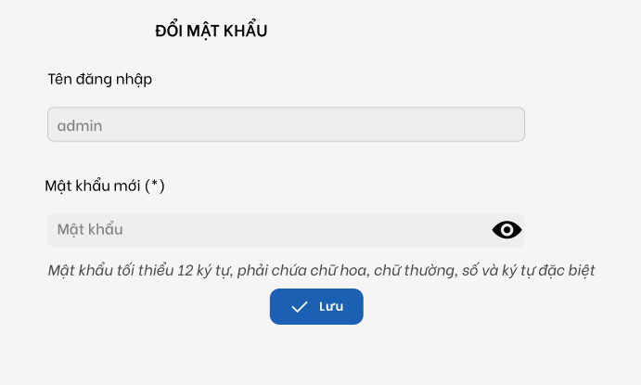
STT | Tên trường | Kiểu | Mô tả
1 | Tên đăng nhập | Label | - Hiển thị username  - Không cho phép sửa
2 | Mật khẩu mới | Password | - Tối thiểu 8 ký tự, phải chứa chữ hoa, chữ thường, số và ký tự đặc biệt -> Mess lỗi: “Mật khẩu tối thiểu 8 ký tự, phải chứa chữ hoa, chữ thường, số và ký tự đặc biệt!”  - Icon hiện, nhấn vào hiển thị mật khẩu tường minh
3 | Lưu | Button

Basic Flow:
Step ID | Actor | Action | Notes and References
BF-1 | Người dùng | Truy cập trang CMS
BF-2 | Hệ thống | Hiển thị màn hình đăng nhập như SCR1
BF-3 | Người dùng | Nhập ID, mật khẩu và nhấn Đăng nhập
BF-4 | Hệ thống | Check thông tin ID, mật khẩu, gửi OTP về email người dung đồng thời hiển thị SCR-3 Nhập OTP | EF-1: ID hoặc mật khẩu không đúng
BF-5 | Người dùng | Nhập mã xác thực OTP, nhấn Đăng nhập
BF-6 | Hệ thống | Kiểm tra OTP hợp lệ, cho phép đăng nhập vào trang chủ  1 phiên đăng nhập kéo dài 120p, nếu trong vòng 30p không thao tác gì thì kết thúc phiên đăng nhập, | AF-2: OTP không hợp lệ

Alternative Flows:
AF-1: Người dùng nhấn Quên mật khẩu
Step ID | Actor | Action | Notes and References
AF-1-1 | Hệ thống | Chuyển đến SCR-2
AF-1-2 | Người dùng | Nhập username và nhấn Gửi OTP qua email
AF-1-3 | Hệ thống | Gửi OTP về email tương ứng với username  Chuyển đến SCR-3 nhập OTP | Email dung để gửi OTP: dùng gmail TTVH
AF-1-4 | Người dùng | Nhập OTP, nhấn Đăng nhập
AF-1-5 | Hệ thống | Kiểm tra OTP hợp lệ, chuyển đến màn hình đổi mật khẩu – SCR-4
AF-1-6 | Người dùng | Nhập mật khẩu mới, nhấn Lưu
AF-1-7 | Hệ thống | Hiển thị thông báo: “Cập nhật mật khẩu thành công”, mở trang đăng nhập để người dùng đăng nhập
AF-2: OTP không hợp lệ
Step ID | Actor | Action | Notes and References
AF-1-1 | Hệ thống | Hiển thị text box: “OTP không hợp lệ, vui lòng thử lại!”  Xóa trắng ô TextInput dùng để nhập OTP  Quay lại BF-7 | EF-1.2: Người dùng nhập sai OTP quá 5 lần liên tiếp

Exception Flows:
EF-1.1: ID hoặc mật khẩu không đúng
Step ID | Actor | Action | Notes and References
EF-1-1 | Hệ thống | Hệ thống hiển thị thông báo cho Người dùng: “ID hoặc mật khẩu không đúng! Vui lòng thử lại”, quay lại màn hình đăng nhập | EF-1.3: Người dùng nhập sai mật khẩu quá 5 lần liên tiếp
EF-1-2 |  | [Trở lại BF liền trước]
EF-1.2: Người dùng nhập sai OTP quá 5 lần liên tiếp
Step ID | Actor | Action | Notes and References
EF-2-1 | Hệ thống | Hệ thống hiển thị thông báo: “Bạn đã nhập sai OTP quá số lần cho phép. Vui lòng thử lại sau 30 phút!” trong vòng 3s  Hệ thống khoá tinh năng đăng nhập của user trong vòng 30p
EF-1.3: Người dùng nhập sai mật khẩu quá 5 lần liên tiếp
Step ID | Actor | Action | Notes and References
EF-1-1 | Hệ thống | Hệ thống hiển thị thông báo cho Người dùng: “Bạn đã nhập sai mật khẩu quá 5 lần liên tiếp! Vui lòng thử lại sau 1h”, quay lại màn hình đăng nhập
EF-1-2 |  | Hệ thống khoá tinh năng đăng nhập của username trong vòng 1h

EF-2: Không có kết nối internet
Step ID | Actor | Action | Notes and References
EF-2-1 | Hệ thống | Hệ thống hiển thị thông báo cho Người dùngkiểm tra lại kết nối. | “Không thể kết nối tới máy chủ. Kiểm tra lại kết nối internet và thử lại!”
EF-2-2 |  | [Trở lại BF liền trước]

EF-3: Lỗi hệ thống
Step ID | Actor | Action | Notes and References
EF-3-1 | Hệ thống | Hệ thống hiển thị thông báo tình trạng hệ thống | Không thể kết nối tới máy chủ do hệ thống đang bận. Vui lòng thử lại!
EF-3-2 |  | [Trở lại BF liền trước đó]

Supplemental Requirements:
- Đăng xuất
Usecase ID & Name | UC002- Đăng xuất
Description: | Use case mô tả cách thức người dùng đăng xuất khỏi hệ thống
Actors: | Người dùng
Pre-condition | Người dùng có tài khoản đang đăng nhập hệ thống  Người dùng có kết nối internet.
Expected Result | Đăng xuất thành công  Đưa người dùng quay lại màn hình đăng nhập
Giao diện:

Basic Flow:

Step ID | Actor | Action | Notes and References
BF-1 | Người dùng | Người dùng đang ở login hệ thống> Nhấn Đăng xuất
BF-2 | Hệ thống | Thực hiện đăng xuất tài khoản cho người dùng. Đưa người dùng ra ngoài trang Đăng nhập.

Alternative Flows:
AF-1:
Exception Flows:
EF-1: Không có kết nối internet
Step ID | Actor | Action | Notes and References
EF-1-1 | Hệ thống | Hệ thống hiển thị thông báo cho Người dùngkiểm tra lại kết nối. | “Không thể kết nối tới máy chủ. Kiểm tra lại kết nối internet và thử lại!”
EF-1-2 |  | [Trở lại BF liền trước]

EF-2: Lỗi hệ thống
Step ID | Actor | Action | Notes and References
EF-2-1 | Hệ thống | Hệ thống hiển thị thông báo tình trạng hệ thống | Không thể kết nối tới máy chủ do hệ thống đang bận. Vui lòng thử lại!
EF-2-2 |  | [Trở lại BF liền trước đó]

Supplemental Requirements:

- Thông tin tài khoản
- Xem thông tin tài khoản
Usecase ID & Name | UC003- Xem thông tin tài khoản
Description: | Use case mô tả cách thức người dùng xem thông tin tài khoản
Actors: | Người dùng
Pre-condition | Người dùng có kết nối internet.  Người dùng đang truy cập vào hệ thống
Expected Result | Xem được các thông tin cá nhân gồm: Tên đăng nhập, Họ và tên, Email, Trạng thái , Nhóm quyền
Giao diện:
SCR-1: Thông tin tài khoản

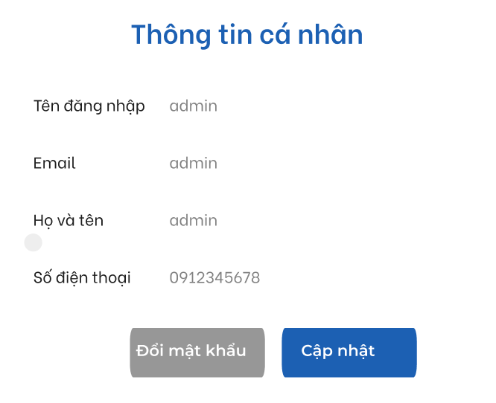

Basic Flow:

Step ID | Actor | Action | Notes and References
BF-1 | Người dùng | Hover chuột vào tên tài khoản ở góc phải màn hình, chọn Thông tin tài khoản
BF-2 | Hệ thống | Hiển thị màn hình Thông tin tài khoản gồm các thông tin như sau:  - Tên đăng nhập:  - Họ và tên:  - Email:  - SĐT  Nút:  - Cập nhật: nhấn vào hiển thị màn hình cập nhật thông tin tài khoản  - Đổi mật khẩu: nhấn vào để đổi mật khẩu

Alternative Flows:

Exception Flows:
EF-1: Không có kết nối internet
Step ID | Actor | Action | Notes and References
EF-1-1 | Hệ thống | Hệ thống hiển thị thông báo cho Người dùngkiểm tra lại kết nối. | “Không thể kết nối tới máy chủ. Kiểm tra lại kết nối internet và thử lại!”
EF-1-2 |  | [Trở lại BF liền trước]

EF-2: Lỗi hệ thống
Step ID | Actor | Action | Notes and References
EF-2-1 | Hệ thống | Hệ thống hiển thị thông báo tình trạng hệ thống | Không thể kết nối tới máy chủ do hệ thống đang bận. Vui lòng thử lại!
EF-2-2 |  | [Trở lại BF liền trước đó]

Supplemental Requirements:
- Cập nhật thông tin tài khoản
Usecase ID & Name | UC-Cập nhật thông tin tài khoản
Description: | Use case mô tả cách thức người dùng cập nhật thông tin tài khoản
Actors: | Người dùng
Pre-condition | Người dùng có kết nối internet.  Người dùng đang truy cập vào hệ thống
Expected Result | Cập nhật các thông tin: Email và Họ tên
Giao diện:
SCR-1: Thông tin tài khoản



SCR-2: Cập nhật thông tin tài khoản:
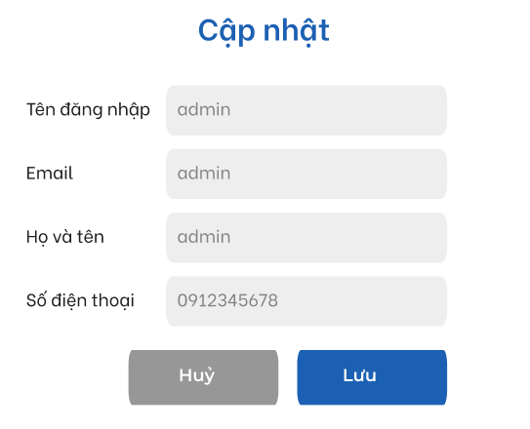

Basic Flow:

Step ID | Actor | Action | Notes and References
BF-1 | Người dùng | Hover chuột vào tên tài khoản ở góc phải màn hình, chọn Thông tin tài khoản
BF-2 | Hệ thống | Hiển thị màn hình Thông tin tài khoản
BF-3 | Người dùng | Chọn nút Cập nhật
BF-4 | Hệ thống | Hiển thị pop up Cập nhật:  - Tên đăng nhập: không cho sửa  - Email: textbox cho sửa  - Họ và tên: textbox cho sửa  - SĐT: cho sửa  - Nút Lưu và Hủy | Chọn Hủy thì trở về màn hình Thông tin tài khoản
BF-5 | Người dùng | Thực hiện sửa các thông tin được phép sửa, và chọn Lưu | AF-1: Nhập sai định dạng Email
BF-6 | Hệ thống | Thông báo Cập nhật thành công và lưu thông tin đã sửa và hiển thị thông tin mới người dùng đã sửa

Alternative Flows:
AF-1: Nhập sai định dạng Email
Step ID | Actor | Action | Notes and References
AF-2-1 | Hệ thống | Hiển thị thông báo:  ” Thông tin không hợp lệ, email phải theo định dạng: email@domain.extension”

Exception Flows:
EF-1: Không có kết nối internet
Step ID | Actor | Action | Notes and References
EF-1-1 | Hệ thống | Hệ thống hiển thị thông báo cho Người dùngkiểm tra lại kết nối. | “Không thể kết nối tới máy chủ. Kiểm tra lại kết nối internet và thử lại!”
EF-1-2 |  | [Trở lại BF liền trước]

EF-2: Lỗi hệ thống
Step ID | Actor | Action | Notes and References
EF-2-1 | Hệ thống | Hệ thống hiển thị thông báo tình trạng hệ thống | Không thể kết nối tới máy chủ do hệ thống đang bận. Vui lòng thử lại!
EF-2-2 |  | [Trở lại BF liền trước đó]

Supplemental Requirements:
- Đổi mật khẩu
Usecase ID & Name | UC- Thay đổi mật khẩu
Description: | Use case mô tả cách thức người dùng thay đổi mật khẩu của tài khoản
Actors: | Người dùng
Pre-condition | Người dùng có kết nối internet.  Người dùng đang truy cập vào hệ thống
Expected Result | Đổi mật khẩu mới cho tài khoản
Giao diện:
SCR-1: Thông tin tài khoản

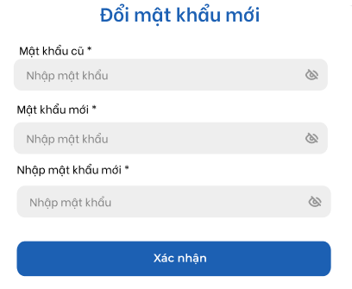
Validate
STT | Item | Loại | Validate
 | Mật khẩu cũ | Password | - Bắt buộc nhập -> Mess lỗi: “Mật khẩu cũ không được để trống!”  - Hint: Nhập mật khẩu  - Nhập tối đa100 ký tự, quá 100 ký tự không cho nhập nữa  - Ký tự nhập vào để dạng ẩn ***  - Có icon hiển thị mật khẩu, nhấn vào thì hiển thị mật khẩu tường minh
1 | Mật khẩu mới | Password | - Bắt buộc nhập Bắt buộc nhập -> Mess lỗi: “Mật khẩu mới không được để trống!”  - Hint: Nhập mật khẩu  - Nhập tối đa100 ký tự, quá 100 ký tự không cho nhập nữa  - Ký tự nhập vào để dạng ẩn ***  - Có icon hiển thị mật khẩu, nhấn vào thì hiển thị mật khẩu tường minh  - Mật khẩu tối thiểu 8 ký tự bao gồm cả chữ, số và ký tự đặc biệt -> Mess lỗi: “Mật khẩu tối thiểu 8 ký tự bao gồm cả chữ, số và ký tự đặc biệt!”
2 | Nhập lại mật khẩu mới | Password | - Bắt buộc nhập Bắt buộc nhập -> Mess lỗi: “Nhập lại mật khẩu mới không được để trống!”  - Hint: Nhập mật khẩu  - Nhập tối đa100 ký tự, quá 100 ký tự không cho nhập nữa  - Ký tự nhập vào để dạng ẩn ***  - Có icon hiển thị mật khẩu, nhấn vào thì hiển thị mật khẩu tường minh  - Nhập lại mật khẩu mới phải trùng với mật khẩu mới -> Mess lỗi: “Mật khẩu đã nhập không khớp nhau!”  - Mật khẩu tối thiểu 8 ký tự bao gồm cả chữ, số và ký tự đặc biệt -> Mess lỗi: “Mật khẩu tối thiểu 8 ký tự bao gồm cả chữ, số và ký tự đặc biệt!”
3 | Xác nhận

Basic Flow:

Step ID | Actor | Action | Notes and References
BF-1 | Người dùng | Hover chuột vào tên tài khoản ở góc phải màn hình, chọn Thông tin tài khoản
BF-2 | Hệ thống | Hiển thị màn hình Thông tin tài khoản
BF-3 | Người dùng | Chọn Đổi mật khẩu
BF-4 | Hệ thống | Hiển thị màn hình Đổi mật khẩu gồm các thông tin sau:  - Mật khẩu cũ: textbox  - Mật khẩu mới : textbox  - Xác nhận mật khẩu mới: textbox  - Nút Lưu , Hủy | Chọn hủy thì trở về màn hình Thông tin tài khoản
BF-5 | Người dùng | Thực hiện nhập các thông tin mật khẩu cũ và MK mới + xác nhận MK mới  Và nhấn nút Lưu | AF-1: Bỏ trống trường thông tin
BF-6 | Hệ thống | Lưu thông tin mật khẩu mới và người dùng có thể sử dụng mật khẩu mới để đăng nhập vào tài khoản | AF-2: Mật khẩu cũ không đúng

Alternative Flows:
AF-1: Bỏ trống trường thông tin
Step ID | Actor | Action | Notes and References
AF-1-1 | Hệ thống | Hiển thị thông báo:  “[Trường thông tin] không được để trống”

AF-2: Mật khẩu cũ không đúng
Step ID | Actor | Action | Notes and References
AF-2-1 | Hệ thống | Hiển thị thông báo:  “Mật khẩu cũ không đúng! Vui lòng thử lại!”

Exception Flows:
EF-1: Không có kết nối internet
Step ID | Actor | Action | Notes and References
EF-1-1 | Hệ thống | Hệ thống hiển thị thông báo cho Người dùngkiểm tra lại kết nối. | “Không thể kết nối tới máy chủ. Kiểm tra lại kết nối internet và thử lại!”
EF-1-2 |  | [Trở lại BF liền trước]

EF-2: Lỗi hệ thống
Step ID | Actor | Action | Notes and References
EF-2-1 | Hệ thống | Hệ thống hiển thị thông báo tình trạng hệ thống | Không thể kết nối tới máy chủ do hệ thống đang bận. Vui lòng thử lại!
EF-2-2 |  | [Trở lại BF liền trước đó]

Supplemental Requirements:
- Quản lý nhóm quyền (nhóm tài khoản)
- Danh sách nhóm quyền
Usecase ID & Name | UC003 Tìm kiếm và xem danh sách nhóm quyền
Description: | Tìm kiếm và xem danh sách nhóm quyền
Actors: | Supper Admin + Nhóm người dùng được cấp quyền
Pre-condition | Đăng nhập hệ thống
Post-condition | Hiển thị danh sách nhóm quyền
Giao diện trang danh sách nhóm quyền
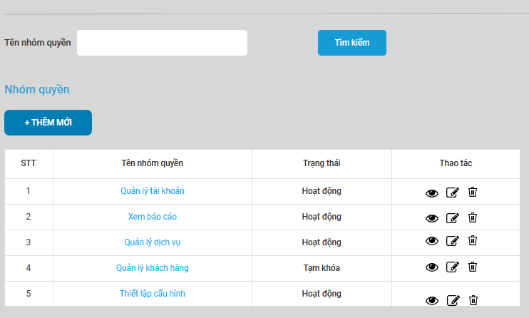

STT | Tên trường | Loại | Mô tả
1 | Tittle trang | Label | Quản lý nhóm quyền
2 | Tạo mới nhóm quyền | Button
3 | Tên nhóm quyền | Label + Text input | - Không giới hạn từ khóa nhập  - Giới hạn 200 ký tự => thông báo lỗi “Tên nhóm quyền nhập tìm kiếm tối đa 200 ký tự”
4 | Tìm kiếm | button
5 | Bảng danh sách nhóm quyền | table | Mặc định sắp xếp theo từ mới nhất đến cũ hơn.  Bảng danh sách nhóm quyền gồm các trường:  - STT  - Tên nhóm quyền  - Trạng thái: Hoạt động/Tạm khóa  - Cột tác động:  - Xem  - Cập nhật  Xóa

Basic Flow:

Step ID | Actor | Action | Notes and References
BF-1 | Admin | Trên thanh menu chọn Quản lý hệ thống/Quản lý nhóm quyền
BF-2 | System | Hiển thị giao diện danh sách nhóm quyền tương ứng:  - STT  - Tên nhóm quyền  - Trạng thái: Hoạt động/Tạm khóa  - Cột tác động:  - Xem  - Cập nhật  - Xóa  Hỗ trợ tìm kiếm theo các tiêu chí tìm kiếm:  - Tên nhóm quyền  Mặc định sắp xếp theo thứ tự từ mới nhất đến cũ hơn.  Bảng hỗ trợ cơ chế phân trang: 20 bản ghi/trang. Cơ chế chuyển trang lazy load.
BF-3 | Admin | Nhập từ khóa tìm kiếm theo Tên nhóm quyền
BF-4 | System | Thực hiện tìm kiếm gần đúng, trim() từ khóa nhập trước khi tìm kiếm  Hiển thị kết quả tìm kiếm ở bảng kết quả. TH không có kết quả tìm kiềm hiển thị “Không có kết quả tìm kiếm”

Alternative Flows:

Step ID | Actor | Action | Notes and References

- Tạo mới nhóm quyền
Usecase ID & Name | UC004 Tạo mới nhóm quyền
Description: | Thêm mới một nhóm quyền
Actors: | Supper Admin + Nhóm người dùng được cấp quyền
Pre-condition | Đăng nhập hệ thống và nằm trong trang giao diện danh sách nhóm quyền
Post-condition | Thêm mới thành công một nhóm quyền lên hệ thống
Giao diện tạo nhóm quyền:
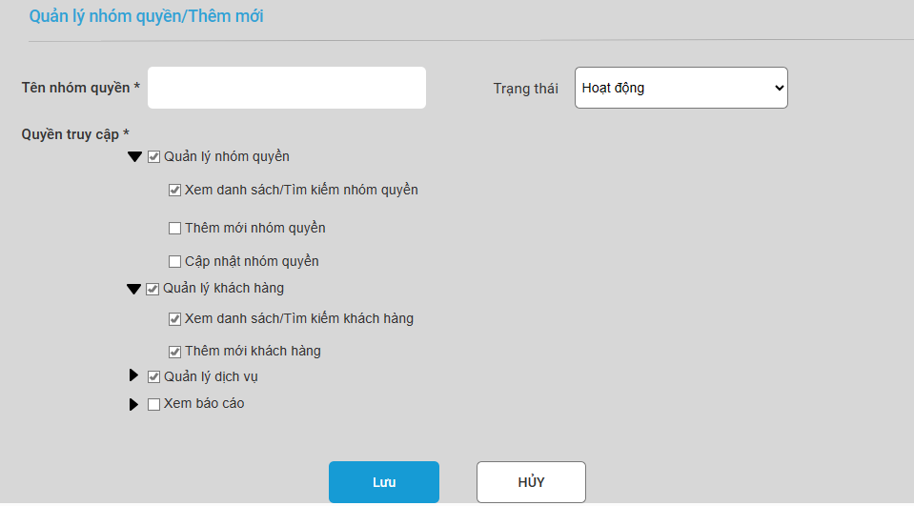

STT | Tên trường | Loại | Mô tả
1 | Tittle trang | Label | Tạo mới nhóm quyền
2 | Tên nhóm quyền(*) | Text input | - Check trùng tuyệt đối, không phân biệt hoa, thường. => mess lỗi “Tên nhóm quyền đã tồn tại”  - Bắt buộc nhập => Mess lỗi “Tên nhóm quyền không được để trống”  - Không giới hạn loại ký tự  - Giới hạn 200 ký tự => Mess lỗi “Tên nhóm quyền nhập tối đa 200 ký tự”
10 | Trạng thái | Combobox | - Giá trị là Hoạt động/Tạm khóa,  - Mặc định là Hoạt động
11 | Quyền truy cập | Cây thư mục | - Danh sách cây thư mục và phân cấp như mục lục  - Click icon để đóng mở cấp con  - Tích/bỏ tích chọn cấp cha => tất cả phần tử cấp con tích/bỏ tích theo  - Tích/bỏ tích từng cấp con => k ảnh hưởng đến cấp cha  - Tối thiểu 1 quyền được tích chọn => mess lỗi “Quyền truy cập chưa được chọn”
12 | Lưu | Button
13 | Hủy | Button

Basic Flow:

Step ID | Actor | Action | Notes and References
BF-1 | Admin | Trong màn hình danh sách nhóm quyền, chọn chức năng Thêm mới
BF-2 | System | Hiển thị giao diện thêm mới:  - Quyền truy cập sẽ quy định các thao tác mà nhóm người dùng với nhóm quyền được gán sẽ được phép thực hiện, tác động đến từng đối tượng được quản lý trên hệ thống.  - Cho phép chọn nhiều quyền để gán cho 1 nhóm quyền.  Nút bấm Lưu: Tạo nhóm quyền  Nút bấm Hủy: Không thực hiện tạo, quay về trang danh sách
BF-3 | Admin | Nhập các thông tin và bấm nút Lưu
BF-4 | System | Kiểm tra thông tin nhập vào | AF-1: Thông tin tạo không hợp lệ
BF-5 | System | Tạo thành công Hiển thị giao màn hình danh sách nhóm quyền với thông báo “Tạo mới nhóm quyền thành công!”

Alternative Flows:
AF-1: Thông tin tạo không hợp lệ
Step ID | Actor | Action | Notes and References
AF-1 | System | - Validate như bảng mô tả

- Cập nhật thông tin nhóm quyền
Usecase ID & Name | UC005 Cập nhật thông tin nhóm quyền
Description: | Cập nhật thông tin nhóm quyền
Actors: | Supper Admin + Nhóm người dùng được cấp quyền
Pre-condition | Đăng nhập hệ thống  Nằm trong trang giao diện danh sách nhóm quyền hoặc trang chi tiết nhóm quyền
Post-condition | Cập nhật thành công thông tin nhóm quyền.  Những nhóm người dùng được gán với nhóm quyền vừa được cập nhật cũng sẽ thay đổi quyền truy cập và thao tác tương ứng.
SCR-1: Cập nhật nhóm quyền
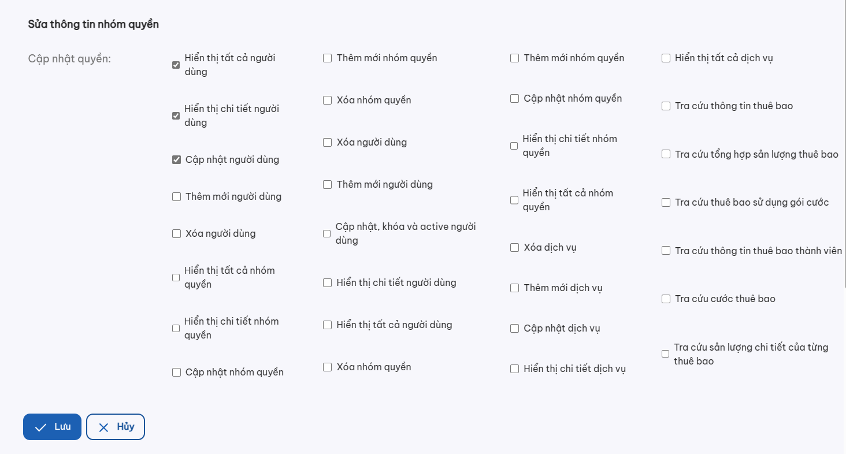
Validate
STT | Tên trường | Loại | Mô tả
1 | Tittle trang | Label | Cập nhật nhóm quyền
2 | Tên nhóm quyền(*) | Text input | - Check trùng tuyệt đối, không phân biệt hoa, thường. => mess lỗi “Tên nhóm quyền đã tồn tại”  - Bắt buộc nhập => Mess lỗi “Tên nhóm quyền không được để trống”  - Không giới hạn loại ký tự  - Giới hạn 200 ký tự => Mess lỗi “Tên nhóm quyền nhập tối đa 200 ký tự”
3 | Quyền truy cập | Cây thư mục | - Danh sách cây thư mục và phân cấp như mục lục  - Click icon để đóng mở cấp con  - Tích/bỏ tích chọn cấp cha => tất cả phần tử cấp con tích/bỏ tích theo  - Tích/bỏ tích từng cấp con => k ảnh hưởng đến cấp cha  - Tối thiểu 1 quyền được tích chọn => mess lỗi “Quyền truy cập chưa được chọn”
4 | Nút chức năng Lưu | Button
5 | Hủy | Button

Basic Flow:

Step ID | Actor | Action | Notes and References
BF-1 | Admin | - Trong màn hình danh sách nhóm quyền, click nút Cập nhật trong cột tác động | AF-1: Cập nhật từ giao diện thông tin chi tiết nhóm quyền
BF-2 | System | Hiển thị giao diện cập nhật: các trường (*) là bắt buộc nhập:  Thông tin nhóm quyền:  - Quyền truy cập sẽ quy định các thao tác mà nhóm người dùngvới nhóm quyền được gán sẽ được phép thực hiện, tác động đến từng đối tượng được quản lý trên hệ thống.  - Cho phép chọn nhiều quyền để gán cho 1 nhóm quyền.  Nút Cập nhật  Nút Hủy
BF-3 | Admin | Nhập thông tin Bấm Cập nhật
BF-4 | System | Kiểm tra thông tin nhập vào | AF-2: Thông tin cập nhật không hợp lệ
BF-5 | System | Cập nhật thành công Hiển thị giao diện trang chi tiết nhóm quyền vừa cập nhật với thông báo “Cập nhật thông tin nhóm quyền thành công!”  Những nhóm người dùng được gán với nhóm quyền vừa được cập nhật cũng sẽ thay đổi quyền truy cập và thao tác tương ứng.

Alternative Flows:
AF-1: Cập nhật từ giao diện thông tin chi tiết nhóm quyền
Step ID | Actor | Action | Notes and References
AF-1 | Admin | - Click nút Cập nhật trong giao diện thông tin chi tiết nhóm quyền  - Flow trở lại BF-2
AF-2 | System
AF-2: Thông tin cập nhật không hợp lệ
Step ID | Actor | Action | Notes and References
AF-1 | Admin | - Nhập thông tin không hợp lệ
AF-2 | System | - Hiển thị thông báo như bảng validate

- Xóa nhóm quyền
Usecase ID & Name | UC006 Xóa nhóm quyền
Description: | Xóa một nhóm quyền
Actors: | Supper Admin + Nhóm người dùng được cấp quyền
Pre-condition | Đăng nhập hệ thống  Nằm trong trang giao diện danh sách nhóm quyền
Post-condition | Xóa thành công nhóm quyền  Nhóm người dùng được gán với nhóm quyền bị xóa sẽ không được truy cập và thao tác tương ứng với các quyền trong nhóm quyền vừa bị xóa.
Basic Flow:

Step ID | Actor | Action | Notes and References
BF-1 | Admin | Trong màn hình danh sách nhóm quyền, click nút Xóa trong cột tác động. | AF-1: Bấm nút Xóa tại trang thông tin chi tiết nhóm quyền
BF-2 | System | Hiển thị cửa sổ xác nhận xóa “Bạn có chắc chắn muốn xóa nhóm quyền này?” cùng nút xác nhận:  - Đồng ý: Thực hiện xóa  - Hủy: Không thực hiện xóa
BF-3 | Admin | Chọn Đồng ý
BF-4 | System | Thông báo “Xóa nhóm quyền thành công”  Nhóm quyền không còn hiển thị trong bảng danh sách.  Nhóm người dùng được gán với nhóm quyền bị xóa sẽ không được truy cập và thao tác tương ứng với các quyền trong nhóm quyền vừa bị xóa.

Alternative Flows:

Step ID | Actor | Action | Notes and References
AF-1 | Admin | Trong màn hình danh sách nhóm quyền Bấm xem thông tin chi tiết 1 nhóm tại trang xem thông tin chi tiết, bấm nút Xóa Trở lại BF-2 | Bấm nút Xóa tại trang thông tin chi tiết nhóm quyền

- Xem chi tiết nhóm quyền
Usecase ID & Name | UC007 Xem chi tiết thông tin nhóm quyền
Description: | Xem chi tiết thông tin nhóm quyền
Actors: | Supper Admin + Nhóm người dùng được cấp quyền
Pre-condition | Đăng nhập hệ thống  Nằm trong trang giao diện danh sách nhóm quyền
Post-condition | - Hiển thị trang chi tiết thông tin nhóm quyền
SCR-1: Xem chi tiết nhóm quyền
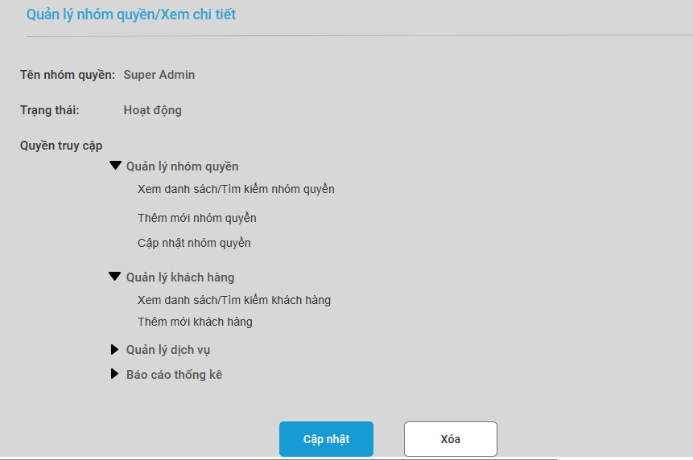
Validate:
STT | Tên trường | Loại | Mô tả
1 | Tittle trang | Label | Chi tiết nhóm quyền
2 | Tên nhóm quyền | Label
3 | Trạng thái | Label
4 | Quyền truy cập | Cây thư mục | - Hiển thị chỉ các quyền đã được chọn tương ứng, show cây thư mục dạng cha con
5 | Nút chức năng Cập nhật | Button | Thực hiện chức năng cập nhật theo UC005
6 | Nút chức năng Xóa | Button | Thực hiện chức năng xóa theo UC006

Basic flow
Step ID | Actor | Action | Notes and References
BF-1 | Admin | Trong màn hình danh sách nhóm quyền, nhấn icon xem chi tiết trên 1 nhóm quyền
BF-2 | System | - Hiển thị giao diện như mô tả

Alternative Flows:

Step ID | Actor | Action | Notes and References

- Quản lý người dùng (tài khoản)
- Danh sách người dùng
Usecase ID & Name | UC008- Xem danh sách người dùng
Description: | Use case mô tả cách thức người dùng tìm kiếm và xem danh sách tài khoản người dùng
Actors: | Người dùng được phân quyền
Pre-condition | Người dùng đang đăng nhập vào hệ thống cho admin
Expected Result | Xem được danh sách các tài khoản, các thông tin gồm: Tên tài khoản, Họ và tên, phòng ban, số điện thoại, emal, role, trạng thái và có thể tìm kiếm được các tài khoản
Giao diện:
SCR-1: Màn hình danh sách tài khoản
Validate
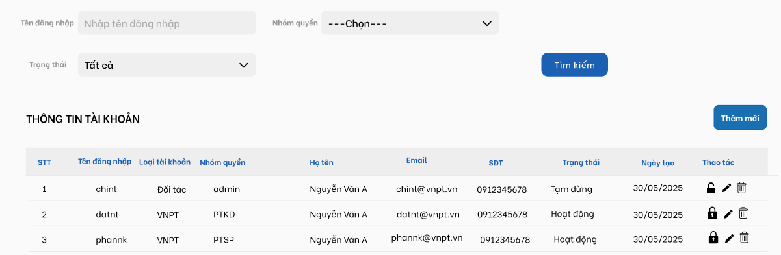

Basic Flow:

Step ID | Actor | Action | Notes and References
BF-1 | Người dùng | Truy cập menu Quản lý hệ thống > Quản lý người dùng
BF-2 | Hệ thống | Hiển thị màn hình Quản lý người dùng như giao diện  - Các tài khoản được sắp xếp theo thứ tự tạo từ mới nhất đến cũ nhất  - Danh sách tài khoản được phân trang 20 dòng/trang
BF-3 | Người dùng | Thực hiện nhập/chọn thông tin tìm kiếm
BF-4 | Hệ thống | Tìm kiếm và hiển thị kết quả

Alternative Flows:
AF-1:
Step ID | Actor | Action | Notes and References
AF-1-1 | Hệ thống

Exception Flows:
EF-1: Không có kết nối internet
Step ID | Actor | Action | Notes and References
EF-1-1 | Hệ thống | Hệ thống hiển thị thông báo cho Người dùngkiểm tra lại kết nối. | “Không thể kết nối tới máy chủ. Kiểm tra lại kết nối internet và thử lại!”
EF-1-2 |  | [Trở lại BF liền trước]

EF-2: Lỗi hệ thống
Step ID | Actor | Action | Notes and References
EF-2-1 | Hệ thống | Hệ thống hiển thị thông báo tình trạng hệ thống | Không thể kết nối tới máy chủ do hệ thống đang bận. Vui lòng thử lại!
EF-2-2 |  | [Trở lại BF liền trước đó]

Supplemental Requirements:
- Thêm mới người dùng
Usecase ID & Name | UC009- Thêm mới người dùng
Description: | Use case mô tả cách thức người dùng thêm mới tài khoản
Actors: | Người dùng được phân quyền
Pre-condition | Người dùng đang đăng nhập vào hệ thống cho admin
Expected Result | Tạo tài khoản mới thành công
Giao diện:
SCR1- Tạo tài khoản
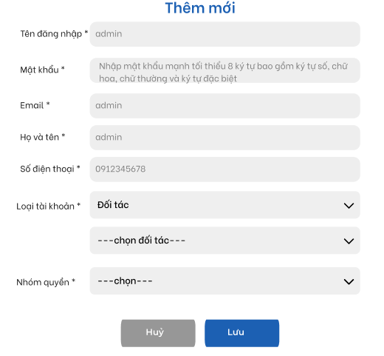
Validate
Tên trường | Loại | Vaidate
Tên đăng nhập | Textbox | - Bắt buộc nhập=> Mess lỗi “Tên đăng nhập không được để trống”  - Giới hạn 100 ký tự=> Mess lỗi “Tên đăng nhập tối đa 100 ký tự”  - Là duy nhất => Mess lỗi “Tên đăng nhập đã tồn tại”
Mật khẩu | Textbox - hide | - Bắt buộc nhập => Mess lỗi “Mật khẩu không được để trống  - Hint: Nhập mật khẩu mạnh tối thiểu 8 ký tự bao gồm ký tự số, chữ hoa, chữ thường và ký tự đặc biệt  - Bắt buộc có ít nhất 1 ký tự hoa, 1 ký tự thường, 1 ký tự đặc biệt, bao gồm cả số và chữ => Mess lỗi: “Mật khẩu tối thiểu 8 ký tự bao gồm ký tự số, chữ hoa, chữ thường và ký tự đặc biệt”  - Mật khẩu tối thiểu 12 ký tự=> Mess lỗi: “Mật khẩu tối thiểu 12 ký tự bao gồm ký tự số, chữ hoa, chữ thường và ký tự đặc biệt”  - Mật khẩu có thời hạn 3 tháng kể từ ngày tạo. Khi hết hạn người dùng phải đổi mật khẩu
Email | Textbox | - Hint: Nhập email  - Định dạng abc@address.com -> mess lỗi: “email không đúng định dạng!”  - Nhập tối đa 100 ký tự, quá 100 ký tự không cho nhập  - Bắt buộc nhập -> mess lỗi: “Email không được để trống!”
Họ tên | Textbox | - Bắt buộc nhập -> mess lỗi: “Họ tên không được để trống!”  - Nhập tối đa 100 ký tự không bao gồm ký tự đặc biệt
Số điện thoại | Textbox | - Bắt buộc nhập -> mess lỗi: “Số điện thoại không được để trống!”  - Nhập tối đa 11 ký tự số, quá 11 ký tự không cho nhập  - Tự động convert cho phép nhập SĐT đầu 0 và 84
Loại tài khoản | Dropdown | - Mặc định là Nhân viên  - Giá trị khác là Đối tác  - Nếu chọn đối tác thì hiển thị dropdown list tên đối tác
Đối tác | Dropdown | - Bao gồm danh sách tên đối đang hoạt động tác sắp xếp theo thứ tự A-Z  - Chỉ chọn 1 giá trị  - Bắt buộc chọn 1 giá trị -> mess lỗi: “Đối tác không được để trống!”  - Tài khoản đối tác sẽ được truy cập subdomain Digital Market để khai báo sản phẩm – không được truy cập CMS
Nhóm quyền | Combobox | - Mặc định là Chọn nhóm quyền  - Giá trị là danh sách nhóm quyền trên hệ thống sắp xếp theo thứ tự tên A-Z
Email | Textbox | - Không bắt buộc nhập  - Nếu nhập phải nhập dạng text@email.com -> mess lỗi: “Email không đúng định dạng!”

Basic Flow:
Step ID | Actor | Action | Notes and References
BF-1 | Người dùng | Truy cập menu Quản lý hệ thống > Quản lý người dùng > Thêm mới
BF-2 | Hệ thống | Hiển thị màn hình Thêm mới người dùng như giao diện  - Các tài khoản mới được tạo sẽ ở trạng thái Tạm dừng  - Các tài khoản sẽ hoạt động được bình thường khi ở trạng thái Hoạt động

Alternative Flows:
AF-1: Chọn Hủy
Step ID | Actor | Action | Notes and References
AF-1-1 | Hệ thống | Hệ thống quay lại màn hình Danh sách tài khoản

Exception Flows:
EF-1: Không có kết nối internet
Step ID | Actor | Action | Notes and References
EF-1-1 | Hệ thống | Hệ thống hiển thị thông báo cho Người dùngkiểm tra lại kết nối. | “Không thể kết nối tới máy chủ. Kiểm tra lại kết nối internet và thử lại!”
EF-1-2 |  | [Trở lại BF liền trước]

EF-2: Lỗi hệ thống
Step ID | Actor | Action | Notes and References
EF-2-1 | Hệ thống | Hệ thống hiển thị thông báo tình trạng hệ thống | Không thể kết nối tới máy chủ do hệ thống đang bận. Vui lòng thử lại!
EF-2-2 |  | [Trở lại BF liền trước đó]

Supplemental Requirements:
- Xóa người dùng
Usecase ID & Name | UC010- Xóa tài khoản người dùng
Description: | Use case mô tả cách thức người dùng xóa 1 tài khoản
Actors: | Người dùng
Pre-condition | Người dùng đang đăng nhập vào hệ thống cho admin
Expected Result | Xóa tài khoản thành công
Giao diện:

Basic Flow:

Step ID | Actor | Action | Notes and References
BF-1 | Người dùng | Truy cập menu Quản lý người dùng
BF-2 | Hệ thống | Hiển thị màn hình Danh sách người dùng
BF-3 | Người dùng | Tại tài khoản muốn xóa, người dùng nhấn icon Xóa
BF-4 | Hệ thống | Hiển thị pop up thông báo: “Bạn có chắc chắn xóa tài khoản này?” với 2 nút Xóa và HỦy
BF-5 | Người dùng | Chọn Xóa | AF-1: Chọn Hủy
BF-6 | Hệ thống | Thực hiện xóa tài khoản khỏi danh sách tài khoản

Alternative Flows:
AF-1: Chọn Hủy
Step ID | Actor | Action | Notes and References
AF-1-1 | Hệ thống | Hệ thống quay lại màn hình Danh sách tài khoản
AF-2:
Step ID | Actor | Action | Notes and References
AF-2-1 | Hệ thống

Exception Flows:
EF-1: Không có kết nối internet
Step ID | Actor | Action | Notes and References
EF-1-1 | Hệ thống | Hệ thống hiển thị thông báo cho Người dùngkiểm tra lại kết nối. | “Không thể kết nối tới máy chủ. Kiểm tra lại kết nối internet và thử lại!”
EF-1-2 |  | [Trở lại BF liền trước]

EF-2: Lỗi hệ thống
Step ID | Actor | Action | Notes and References
EF-2-1 | Hệ thống | Hệ thống hiển thị thông báo tình trạng hệ thống | Không thể kết nối tới máy chủ do hệ thống đang bận. Vui lòng thử lại!
EF-2-2 |  | [Trở lại BF liền trước đó]

Supplemental Requirements:
- Cập nhật người dùng
Usecase ID & Name | UC011- Cập nhật thông tin người dùng
Description: | Use case mô tả cách thức thay đổi thông tin người dùng
Actors: | Người dùng
Pre-condition | Người dùng đang đăng nhập vào hệ thống cho admin
Expected Result | Thay đổi thông tin người dùng thành công
Giao diện:
Cho sửa tất cả thông tin trừ tên đăng nhập
Basic Flow:

Step ID | Actor | Action | Notes and References
BF-1 | Người dùng | Nhấn icon Sửa từ màn hình Danh sách người dùng
BF-2 | Hệ thống | Hiển thị màn hình Cập nhật
BF-3 | Người dùng | Nhập thông tin và nhấn Cập nhật
BF-4 | Hệ thống | Lưu thông tin | AF-1:Nhấn Hủy

Alternative Flows:
AF-1: Chọn Hủy
Step ID | Actor | Action | Notes and References
AF-1-1 | Hệ thống | Hệ thống quay lại màn hình Danh sách tài khoản

Exception Flows:
EF-1: Không có kết nối internet
Step ID | Actor | Action | Notes and References
EF-1-1 | Hệ thống | Hệ thống hiển thị thông báo cho Người dùngkiểm tra lại kết nối. | “Không thể kết nối tới máy chủ. Kiểm tra lại kết nối internet và thử lại!”
EF-1-2 |  | [Trở lại BF liền trước]

EF-2: Lỗi hệ thống
Step ID | Actor | Action | Notes and References
EF-2-1 | Hệ thống | Hệ thống hiển thị thông báo tình trạng hệ thống | Không thể kết nối tới máy chủ do hệ thống đang bận. Vui lòng thử lại!
EF-2-2 |  | [Trở lại BF liền trước đó]

Supplemental Requirements:
- Đổi mật khẩu
Usecase ID & Name | UC075- Đổi mật khẩu
Description: | Use case mô tả cách thức đổi mật khẩu
Actors: | Người dùng
Pre-condition | Người dùng đang đăng nhập vào hệ thống
Expected Result | Thay đổi mật khẩu thành công
Giao diện:
SCR1- Đổi mật khẩu
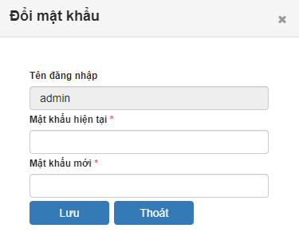

Validate
Tên trường | Loại | Vaidate
Tên đăng nhập | Label | - Không cho sửa
Mật khẩu hiện tại | Textbox | - Bắt buộc nhập -> Mess lỗi: “Mật khẩu hiện tại không được để trống!”
Mật khẩu mới | Textbox | - Bắt buộc nhập -> Mess lỗi: “Mật khẩu mới không được để trống!”  - Bắt buộc có ít nhất 1 ký tự hoa, 1 ký tự thường, 1 ký tự đặc biệt, bao gồm cả số và chữ => Mess lỗi: “Mật khẩu tối thiểu 8 ký tự bao gồm ký tự số, chữ hoa, chữ thường và ký tự đặc biệt”  - Mật khẩu tối thiểu 8 ký tự=> Mess lỗi: “Mật khẩu tối thiểu 12 ký tự bao gồm ký tự số, chữ hoa, chữ thường và ký tự đặc biệt”
Lưu | Button
Thoát | Button

Basic Flow:

Step ID | Actor | Action | Notes and References
BF-1 | Người dùng | Nhấn Đổi mật khẩu ở góc trên bên phải hoặc khi tài khoản đến hạn đổi mật khẩu do mật khẩu cũ hết hạn
BF-2 | Hệ thống | Hiển thị SCR-1
BF-3 | Người dùng | Nhập thông tin và nhấn Lưu
BF-4 | Hệ thống | Lưu thông tin  Hiển thị thông báo: “Đổi mật khẩu thành công!” | AF-1:Nhấn Hủy

Alternative Flows:
AF-1: Chọn Thoát
Step ID | Actor | Action | Notes and References
AF-1-1 | Hệ thống | Hệ thống quay lại màn hình trước đó

Exception Flows:
EF-1: Không có kết nối internet
Step ID | Actor | Action | Notes and References
EF-1-1 | Hệ thống | Hệ thống hiển thị thông báo cho Người dùngkiểm tra lại kết nối. | “Không thể kết nối tới máy chủ. Kiểm tra lại kết nối internet và thử lại!”
EF-1-2 |  | [Trở lại BF liền trước]

EF-2: Lỗi hệ thống
Step ID | Actor | Action | Notes and References
EF-2-1 | Hệ thống | Hệ thống hiển thị thông báo tình trạng hệ thống | Không thể kết nối tới máy chủ do hệ thống đang bận. Vui lòng thử lại!
EF-2-2 |  | [Trở lại BF liền trước đó]

Supplemental Requirements:

Tạm dừng/Kích hoạt tài khoản người dùng
Usecase ID & Name | UC012- Kích hoạt/Tạm dừng tài khoản người dùng
Description: | Use case mô tả cách thức người dùng kích hoạt/tạm tài khoản người dùng
Actors: | Admin
Pre-condition | Người dùng đã đăng nhập
Expected Result | Kích hoạt/tạm dừng tài khoản thành công
Giao diện:
SCR-1: Popup xác nhận
Bạn xác nhận kích hoạt/tạm dừng tài khoản <tên đăng nhập>?
2 lựa chọn: Hủy, Xác nhận
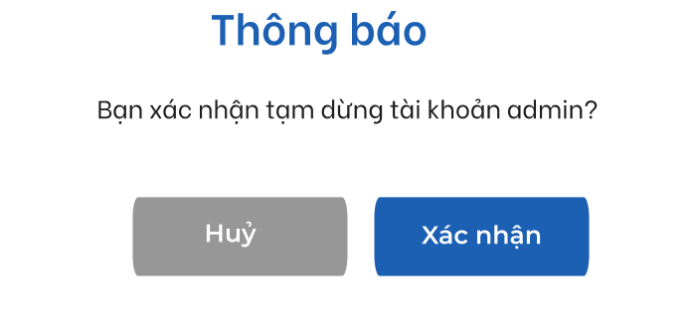
Validate
STT | Tên trường | Loại | Validate
1 | Thông báo | Popup | - Bạn xác nhận tạm dừng/kích hoạt tài khoản <tên đăng nhập>?
2 | Hủy | Button
3 | Xác nhận | Button

Basic Flow:

Step ID | Actor | Action | Notes and References
BF-1 | Người dùng | Truy cập menu Quản lý người dùng -> Nhấn Kích hoạt tại người dùng có trạng thái Tạm dừng hoặc  Nhấn Tạm dừng tại người dùng có trạng thái Hoạt động
BF-2 | Hệ thống | Hiển thị popup xác nhận
BF-3 | Người dùng | Nhấn Xác nhận
BF-4 | Hệ thống | Thực hiện thay đổi trạng thái người dùng trên CMS  Các tài khoản ở trạng thái tạm dừng khi đăng nhập sẽ hiển thị thông báo: “Tài khoản của bạn đang bị tạm khóa!” – hệ thống check ở lớp đăng nhập 1 nếu tài khoản tạm dừng thì thông báo và không gửi OTP

Exception Flows:
EF-1: Không có kết nối internet
Step ID | Actor | Action | Notes and References
EF-1-1 | Hệ thống | Hệ thống hiển thị thông báo cho Người dùngkiểm tra lại kết nối. | “Không thể kết nối tới máy chủ. Kiểm tra lại kết nối internet và thử lại!”
EF-1-2 |  | [Trở lại BF liền trước]

EF-2: Lỗi hệ thống
Step ID | Actor | Action | Notes and References
EF-2-1 | Hệ thống | Hệ thống hiển thị thông báo tình trạng hệ thống | Không thể kết nối tới máy chủ do hệ thống đang bận. Vui lòng thử lại!
EF-2-2 |  | [Trở lại BF liền trước đó]

Supplemental Requirements:

Quản lý nhóm sản phẩm
- Danh sách nhóm sản phẩm
Usecase ID & Name | UC- Danh sách nhóm sản phẩm
Description: | Use case mô tả cách thức người dùng xem danh sách nhóm sản phẩm
Actors: | Người dùng là admin
Pre-condition | Người dùng đã đăng nhập hệ thống
Expected Result | Xem được danh sách nhóm sản phẩm
Giao diện:
SCR 1- Danh sách nhóm sản phẩm

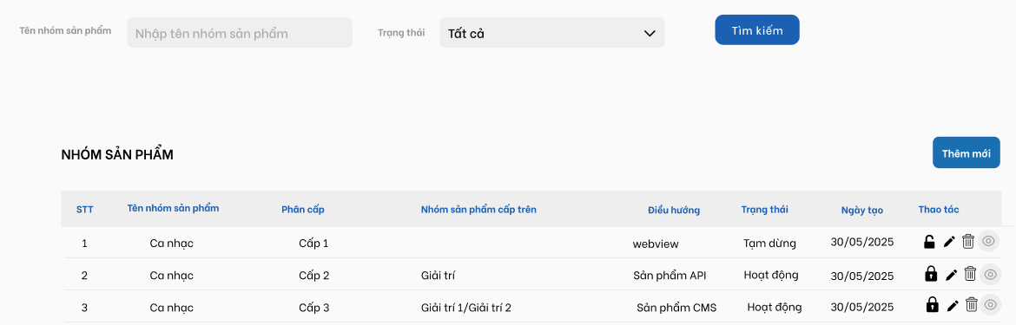
Validate
STT | Tên trường | Loại | Validate
1 | Lọc/Tìm kiếm theo
 | Tên nhóm sản phẩm | Textbox | - Hint: Nhập tên nhóm sản phẩm  - Nhập tối đa 100 ký tự không bao gồm ký tự đặc biệt  - Tìm kiếm gần đúng
 | Trạng thái | Combobox | - Mặc định là tất cả  - Giá trị là Hoạt động, Tạm dừng
2 | Tìm kiếm | Button
3 | Thêm mới | Button
4 | Danh sách nhóm sản phẩm | Gridview | - Bao gồm danh sách nhóm sp được sắp xếp theo thứ tự tạo mới nhất đến cũ dần, gồm các cột:  + STT  + Tên nhóm sp  + Phân cấp: cấp 1 nếu không có nhóm sp cấp trên, cấp 2 nếu có 1 nhóm sp cấp trên, cấp 3 nếu có 2 nhóm sp cấp trên,…  + Nhóm sp cấp trên: hiển thị theo thứ tự nhóm cao nhất đến nhóm thấp nhất, cách nhau bằng dấu /  + Điều hướng  + Trạng thái  + Ngày tạo dd/MM/yyyy  + Thao tác: Tạm dừng/Kích hoạt, sửa, xoá, xem chi tiết

Basic Flow:

Step ID | Actor | Action | Notes and References
BF-1 | Người dùng | Truy cập menu Quản lý sản phẩm -> Danh sách nhóm sản phẩm
BF-2 | Hệ thống | Hiển thị màn hình Danh sách nhóm sản phẩm với mô tả chi tiết như trên

Alternative Flows:
AF-1:
Step ID | Actor | Action | Notes and References
AF-1-1 | Hệ thống

Exception Flows:
EF-1: Không có kết nối internet
Step ID | Actor | Action | Notes and References
EF-1-1 | Hệ thống | Hệ thống hiển thị thông báo cho Người dùngkiểm tra lại kết nối. | “Không thể kết nối tới máy chủ. Kiểm tra lại kết nối internet và thử lại!”
EF-1-2 |  | [Trở lại BF liền trước]

EF-2: Lỗi hệ thống
Step ID | Actor | Action | Notes and References
EF-2-1 | Hệ thống | Hệ thống hiển thị thông báo tình trạng hệ thống | Không thể kết nối tới máy chủ do hệ thống đang bận. Vui lòng thử lại!
EF-2-2 |  | [Trở lại BF liền trước đó]

Supplemental Requirements:
- Thêm mới nhóm sản phẩm
Usecase ID & Name | UC- Thêm mới nhóm sản phẩm
Description: | Use case mô tả cách thức người dùng thêm mới nhóm sản phẩm
Actors: | Người dùng là admin
Pre-condition | Người dùng đã đăng nhập hệ thống
Expected Result | Thêm mới nhóm sản phẩm thành công
Giao diện:
SCR 1- Thêm mới nhóm sản phẩm
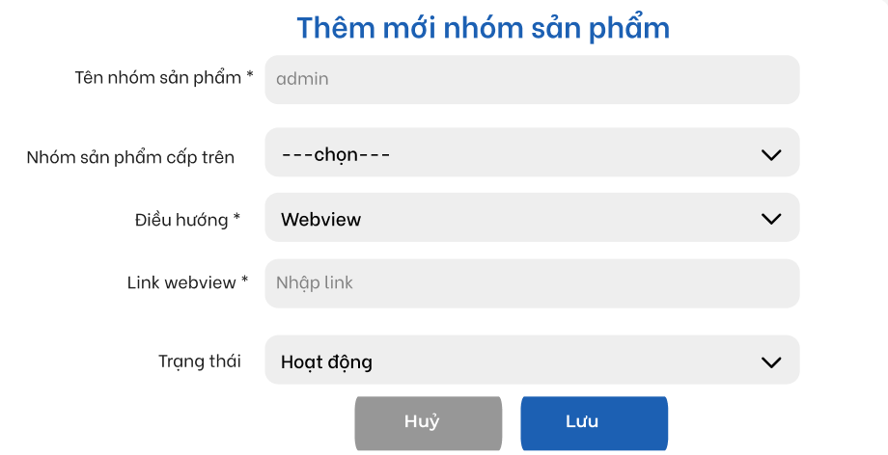

Validate
STT | Tên trường | Loại | Validate
1 | Tên nhóm sản phẩm (*) | Textbox | - Bắt buộc nhập => Mess lỗi: “Tên nhóm sản phẩm không được để trống”  - Giới hạn nhập 100 ký tự, không bao gồm ký tự đặc biệt => Chỉ cho nhập đến 100 ký tự, quá 100 ký tự thì không cho nhập nữa  - Tên nhóm sản phẩm không được nhập trùng=> Mess lỗi: “Tên nhóm sản phẩm đã tồn tại trên hệ thống”
2 | Điều hướng | Combobox | - Mặc định là Chọn, bắt buộc chọn 1 giá trị -> Mess lỗi: “Loại điều hướng không được để trống!”  - Giá trị là: Webview, Sản phẩm API, Sản phẩm CMS  - Nếu chọn webview hoặc sản phẩm API thì hiển thị textbox link webview/link API
3 | Link webview/Link API | Textbox | - Chỉ hiển thị nếu chọn loại điều hướng webview hoặc sản phẩm API  - Bắt buộc nhập -> Mess lỗi: “Link webview/API không được để trống!”  - Giới hạn nhập 200 ký tự
4 | Nhóm sản phẩm cấp trên | Combobox | - Mặc định là: - Chọn -  - Giá trị khác: là các nhóm sản phẩm được đã được tạo sắp xếp theo thứ tự A-Z  - Không bắt buộc phải chọn, trường hợp không chọn thì nhóm sản phẩm này thuộc cấp 1, không có nhóm sản phẩm cấp trên
5 | Trạng thái | combobox | - Mặc định là: Hoạt động  - Giá trị khác là Tạm dừng
6 | Lưu | Button | - Chọn Lưu thì hệ thống check validate và thông báo “Thêm mới danh mục thành công” và chuyển sang màn hình Xem chi tiết danh mục
7 | Hủy | Button | - Chọn Hủy thì quay về màn hình Danh sách danh mục sản phẩm

Basic Flow:

Step ID | Actor | Action | Notes and References
BF-1 | Người dùng | Truy cập menu Quản lý nhóm sản phẩm > Chọn Thêm mới
BF-2 | Hệ thống | Hiển thị màn hình Thêm mới nhóm sản phẩm với mô tả chi tiết như trên
BF-3 | Người dùng | Nhập các trường thông tin, chọn Thêm mới
BF-4 | Hệ thống | Thực hiện check validate, khi thêm mới thành công thì hiển thị thông báo “Thêm mới nhóm sản phẩm thành công” và chuyển sang màn hình Xem danh sách nhóm sản phẩm  Nhóm sản phẩm được thêm mới hiển thị tại màn hình Danh sách nhóm sản phẩm  Danh sách nhóm sản phẩm hiển thị từ trên xuống dưới theo các cấp Danh mục cha > Danh mục con; từ mới hiển thị trước

Alternative Flows:
AF-1:
Step ID | Actor | Action | Notes and References
AF-1-1 | Hệ thống

Exception Flows:
EF-1: Không có kết nối internet
Step ID | Actor | Action | Notes and References
EF-1-1 | Hệ thống | Hệ thống hiển thị thông báo cho Người dùngkiểm tra lại kết nối. | “Không thể kết nối tới máy chủ. Kiểm tra lại kết nối internet và thử lại!”
EF-1-2 |  | [Trở lại BF liền trước]

EF-2: Lỗi hệ thống
Step ID | Actor | Action | Notes and References
EF-2-1 | Hệ thống | Hệ thống hiển thị thông báo tình trạng hệ thống | Không thể kết nối tới máy chủ do hệ thống đang bận. Vui lòng thử lại!
EF-2-2 |  | [Trở lại BF liền trước đó]

Supplemental Requirements:
- Xem chi tiết nhóm sản phẩm
Usecase ID & Name | UC- Xem chi tiết nhóm sản phẩm
Description: | Use case mô tả cách thức người dùng xem chi tiết nhóm sản phẩm
Actors: | Người dùng là admin
Pre-condition | Người dùng đã đăng nhập vào hệ thống
Expected Result | Xem được các thông tin chi tiết về nhóm sản phẩm
Giao diện:
SCR 1- Xem chi tiết nhóm sản phẩm

Validate
STT | Tên trường | Loại | Validate
1 | Thông tin chi tiết |  | - Các thông tin chi tiết nhóm sản phẩm gồm:  + Tên nhóm  + Nhóm sp cấp trên  + Loại điều hướng  + Link webview/Link API  + Trạng thái  + Ngày tạo: dd/MM/yyyy HH:mm  + Ngày cập nhật: dd/MM/yyyy HH:mm
2 | Cập nhật | Button
3 | Quay lại | Button | - Chọn thì quay lại màn hình Danh sách nhóm sản phẩm

Basic Flow:

Step ID | Actor | Action | Notes and References
BF-1 | Người dùng | Truy cập menu Quản lý nhóm sản phẩm  Tại nhóm sản phẩm muốn xem chi tiết > chọn Icon Xem
BF-2 | Hệ thống | Hiển thị màn hình chi tiết nhóm sản phẩm các thông tin như ở trên

Alternative Flows:
AF-1:
Step ID | Actor | Action | Notes and References
AF-1-1 | Hệ thống

Exception Flows:
EF-1: Không có kết nối internet
Step ID | Actor | Action | Notes and References
EF-1-1 | Hệ thống | Hệ thống hiển thị thông báo cho Người dùngkiểm tra lại kết nối. | “Không thể kết nối tới máy chủ. Kiểm tra lại kết nối internet và thử lại!”
EF-1-2 |  | [Trở lại BF liền trước]

EF-2: Lỗi hệ thống
Step ID | Actor | Action | Notes and References
EF-2-1 | Hệ thống | Hệ thống hiển thị thông báo tình trạng hệ thống | Không thể kết nối tới máy chủ do hệ thống đang bận. Vui lòng thử lại!
EF-2-2 |  | [Trở lại BF liền trước đó]

Supplemental Requirements:
- Sửa nhóm sản phẩm
- Chỉ cho sửa các thông tin sau:
+ Loại điều hướng
+ Link webview/API
+ Trạng thái
Nhóm sản phẩm chuyển sang trạng thái tạm dừng thì nhóm và các sản phẩm thuộc nhóm đó không hiển thị trên web nữa
- Xoá nhóm sản phẩm
Usecase ID & Name | UC- Xóa nhóm sản phẩm
Description: | Use case mô tả cách thức người dùng xóa nhóm sản phẩm
Actors: | Người dùng là admin
Pre-condition | Người dùng đã đăng nhập vào hệ thống và có quyền xóa nhóm sp
Expected Result | Xóa thành công nhóm sản phẩm
Giao diện:

Basic Flow:

Step ID | Actor | Action | Notes and References
BF-1 | Người dùng | Truy cập menu Quản lý nhóm sản phẩm  Tại nhóm sản phẩm muốn xóa > chọn icon Xóa | Icon Xóa chỉ xuất hiện với những nhóm sản phẩm chưa có sản phẩm  Nhóm có gắn sản phẩm thì k được xóa nữa, có thể tạm dừng nhóm
BF2 | Hệ thống | Hiển thị popup xác nhận: “Bạn muốn xóa nhóm sản phẩm [Tên nhóm ]?” với button Đồng ý và Hủy
BF-5 | Người dùng | Xác nhận xóa nhóm sản phẩm,  Nhấn OK: Xóa nhóm sản phẩm khỏi màn hình danh sách, vẫn lưu trong DB, hiển thị thông báo xóa nhóm sản phẩm thành công. “Nhóm sản phẩm được xóa thành công khỏi hệ thống”  Hủy: Đóng popup, không thực hiện xóa

Alternative Flows:
AF-1:
Step ID | Actor | Action | Notes and References
AF-1-1 | Hệ thống

Exception Flows:
EF-1: Không có kết nối internet
Step ID | Actor | Action | Notes and References
EF-1-1 | Hệ thống | Hệ thống hiển thị thông báo cho Người dùngkiểm tra lại kết nối. | “Không thể kết nối tới máy chủ. Kiểm tra lại kết nối internet và thử lại!”
EF-1-2 |  | [Trở lại BF liền trước]

EF-2: Lỗi hệ thống
Step ID | Actor | Action | Notes and References
EF-2-1 | Hệ thống | Hệ thống hiển thị thông báo tình trạng hệ thống | Không thể kết nối tới máy chủ do hệ thống đang bận. Vui lòng thử lại!
EF-2-2 |  | [Trở lại BF liền trước đó]

Supplemental Requirements:

Quản lý sản phẩm
- Danh sách sản phẩm
Usecase ID & Name | UC- Danh sách sản phẩm
Description: | Use case mô tả cách thức người dùng xem danh sách sản phẩm
Actors: | Người dùng là admin
Pre-condition | Người dùng đã đăng nhập hệ thống
Expected Result | Xem được danh sách sản phẩm, tìm kiếm được sản phẩm
Giao diện:
SCR 1- Danh sách sản phẩm
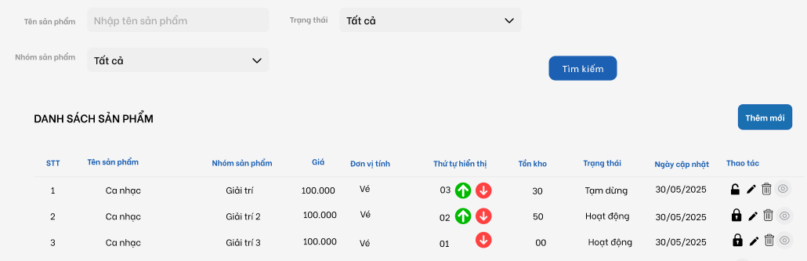

Validate
STT | Tên trường | Loại | Validate
1 | Tìm kiếm theo
 | Tên sản phẩm | Textbox | - Hint: Nhập tên sản phẩm  - Gợi ý các tên sản phẩm gần đúng với các ký tự người dùng nhập vào
 | Nhóm sản phẩm | Combobox | - Mặc định: tất cả  - Các giá trị là các nhóm sản phẩm sắp xếp theo thứ tự A-Z
 | Trạng thái | Combobox | - Mặc định: tất cả  - Các giá trị Hoạt động, Tạm dừng, Chờ duyệt
 | Tìm kiếm | Button | - Chọn Tìm kiếm sẽ hiển thị kết quả tìm kiếm
2 | Danh sách sản phẩm |  | - Khi không nhập các trường tìm kiếm thì sẽ hiển thị Danh sách toàn bộ các sản phẩm từ mới nhất đến cũ dần  - Gồm các cột thông tin như sau:  + STT  + Tên sản phẩm  + Nhóm sản phẩm  + Giá  + Đơn vị tính  + Thứ tự hiển thị: có icon sắp xếp thứ tự lên trên, xuống dưới, nếu nhấn vào thì điều chỉnh thứ tự sản phẩm hiển thị trên website  + Tồn kho: chỉ hiển thị số lượng thực tế của các sản phẩm có kiểu nhập kho là upload file CMS  +Trạng thái  + Ngày cập nhật: dd/MM/yyyy  + Thao tác: icon Xem, Sửa, Xóa, Tạm dừng/Kích hoạt, Duyệt – chỉ hiển thị với sản phẩm ở trạng thái chờ duyệt  - Phân trạng 20 dòng/trang
3 | Thêm mới | button | - Nhấn vào thì chuyển sang trang Thêm mới sản phẩm

Basic Flow:

Step ID | Actor | Action | Notes and References
BF-1 | Người dùng | Truy cập menu Quản lý sản phẩm
BF-2 | Hệ thống | Hiển thị màn hình Danh sách sản phẩm với mô tả chi tiết như trên

Alternative Flows:
AF-1:
Step ID | Actor | Action | Notes and References
AF-1-1 | Hệ thống

Exception Flows:
EF-1: Không có kết nối internet
Step ID | Actor | Action | Notes and References
EF-1-1 | Hệ thống | Hệ thống hiển thị thông báo cho Người dùngkiểm tra lại kết nối. | “Không thể kết nối tới máy chủ. Kiểm tra lại kết nối internet và thử lại!”
EF-1-2 |  | [Trở lại BF liền trước]

EF-2: Lỗi hệ thống
Step ID | Actor | Action | Notes and References
EF-2-1 | Hệ thống | Hệ thống hiển thị thông báo tình trạng hệ thống | Không thể kết nối tới máy chủ do hệ thống đang bận. Vui lòng thử lại!
EF-2-2 |  | [Trở lại BF liền trước đó]

Supplemental Requirements:
- Xem chi tiết sản phẩm
Usecase ID & Name | UC- Xem chi tiết sản phẩm
Description: | Use case mô tả cách thức người dùng xem thông tin chi tiết sản phẩm
Actors: | Người dùng là admin
Pre-condition | Người dùng đã đăng nhập hệ thống
Expected Result | Xem được các thông tin chi tiết về sản phẩm
Giao diện:
SCR 1- Xem chi tiết sản phẩm
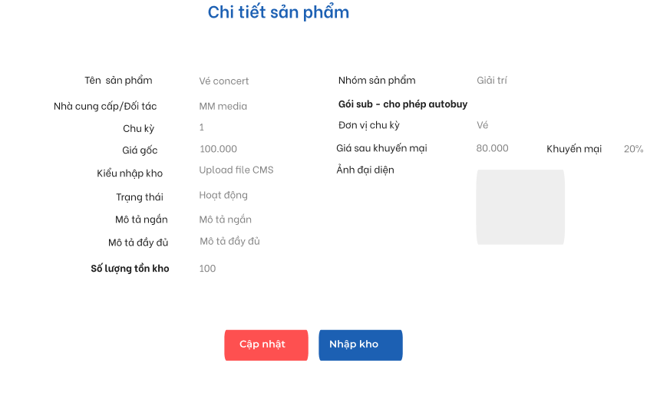
Validate
STT | Tên trường | Loại | Validate
1 | Thông tin sản phẩm |  | - Hiển thị các thông tin sản phẩm gồm:  + Tên sản phẩm  + Nhóm sản phẩm  + Nhà cung cấp/đối tác  + Gói sub chỉ hiển thị nếu lúc cấu hình có tick chọn gói sub  + Chu kỳ  + Đơn vị chu kỳ  + Giá gốc  + Giá sau khuyến mại  + Khuyến mại = (giá gốc – giá khuyến mại)/giá gốc %  + Kiểu nhập kho  + Ảnh đại diện  + Trạng thái  + Mô tả ngắn  + Mô tả đầy đủ  + Số lượng tồn kho
2 | Nhập kho | Button
3 | Cập nhật | Button | - Chọn thì chuyển sang màn hình chỉnh sửa thông tin sản phẩm  - Chỉ hiện ở sản phẩm chưa được gán đơn hàng

Basic Flow:

Step ID | Actor | Action | Notes and References
BF-1 | Người dùng | Truy cập menu Quản lý sản phẩm  Tại sản phẩm muốn xem chi tiết chọn icon Xem
BF-2 | Hệ thống | Hiển thị màn hình Xem chi tiết sản phẩm với mô tả chi tiết như trên

Alternative Flows:
AF-1:
Step ID | Actor | Action | Notes and References
AF-1-1 | Hệ thống

Exception Flows:
EF-1: Không có kết nối internet
Step ID | Actor | Action | Notes and References
EF-1-1 | Hệ thống | Hệ thống hiển thị thông báo cho Người dùngkiểm tra lại kết nối. | “Không thể kết nối tới máy chủ. Kiểm tra lại kết nối internet và thử lại!”
EF-1-2 |  | [Trở lại BF liền trước]

EF-2: Lỗi hệ thống
Step ID | Actor | Action | Notes and References
EF-2-1 | Hệ thống | Hệ thống hiển thị thông báo tình trạng hệ thống | Không thể kết nối tới máy chủ do hệ thống đang bận. Vui lòng thử lại!
EF-2-2 |  | [Trở lại BF liền trước đó]

Supplemental Requirements:
- Thêm mới sản phẩm
Usecase ID & Name | UC- Thêm mới sản phẩm
Description: | Use case mô tả cách thức người dùng thêm mới sản phẩm
Actors: | Người dùng là admin
Pre-condition | Người dùng đã đăng nhập hệ thống
Expected Result | Thêm mới sản phẩm thành công
Giao diện:
SCR 1- Thêm mới sản phẩm
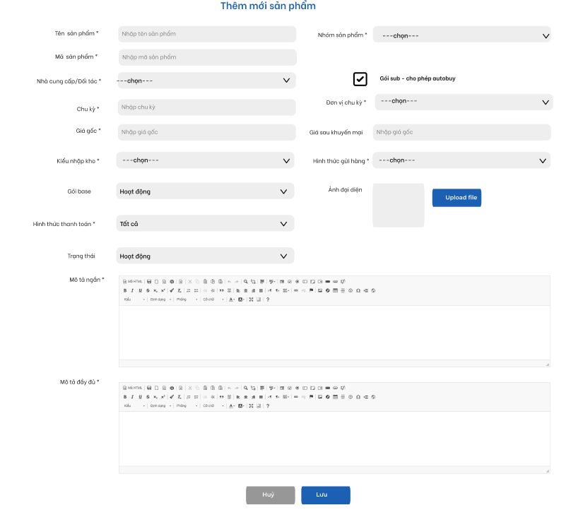

Validate
STT | Tên trường | Loại | Validate
1 | Tên sản phẩm | Textbox | - Bắt buộc nhập => mess lỗi “Tên sản phẩm bắt buộc nhập”  - Hint: Nhập tên sản phẩm  - Tối đa nhập vào 100 ký tự => Mess lỗi: “Tên sản phẩm nhập vào tối đa 100 ký tự”  - Tên sản phẩm không được trùng => Mess lỗi “Tên sản phẩm đã tồn tại trên hệ thống”
2 | Nhóm sản phẩm | Combobox | - Mặc định là Chọn  - Giá trị là danh sách nhóm sản phẩm sắp xếp theo thứ tự tên A-Z (nếu nhóm sản phẩm có nhiều cấp thì chỉ hiển thị nhóm cấp thấp nhất)  - Bắt buộc chọn 1 nhóm sản phẩm -> Mess lỗi: “Nhóm sản phẩm không được để trống!”
 | Mã sản phẩm | Textbox | - Bắt buộc nhập => mess lỗi “Mã sản phẩm bắt buộc nhập”  - Hint: Nhập tên sản phẩm  - Tối đa nhập vào 100 ký tự => Mess lỗi: “Mã sản phẩm nhập vào tối đa 100 ký tự”  - Mã sản phẩm không được trùng => Mess lỗi “Mã sản phẩm đã tồn tại trên hệ thống”
3 | Nhà cung cấp/Đối tác | Combobox | - Mặc định là Chọn  - Giá trị là danh sách đối tác sắp xếp theo thứ tự tên A-Z  - Bắt buộc chọn 1 đối tác -> Mess lỗi: “Đối tác không được để trống!”  - Nếu tài khoản đối tác thì hiển thị mặc định tên đối tác đó, không cho chọn
4 | Gói sub | Checkbox | - Tick vào nếu là gói sub  - Tick 2 lần = bỏ chọn  - Mặc định là không tick
5 | Chu kỳ | Textbox | - Hint: Nhập chu kỳ  - Giới hạn nhập tối đa 10 ký tự số, quá 10 ký tự số không cho nhập -> Mess lỗi: “Vui lòng nhập đúng định dạng số!”  - Bắt buộc nhập -> Mess lỗi: “Chu kỳ không được để trống!”
6 | Đơn vị chu kỳ | Combobox | - Mặc định là chọn  - Giá trị là Ngày, Giờ, Tháng, Lượt, Năm  - Bắt buộc chọn 1 đơn vị -> Mess lỗi: “Đơn vị chu kỳ không được để trống!”
7 | Giá gốc (VND) (*) | Textbox | - Bắt buộc nhập => “Giá gốc không được để trống”  - Chỉ nhập vào số, tối đa 20 ký tự => “Giá nhập vào phải là ký tự số, tối đa 20 ký tự”  - Hint: Nhập giá gốc
8 | Giá sau khuyến mại (VND) | Textbox | - Không bắt buộc nhập  - Chỉ nhập vào số, tối đa 20 ký tự => “Giá nhập vaò phải là ký tự số, tối đa 20 ký tự”  - Hint: Nhập giá sau khuyến mại
9 | Trạng thái | Combobox | - Hoạt động /Tạm dừng  - Mặc định là Hoạt động
10 | Mô tả ngắn (*) | Text area | - Bắt buộc nhập => Mess lỗi” Mô tả ngắn bắt buộc nhập”  - Giới hạn 300 ký tự nhập vào => cho nhập đến 300 ký tự thì không cho nhập nữa  - Gồm các tool để chỉnh sửa các thông tin mô tả
11 | Mô tả đầy đủ | Text area | - Bắt buộc nhập => Mess lỗi” Mô tả đầy đủ bắt buộc nhập”  - Gồm các tool để chỉnh sửa các thông tin mô tả  - Cho nhập tối đa 2000 ký tự=> cho nhập đến 2000 ký tự, sau đó không cho nhập nữa  - Không bắt buộc
12 | Kiểu nhập kho | Combobox | - Mặc định là chọn  - Giá trị là Gọi API, upload file CMS  - Bắt buộc chọn 1 giá trị -> Mess lỗi: “Kiểu nhập kho không được để trống!”
13 | Hình thức gửi hàng | Combobox | - Mặc định là chọn  - Giá trị là Qua SMS, qua email  - Bắt buộc chọn 1 giá trị -> Mess lỗi: “Hình thức gửi hàng không được để trống!”
14 | Hình thức thanh toán | Combobox | - Mặc định là Tất cả  - Giá trị là các hình thức thanh toán: Tài khoản chính, QR đa năng, thẻ ATM nội địa, thẻ quốc tế, ví VNPT Money  - Cho chọn 1 hoặc nhiều giá trị  - Trường này quy định hình thức thanh toán được chọn khi mua sản phẩm trên web
15 | Gói base | Combobox | - Mặc định là Chọn  - Không bắt buộc chọn  - Giá trị là danh sách gói thuộc cùng nhóm sản phẩm, sắp xếp theo thứ tự A-Z  - Trường này quy định việc hiển thị sản phẩm trên website:  + Khi xem chi tiết 1 sản phẩm sẽ được chọn các chu kỳ khác nhau – là chu kỳ của các gói con có cùng gói base  + Nhấn vào các chu kỳ thì thông tin tên, giá, mô tả, ảnh sẽ thay đổi theo
16 | Ảnh đại diện |  | - Button Chọn file để tải file ảnh lên  - Ảnh tối đa 10 MB =>Mess lỗi “Dung lượng ảnh tải lên vượt quá 10MB”  - Định dạng ảnh tải lên: jpg, png => “ Ảnh tải lên phải có định dạng jpg, png”
17 | Hủy | Button | - Chọn thì quay lại màn hình danh sách sản phẩm
18 | Lưu | Button | - Nếu các thông tin hợp lệ thì thông báo: “Sản phẩm được thêm mới thành công” và chuyển sang màn hình xem chi tiết sản phẩm  - Thông tin của sản phẩm vừa được thêm sẽ hiển thị mới nhất trong danh sách

Basic Flow:

Step ID | Actor | Action | Notes and References
BF-1 | Người dùng | Truy cập menu Quản lý Sản phẩm > Thêm mới
BF-2 | Hệ thống | Hiển thị màn hình Thêm mới sản phẩm với mô tả chi tiết như trên
BF-3 | Người dùng | Nhập các trường thông tin, nhấn Lưu
BF-4 | Hệ thống | Thực hiện check validate các trường thông tin theo bảng validate ở trên.  Thêm mới thành công thì thông báo “ Sản phẩm được thêm mới thành công” và chuyển sang màn hình xem chi tiết sản phẩm  Sản phẩm thêm mới sẽ ở trạng thái chờ duyệt – chưa hiển thị trên web  Thông tin của sản phẩm vừa được thêm sẽ hiển thị mới nhất trong danh sách, hệ thống cũng tự sinh 1 mã ID cho sản phẩm (mã sản phẩm)  Sản phẩm vừa thêm mới thì số lượng tồn kho = 0

Alternative Flows:
AF-1:
Step ID | Actor | Action | Notes and References
AF-1-1 | Hệ thống

Exception Flows:
EF-1: Không có kết nối internet
Step ID | Actor | Action | Notes and References
EF-1-1 | Hệ thống | Hệ thống hiển thị thông báo cho Người dùngkiểm tra lại kết nối. | “Không thể kết nối tới máy chủ. Kiểm tra lại kết nối internet và thử lại!”
EF-1-2 |  | [Trở lại BF liền trước]

EF-2: Lỗi hệ thống
Step ID | Actor | Action | Notes and References
EF-2-1 | Hệ thống | Hệ thống hiển thị thông báo tình trạng hệ thống | Không thể kết nối tới máy chủ do hệ thống đang bận. Vui lòng thử lại!
EF-2-2 |  | [Trở lại BF liền trước đó]

Supplemental Requirements:
Ví dụ khi khai báo các gói 12 tháng, TK 7 ngày, TK 6 tháng admin chọn gói base là gói 6 tháng thì khi hiển thị 4 gói này đều hiển thị các chu kỳ/thời hạn của các gói bên dưới để lựa chọn linh hoạt
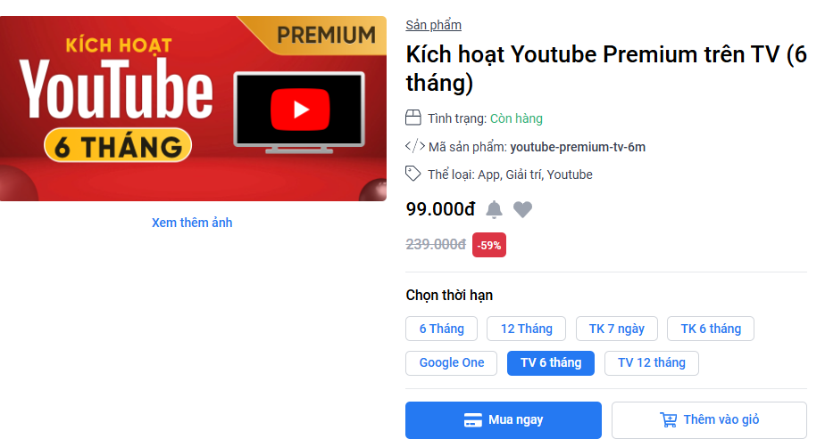
- Cập nhật sản phẩm
- Chỉ cho sửa thông tin với sản phẩm chưa được gán với đơn hàng. Trường hợp sản phẩm đã được gán vào đơn hàng thì không xuất hiện icon Sửa
- Validate như Thêm mới, Cho sửa mọi thông tin trừ tên sản phẩm
- Xoá sản phẩm
Usecase ID & Name | UC- Xóa sản phẩm
Description: | Use case mô tả cách thức người dùng xóa sản phẩm
Actors: | Người dùng là admin
Pre-condition | Người dùng đã đăng nhập vào hệ thống
Expected Result | Xóa sản phẩm thành công
Giao diện:

Basic Flow:

Step ID | Actor | Action | Notes and References
BF-1 | Người dùng | Truy cập menu Quản lý sản phẩm  Tại sản phẩm muốn xóa > chọn icon Xóa | Icon Xóa chỉ xuất hiện với sản phẩm chưa có đơn hàng. Với sản phẩm đã gán với đơn hàng thì không được xóa
BF2 | Hệ thống | Hiển thị popup xác nhận: Bạn muốn xóa sản phẩm [Tên sản phẩm ] với button OK và Hủy
BF-5 | Người dùng | Xác nhận xóa Sản phẩm,  Nhấn OK: Xóa Sản phẩm khỏi màn hình danh sách, vẫn lưu trong DB, hiển thị thông báo xóa Sản phẩm thành công. “Sản phẩm được xóa thành công khỏi hệ thống”  Hủy: Đóng popup, không thực hiện xóa Sản phẩm, trở lại màn hình danh sách

Alternative Flows:
AF-1:
Step ID | Actor | Action | Notes and References
AF-1-1 | Hệ thống

Exception Flows:
EF-1: Không có kết nối internet
Step ID | Actor | Action | Notes and References
EF-1-1 | Hệ thống | Hệ thống hiển thị thông báo cho Người dùngkiểm tra lại kết nối. | “Không thể kết nối tới máy chủ. Kiểm tra lại kết nối internet và thử lại!”
EF-1-2 |  | [Trở lại BF liền trước]

EF-2: Lỗi hệ thống
Step ID | Actor | Action | Notes and References
EF-2-1 | Hệ thống | Hệ thống hiển thị thông báo tình trạng hệ thống | Không thể kết nối tới máy chủ do hệ thống đang bận. Vui lòng thử lại!
EF-2-2 |  | [Trở lại BF liền trước đó]

Supplemental Requirements:
- Tạm dừng/Hoạt động sản phẩm
- Bước 1: Ở màn hình danh sách sản phẩm, tại sản phẩm muốn tạm dừng/hoạt động, người dùng nhấn chọn icon Tạm dừng/hoạt động. Hệ thống hiển thị pop up “Bạn có chắc muốn tạm dừng/hoạt động sản phẩm này?” Với 2 nút là Đồng ý và Hủy
- Bước 2: Người dùng nhấn Đồng ý, Hệ thống thực hiện dừng/cho hoạt động lại sản phẩm. Sản phẩm vẫn hiển thị trong danh sách ở trạng thái tạm dừng/hoạt động kèm thông báo “Sản phẩm đã được tạm dừng/hoạt động lại”
Trường hợp người dùng nhấn Hủy, pop up đóng lại, k thực hiện thao tác này nữa.

Chú ý:
- Tạm dừng: Sản phẩm ở trạng thái tạm dừng sẽ không xuất hiện trên web để bán nữa, không có thứ tự hiển thị trên danh sách sản phẩm CMS, các sản phẩm có thứ tự hiển thị sau sẽ được tự động tăng lên 1. Các thông tin về sản phẩm và đơn hàng vẫn được lưu trên hệ thống.
- Sản phẩm từ trạng thái tạm dừng được hoạt động lại: thì sản phẩm sẽ xuất hiện lại trên web, và được bán bình thường trên hệ thống từ lúc hoạt động lại. Sản phẩm sẽ có thứ tự hiển thị 1 trên danh sách, các sản phẩm khác tự động giảm thứ tự hiển thị 1
- Nhập kho sản phẩm
Usecase ID & Name | UC- Nhập kho sản phẩm
Description: | Use case mô tả cách thức người dùng thêm mới sản phẩm
Actors: | Người dùng là admin
Pre-condition | Người dùng đã đăng nhập hệ thống
Expected Result | Nhập kho sản phẩm thành công
Giao diện:
SCR 1- Nhập kho sản phẩm

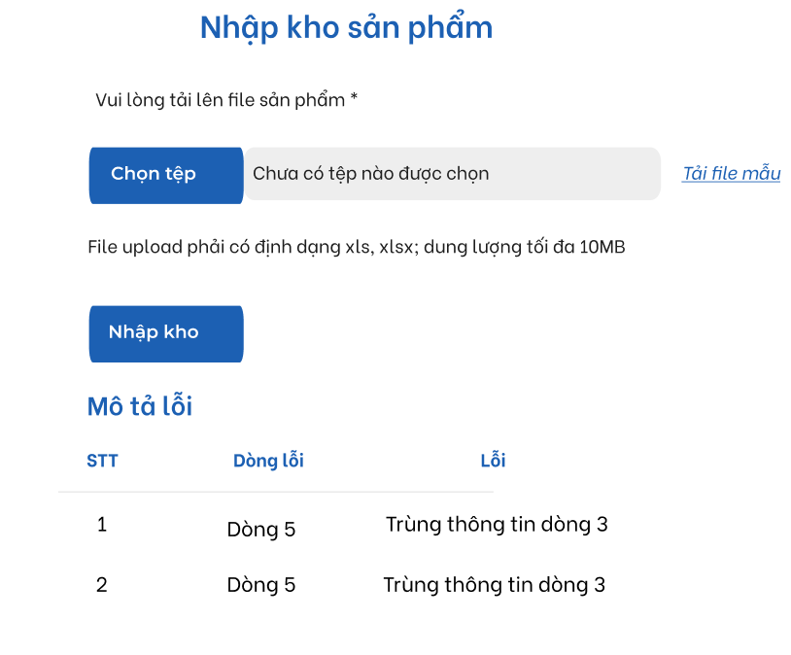

Validate
STT | Tên trường | Loại | Validate
1 | Chọn tệp | Button | - Chọn button chọn file để chọn file danh sách user cần upload lên hệ thống  - Có thể chọn nhiều file và tên của file sẽ được hiển thị kèm nút (X). Nếu muốn xóa thì click vào nút (X)  - Các file upload có định dạng .xls, .xlsx; tổng dung lượng tải lên tối đa là 10 MB  - Mess lỗi  - “File upload phải có định dạng .xls; .xlsx”  - “File upload phải có dung lượng tối đa là 10 MB”
2 | Tải file mẫu | Button | - Nhấn vào thì cho phép tải file về máy người dùng  - File mẫu gồm 2 cột: STT, Mã code
3 | Nhập kho | Button | - Khi nhấn thêm mới, nếu thành công thì thông báo Nhập kho thành công <x> sản phẩm  - Trường hợp chưa upload file thì thông báo “File upload không được để trống”  - Nếu có bản ghi trùng nhau thì lấy giá trị 1 bản ghi  - Nếu có dòng trống: thì bỏ qua
4 | Mô tả lỗi | Label | - Gốm 3 thông tin: STT, dòng, mô tả lỗi

Basic Flow:

Step ID | Actor | Action | Notes and References
BF-1 | Người dùng | Truy cập menu Quản lý Sản phẩm > Chi tiết -> Nhập kho
BF-2 | Hệ thống | Hiển thị màn hình Nhập kho với mô tả chi tiết như trên
BF-3 | Người dùng | Chọn tệp, nhấn Nhập kho
BF-4 | Hệ thống | Thực hiện check validate các trường thông tin theo bảng validate ở trên.  - Thêm mới thành công thì thông báo “Nhập kho thành công <x> sản phẩm

Alternative Flows:
AF-1:
Step ID | Actor | Action | Notes and References
AF-1-1 | Hệ thống

Exception Flows:
EF-1: Không có kết nối internet
Step ID | Actor | Action | Notes and References
EF-1-1 | Hệ thống | Hệ thống hiển thị thông báo cho Người dùngkiểm tra lại kết nối. | “Không thể kết nối tới máy chủ. Kiểm tra lại kết nối internet và thử lại!”
EF-1-2 |  | [Trở lại BF liền trước]

EF-2: Lỗi hệ thống
Step ID | Actor | Action | Notes and References
EF-2-1 | Hệ thống | Hệ thống hiển thị thông báo tình trạng hệ thống | Không thể kết nối tới máy chủ do hệ thống đang bận. Vui lòng thử lại!
EF-2-2 |  | [Trở lại BF liền trước đó]

Supplemental Requirements:
- Duyệt sản phẩm
Usecase ID & Name | UC- Duyệt sản phẩm
Description: | Use case mô tả cách thức người dùng duyệt sản phẩm
Actors: | Người dùng là admin
Pre-condition | Người dùng đã đăng nhập hệ thống
Expected Result | Duyệt thành công thành công
Giao diện:
SCR 1- Duyệt sản phẩm

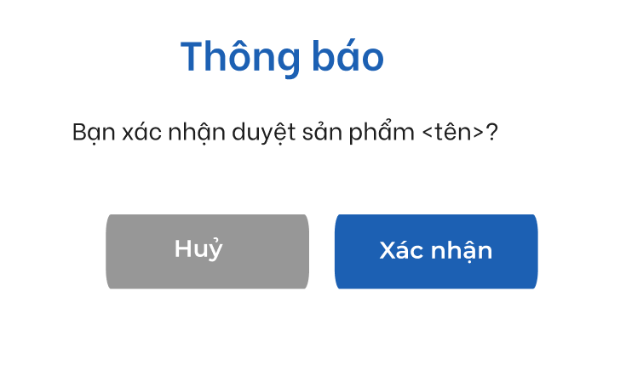

Validate
STT | Tên trường | Loại | Validate
1 | Tên sản phẩm | Textbox | - Bắt buộc nhập => mess lỗi “Tên sản phẩm bắt buộc nhập”  - Hint: Nhập tên sản phẩm  - Tối đa nhập vào 120 ký tự => Mess lỗi: “Tên sản phẩm nhập vào tối đa 120 ký tự”  - Tên sản phẩm không được trùng => Mess lỗi “Tên sản phẩm đã tồn tại trên hệ thống”
14 | Hủy | Button | - Chọn thì quay lại màn hình danh sách sản phẩm
15 | Lưu | Button | - Nếu các thông tin hợp lệ thì thông báo: “Sản phẩm được thêm mới thành công” và chuyển sang màn hình xem chi tiết sản phẩm  - Thông tin của sản phẩm vừa được thêm sẽ hiển thị mới nhất trong danh sách

Basic Flow:

Step ID | Actor | Action | Notes and References
BF-1 | Người dùng | Truy cập menu Quản lý Sản phẩm  Tại sản phẩm chờ duyệt nhấn Duyệt
BF-2 | Hệ thống | Hiển thị popup xác nhận
BF-3 | Người dùng | Nhấn Xác nhận
BF-4 | Hệ thống | Chuyển trạng thái sản phẩm sang Hoạt động  Sản phẩm sẽ có thứ tự hiển thị 1 trên danh sách, các sản phẩm khác tự động giảm thứ tự hiển thị 1

Alternative Flows:
AF-1:
Step ID | Actor | Action | Notes and References
AF-1-1 | Hệ thống

Exception Flows:
EF-1: Không có kết nối internet
Step ID | Actor | Action | Notes and References
EF-1-1 | Hệ thống | Hệ thống hiển thị thông báo cho Người dùngkiểm tra lại kết nối. | “Không thể kết nối tới máy chủ. Kiểm tra lại kết nối internet và thử lại!”
EF-1-2 |  | [Trở lại BF liền trước]

EF-2: Lỗi hệ thống
Step ID | Actor | Action | Notes and References
EF-2-1 | Hệ thống | Hệ thống hiển thị thông báo tình trạng hệ thống | Không thể kết nối tới máy chủ do hệ thống đang bận. Vui lòng thử lại!
EF-2-2 |  | [Trở lại BF liền trước đó]

Supplemental Requirements:

- Quản lý banner
- Danh sách banner
Usecase ID & Name | UC008- Xem danh sách banner
Description: | Use case mô tả cách thức người dùng tìm kiếm và xem danh sách banner
Actors: | Admin
Pre-condition | Người dùng đã đăng nhập
Expected Result | Xem danh sách bann
Giao diện:
SCR-1: Danh sách banner
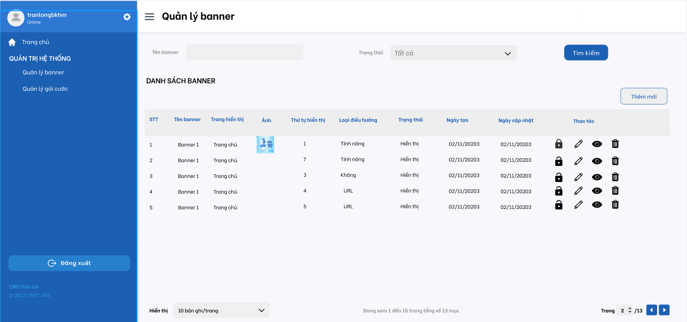
Validate
STT | Tên trường | Loại | Validate
1 | Tìm kiếm theo
2 | Tên banner | Textbox | - Giới hạn nhập 50 ký tự  - Tìm kiếm gần đúng theo các ký tự người dùng nhập
3 | Trạng thái | Combobox | - Mặc định là Tất cả  - Các giá trị khác là: Hiển thị, Không hiển thị
4 | Tìm kiếm | Button | - Không có kết quả sẽ thông báo “Không có kết quả tìm kiếm”  - Nếu không nhập/lọc tìm kiếm thì hiển thị danh sách tất cả banner sắp xếp theo thứ tự tạo từ mới nhất đến cũ dần
5 | Thêm mới | Button | - Nhấn vào thì link sang trang them mới banner
6 | Bảng danh sách gói cước |  | - Danh sách banner gồm các thông tin sau:  + STT  +Tên banner  + Trang hiển thị  + Ảnh  + Thứ tự hiển thị  + Loại điều hướng  + Trạng thái  + Ngày tạo  + Ngày cập nhật  + Thao tác: Kích hoạt/Tạm dừng, Xem chi tiết, Sửa, Xóa  - Danh sách banner được sắp xếp theo thứ tự tạo từ mới nhất đến cũ dần  - Phân trang 20 dòng/trang

Basic Flow:

Step ID | Actor | Action | Notes and References
BF-1 | Người dùng | Truy cập menu Quản lý banner
BF-2 | Hệ thống | Hiển thị màn hình Danh sách banner
BF-3 | Người dùng | Nhập các điều kiện tìm kiếm và nhấn Tìm kiếm
BF-4 | Hệ thống | Lọc dữ liệu và hiển thị theo điều kiện tìm kiếm  List 20 bản ghi/trang

Exception Flows:
EF-1: Không có kết nối internet
Step ID | Actor | Action | Notes and References
EF-1-1 | Hệ thống | Hệ thống hiển thị thông báo cho Người dùngkiểm tra lại kết nối. | “Không thể kết nối tới máy chủ. Kiểm tra lại kết nối internet và thử lại!”
EF-1-2 |  | [Trở lại BF liền trước]

EF-2: Lỗi hệ thống
Step ID | Actor | Action | Notes and References
EF-2-1 | Hệ thống | Hệ thống hiển thị thông báo tình trạng hệ thống | Không thể kết nối tới máy chủ do hệ thống đang bận. Vui lòng thử lại!
EF-2-2 |  | [Trở lại BF liền trước đó]

Supplemental Requirements:
- Thêm mới banner
Usecase ID & Name | UC008- Thêm mới banner
Description: | Use case mô tả cách thức người dùng thêm mới banner
Actors: | Admin
Pre-condition | Người dùng đã đăng nhập
Expected Result | Thêm mới banner thành công
Giao diện:
SCR-1: Thêm mới banner
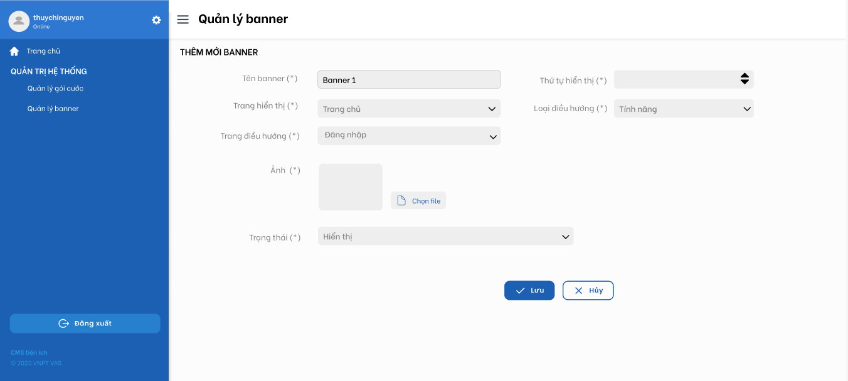
Validate
STT | Tên trường | Loại | Validate
1 | Tên banner | Textbox | - Hint: Nhập tên banner  - Giới hạn tối đa 50 ký tự, không cho nhập ký tự đặc biệt  - Tên banner phải là duy nhất trên hệ thống -> Mess lỗi: “Tên banner đã tồn tại trên hệ thống!”
2 | Thứ tự hiển thị | Combobox | - Mặc định là 1  - Có icon lên xuống để điều chỉnh thứ tự  - Min = 1, max = số banner đang hoạt động + 1
3 | Trang hiển thị | Combobox | - Mặc đinh là: Trang chủ  - Giá trị là: Trang chủ, Trang đăng nhập, Trang gói cước GTGT, Trang Gói cước của tôi, Trang tính năng tiện ích
4 | Loại điều hướng | Combobox | - Mặc định là Tính năng  - Giá trị là Tính năng, Không, URL
5 | Trang điều hướng | Combobox (nếu điều hướng tính năng)  Textbox (nếu điều hướng URL) | - Không hiển thị nếu loại điều hướng là Không  - Nếu loại điều hướng là URL cho phép paste link web  - Nếu loại điều hướng là tính năng, mặc định là Trang chủ. Các giá trị khác trang của web: Trang thông tin cá nhân sau đăng nhập, trang đăng ký, trang đăng ký trở thành đối tác, trang tin tức, trang điều khoản chính sách, trang hỗ trợ, trang kiểm tra đơn hàng
6 | Chọn file ảnh | Button | - Bắt buộc chọn -> Mess lỗi: “File ảnh không được để trống!”  - Hint: Dung lượng tối đa không quá 2MB. File có các định dạng png, jpg, jpeg và gif  - Dung lượng tối đa 2MB, định dạng png, jpg, jpeg và gif -> Mess lỗi: “File phải có định dạng png, jpg, jpeg và gif, dung lượng tối đa 2MB”
7 | Trạng thái | Combobox | - Mặc định là Hiển thị  - Giá trị là Hiển thị, Không hiển thị
8 | Hủy | Button

Basic Flow:

Step ID | Actor | Action | Notes and References
BF-1 | Người dùng | Truy cập menu Quản lý banner -> Thêm mới
BF-2 | Hệ thống | Hiển thị màn hình thêm mới như SCR-1
BF-3 | Người dùng | Nhập các thông tin
BF-4 | Hệ thống | Check theo validate và thêm mới banner  Quay lại trang Danh sách banner  Banner mới tạo sẽ hiển thị trên đầu trang  Nếu banner có thứ tự hiển thị là x, hệ thống update thứ tự hiển thị của banner cũ thứ x trở về sau lùi xuống 1 vị trí

Exception Flows:
EF-1: Không có kết nối internet
Step ID | Actor | Action | Notes and References
EF-1-1 | Hệ thống | Hệ thống hiển thị thông báo cho Người dùngkiểm tra lại kết nối. | “Không thể kết nối tới máy chủ. Kiểm tra lại kết nối internet và thử lại!”
EF-1-2 |  | [Trở lại BF liền trước]

EF-2: Lỗi hệ thống
Step ID | Actor | Action | Notes and References
EF-2-1 | Hệ thống | Hệ thống hiển thị thông báo tình trạng hệ thống | Không thể kết nối tới máy chủ do hệ thống đang bận. Vui lòng thử lại!
EF-2-2 |  | [Trở lại BF liền trước đó]

Supplemental Requirements:
- Sửa banner
- Validate như Thêm mới, cho Sửa các thông tin trừ tên banner
- Xem chi tiết banner
Usecase ID & Name | UC011- Xem chi tiết banner
Description: | Use case mô tả cách thức người dùng xem chi tiết banner
Actors: | Admin
Pre-condition | Người dùng đã đăng nhập
Expected Result | Xem thành công
Giao diện:
SCR-1: Chi tiết banner

Validate
Tên trường | Loại | Validate
Thông tin chi tiết | Label | Thông tin chi tiết banner gồm:  - Tên banner  - Thứ tự hiển thị  - Trang hiển thị  - Loại điều hướng  - Trang điều hướng  - Ảnh  - Trạng thái

Basic Flow:

Step ID | Actor | Action | Notes and References
BF-1 | Người dùng | Truy cập menu Quản lý banner -> Nhấn Xem tại banner muốn xem chi tiết
BF-2 | Hệ thống | Hiển thị màn hình chi tiết banner

Exception Flows:
EF-1: Không có kết nối internet
Step ID | Actor | Action | Notes and References
EF-1-1 | Hệ thống | Hệ thống hiển thị thông báo cho Người dùngkiểm tra lại kết nối. | “Không thể kết nối tới máy chủ. Kiểm tra lại kết nối internet và thử lại!”
EF-1-2 |  | [Trở lại BF liền trước]

EF-2: Lỗi hệ thống
Step ID | Actor | Action | Notes and References
EF-2-1 | Hệ thống | Hệ thống hiển thị thông báo tình trạng hệ thống | Không thể kết nối tới máy chủ do hệ thống đang bận. Vui lòng thử lại!
EF-2-2 |  | [Trở lại BF liền trước đó]

Supplemental Requirements:
- Kích hoạt/Tạm dừng banner
Usecase ID & Name | UC012- Kích hoạt/Tạm dừng banner
Description: | Use case mô tả cách thức người dùng kích hoạt/tạm dừng banner
Actors: | Admin
Pre-condition | Người dùng đã đăng nhập
Expected Result | Kích hoạt/tạm dừng banner thành công
Giao diện:
SCR-1: Popup xác nhận
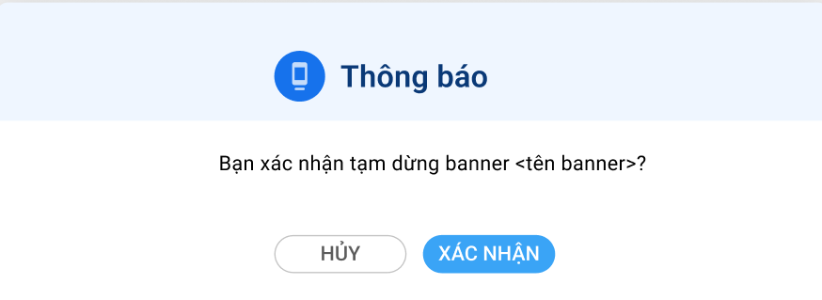

Validate
STT | Tên trường | Loại | Validate
1 | Thông báo | Popup | - Bạn xác nhận tạm dừng banner <tên banner>?
2 | Hủy | Button
3 | Xác nhận | Button

Basic Flow:

Step ID | Actor | Action | Notes and References
BF-1 | Người dùng | Truy cập menu Quản lý banner -> Nhấn Kích hoạt tại banner có trạng thái Không hiển thị hoặc  Nhấn Tạm dừng tại banner có trạng thái Hiển thị
BF-2 | Hệ thống | Hiển thị popup xác nhận
BF-3 | Người dùng | Nhấn Xác nhận
BF-4 | Hệ thống | Thực hiện thay đổi trạng thái banner trên CMS + hiển thị/không hiển thị trên web tiện ích

Exception Flows:
EF-1: Không có kết nối internet
Step ID | Actor | Action | Notes and References
EF-1-1 | Hệ thống | Hệ thống hiển thị thông báo cho Người dùngkiểm tra lại kết nối. | “Không thể kết nối tới máy chủ. Kiểm tra lại kết nối internet và thử lại!”
EF-1-2 |  | [Trở lại BF liền trước]

EF-2: Lỗi hệ thống
Step ID | Actor | Action | Notes and References
EF-2-1 | Hệ thống | Hệ thống hiển thị thông báo tình trạng hệ thống | Không thể kết nối tới máy chủ do hệ thống đang bận. Vui lòng thử lại!
EF-2-2 |  | [Trở lại BF liền trước đó]

Supplemental Requirements:
- Quản lý thông báo
- Danh sách thông báo
Usecase ID & Name | UC- Quản lý thông báo
Description: | Use case mô tả cách thức người dùng xem danh sách nhóm người dùng xem danh sách các thông báo
Actors: | Người dùng là admin
Pre-condition | Người dùng đã đăng nhập hệ thống
Expected Result | Xem được danh sách thông báo
Giao diện:
SCR 1- Danh sách thông báo
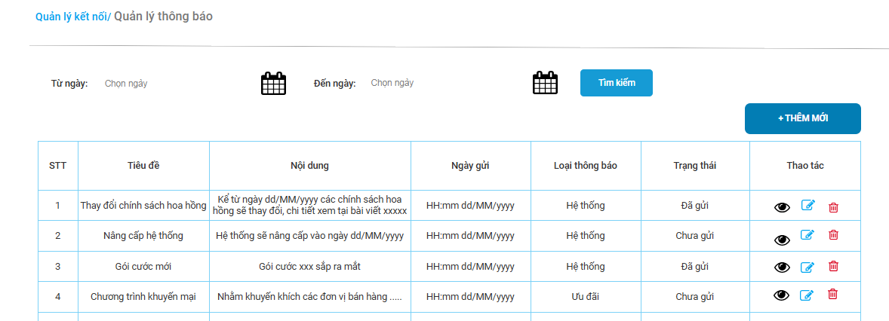
Validate
STT | Tên trường | Loại | Validate
1 | Từ ngày… đến ngày | Calendar | - Mặc định: chọn ngày  - Định dạng: dd/mm/yyyy => Mess: “ Ngày nhập vào không hợp lệ”  - Từ ngày không được lớn hơn đến ngày => Mess lỗi “Từ ngày không được lớn hơn đến ngày”
2 | Tìm kiếm | Button | - Khi nhập ngày tìm kiếm sẽ hiện các kết quả tìm kiếm  - Khi không chọn ngày thì sẽ hiển thị toàn bộ các thông báo
3 | Thêm mới | Button | - Nhấn Thêm mới thì hiển thị màn hình Thêm mới thông báo
4 | Danh sách thông báo |  | - Danh sách thông báo gồm các cột thông tin sau:  + STT  +Tiêu đề: có ô tìm kiếm gần đúng theo tiêu đề  + Nội dung: hiển thị tối đa 100 ký tự  +Ngày gửi: hh:mm:ss dd/mm/yyyy  +Loại thông báo: có ô lọc theo các loại thông báo, mặc định là tất cả  +Trạng thái: Hoạt động/Tạm dừng/Đã gửi: có ô lọc theo các loại đối tượng gửi, mặc định là tất cả  Với thông báo có thời gian gửi, khi hệ thống đã gửi thông báo sẽ chuyển sang trạng thái là Đã gửi  +Thao tác: Xem, Sửa, Xóa  - Danh sách thông báo dùng được sắp xếp theo thứ tự từ mới nhất đến cũ nhất  - Phân trang 20 dòng/trang

Basic Flow:

Step ID | Actor | Action | Notes and References
BF-1 | Người dùng | Truy cập menu Quản lý thông báo
BF-2 | Hệ thống | Hiển thị màn hình Danh sách thông báo với mô tả chi tiết như trên

Alternative Flows:
AF-1:
Step ID | Actor | Action | Notes and References
AF-1-1 | Hệ thống

Exception Flows:
EF-1: Không có kết nối internet
Step ID | Actor | Action | Notes and References
EF-1-1 | Hệ thống | Hệ thống hiển thị thông báo cho Người dùngkiểm tra lại kết nối. | “Không thể kết nối tới máy chủ. Kiểm tra lại kết nối internet và thử lại!”
EF-1-2 |  | [Trở lại BF liền trước]

EF-2: Lỗi hệ thống
Step ID | Actor | Action | Notes and References
EF-2-1 | Hệ thống | Hệ thống hiển thị thông báo tình trạng hệ thống | Không thể kết nối tới máy chủ do hệ thống đang bận. Vui lòng thử lại!
EF-2-2 |  | [Trở lại BF liền trước đó]

Supplemental Requirements:

Thêm mới thông báo
Usecase ID & Name | UC- Thêm mới thông báo
Description: | Use case mô tả cách thức người dùng thiết lập thông báo mới
Actors: | Người dùng là admin
Pre-condition | Người dùng đã đăng nhập hệ thống
Expected Result | Thiết lập thông báo mới thành công và hiển thị trong danh sách thông báo
Giao diện:
SCR 1- Thêm mới thông báo 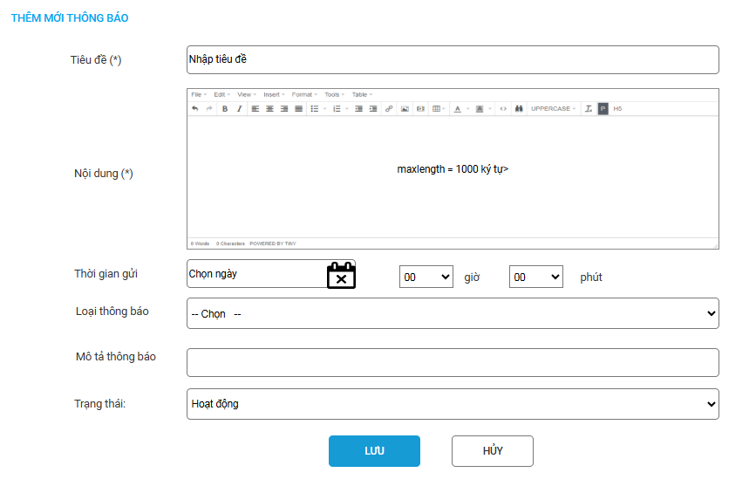
Validate
STT | Tên trường | Loại | Validate
1 | Tiêu đề (*) | Textbox | - Mặc định: Nhập tiêu đề  - Bắt buộc nhập => “Tiêu đề không được để trống”  - Không giới hạn loại ký tự, tối đa 50 ký tự, cho nhập đến ký tự 50 và không cho nhập thêm
2 | Nội dung (*) | Box | - Gồm các tool để chỉnh sửa các thông tin  - Cho nhập tối đa 1000 ký tự=> cho nhập đến 1000 ký tự, sau đó không cho nhập nữa  - Bắt buộc nhập => “Nội dung không được để trống”
3 | Thời gian gửi (*) | Calendar | - Chọn ngày gửi:  + Mặc định: chọn ngày  - Chọn giờ, phút gửi: combobox, mặc định 00  +Các giá trị giờ: 00,01…23  +Các giá trị phút: 00, 01,…59  - Thời gian chọn không được nhỏ hơn thời gian hiện tại. nếu nhỏ hơn hiện tại thì thông báo “Thời gian gửi phải > thời gian hiện tại. Vui lòng thử lại”  - Thời gian gửi bắt buộc chọn => “Thời gian gửi không được để trống”
4 | Loại thông báo (*) | Combobox | - Bắt buộc chọn => mess “Loại thông báo không được để trống”  - Mặc định là: chọn  - Giá trị khác: Hệ thống, Ưu đãi
6 | Mô tả thông báo | Textbox | - Không bắt buộc  - Không giới hạn loại ký tự, tối đa 500 ký tự, cho nhập đến ký tự 500 thì không cho nhập nữa
7 | Trạng thái | Combobox | - Mặc định là Hoạt động  - Giá trị khác: Tạm dừng
8 | Lưu | button
9 | Hủy | Button | - Chọn thì quay lại màn hình danh sách, k thêm mới thông báo

Basic Flow:

Step ID | Actor | Action | Notes and References
BF-1 | Người dùng | Truy cập menu Quản lý Thông báo > Thêm mới
BF-2 | Hệ thống | Hiển thị màn hình Thêm mới thông báo với mô tả chi tiết như trên
BF-3 | Người dùng | Nhập các trường thông tin và nhấn Lưu
BF-4 | Hệ thống | Check validate các trường thông tin. Nếu ok thì thông báo “Thông báo được thêm mới thành công”; chuyển sang màn hình xem chi tiết thông báo  Thông báo thêm mới hiển thị ở danh sách thông báo.

Alternative Flows:
AF-1:
Step ID | Actor | Action | Notes and References
AF-1-1 | Hệ thống

Exception Flows:
EF-1: Không có kết nối internet
Step ID | Actor | Action | Notes and References
EF-1-1 | Hệ thống | Hệ thống hiển thị thông báo cho Người dùngkiểm tra lại kết nối. | “Không thể kết nối tới máy chủ. Kiểm tra lại kết nối internet và thử lại!”
EF-1-2 |  | [Trở lại BF liền trước]

EF-2: Lỗi hệ thống
Step ID | Actor | Action | Notes and References
EF-2-1 | Hệ thống | Hệ thống hiển thị thông báo tình trạng hệ thống | Không thể kết nối tới máy chủ do hệ thống đang bận. Vui lòng thử lại!
EF-2-2 |  | [Trở lại BF liền trước đó]

Supplemental Requirements:

Cập nhật thông báo
Usecase ID & Name | UC- Cập nhật thông báo
Description: | Use case mô tả cách thức người dùng cập nhật thông báo
Actors: | Người dùng là admin
Pre-condition | Người dùng đã đăng nhập vào hệ thống
Expected Result | Cập nhật thông báo thành công
Giao diện: Cập nhật thông báo

Basic Flow:

Step ID | Actor | Action | Notes and References
BF-1 | Người dùng | Truy cập menu Quản lý Thông báo  Tại Thông báo muốn cập nhật > chọn icon Sửa | -Những thông báo nào đã được đến thời gian gửi và đã được gửi đi thì không được cập nhật nữa, k xuất hiện icon sửa
BF2 | Hệ thống | Hiển thị màn hình Cập nhật thông báo với mô tả chi tiết như phần thêm mới
BF-5 | Người dùng | Thực hiện cập nhật thông báo và lưu | Validate như phần thêm mới
BF-6 | Hệ thống | Thực hiện cập nhật thông báo theo như thay đổi của người dùng, thông báo: “Thông báo được cập nhật thành công”  Lưu thay đổi và chuyển sang màn hình xem chi tiết thông báo

Alternative Flows:
AF-1:
Step ID | Actor | Action | Notes and Re  erences
AF-1-1 | Hệ thống

Exception Flows:
EF-1: Không có kết nối internet
Step ID | Actor | Action | Notes and Refer  nces
EF-1-1 | Hệ thống | Hệ thống hiển thị thông báo cho Người dùngkiểm tra lại kết nối. | “Không thể kết nối tới máy chủ. Kiểm tra lại kết nối internet và thử lại!”
EF-1-2 |  | [Trở lại BF liền trước]

EF-2: Lỗi hệ thống
Step ID | Actor | Action | Notes and References
EF-2-1 | Hệ thống | Hệ thống hiển thị thông báo tình trạng hệ thống | Không thể kết nối tới máy chủ do hệ thống đang bận. Vui lòng thử lại!
EF-2-2 |  | [Trở lại BF liền trước đó]

Supplemental Requirements:

Xem chi tiết thông báo
Usecase ID & Name | UC- Xem chi tiết thông báo
Description: | Use case mô tả cách thức người dùng xem chi tiết thông tin thông báo
Actors: | Người dùng là admin
Pre-condition | Người dùng đã đăng nhập vào hệ thống
Expected Result | Xem được các tuông tin chi tiết thông báo
Giao diện:

Basic Flow:

Step ID | Actor | Action | Notes and References
BF-1 | Người dùng | Truy cập menu Quản lý Thông báo  Tại Thông báo muốn xem > chọn icon Xem
BF2 | Hệ thống | Hiển thị màn hình Xem chi tiết thông báo gồm các thông tin chi tiết sau:  +Tiêu đề  +Nội dung  +Thời gian gửi:  +Loại thông báo  + Mô tả thông báo  + Trạng thái: hoạt động, tạm dừng, Đã gửi
BF-5 | Người dùng | Xác nhận xóa Thông báo,  Nhấn OK: Xóa Thông báo khỏi màn hình danh sách, vẫn lưu trong DB, hiển thị thông báo xóa thông báo thành công. “Thông báo được xóa thành công khỏi hệ thống”  Hủy: Đóng popup, không thực hiện xóa thông báo, trở lại màn hình danh sách

Alternative Flows:
AF-1:
Step ID | Actor | Action | Notes and References
AF-1-1 | Hệ thống

Exception Flows:
EF-1: Không có kết nối internet
Step ID | Actor | Action | Notes and References
EF-1-1 | Hệ thống | Hệ thống hiển thị thông báo cho Người dùngkiểm tra lại kết nối. | “Không thể kết nối tới máy chủ. Kiểm tra lại kết nối internet và thử lại!”
EF-1-2 |  | [Trở lại BF liền trước]

EF-2: Lỗi hệ thống
Step ID | Actor | Action | Notes and References
EF-2-1 | Hệ thống | Hệ thống hiển thị thông báo tình trạng hệ thống | Không thể kết nối tới máy chủ do hệ thống đang bận. Vui lòng thử lại!
EF-2-2 |  | [Trở lại BF liền trước đó]

Supplemental Requirements:

Xóa thông báo
Usecase ID & Name | UC- Xóa thông báo
Description: | Use case mô tả cách thức người dùng xóa thông báo
Actors: | Người dùng là admin
Pre-condition | Người dùng đã đăng nhập vào hệ thống
Expected Result | Xóa thông báo thành công
Giao diện:

Basic Flow:

Step ID | Actor | Action | Notes and References
BF-1 | Người dùng | Truy cập menu Quản lý thông tin > Thông báo  Tại Thông báo muốn xóa > chọn icon Xóa | -  -Những thông báo nào đã được đến thời gian gửi và đã được gửi đi thì không được xóa nữa, k xuất hiện icon xóa
BF2 | Hệ thống | Hiển thị popup xác nhận: Bạn muốn xóa thông báo [Tiêu đề ]? với button OK và Hủy
BF-5 | Người dùng | Xác nhận xóa Thông báo,  Nhấn OK: Xóa Thông báo khỏi màn hình danh sách, vẫn lưu trong DB, hiển thị thông báo xóa thông báo thành công. “Thông báo được xóa thành công khỏi hệ thống”  Hủy: Đóng popup, không thực hiện xóa thông báo, trở lại màn hình danh sách

Alternative Flows:
AF-1:
Step ID | Actor | Action | Notes and References
AF-1-1 | Hệ thống

Exception Flows:
EF-1: Không có kết nối internet
Step ID | Actor | Action | Notes and References
EF-1-1 | Hệ thống | Hệ thống hiển thị thông báo cho Người dùngkiểm tra lại kết nối. | “Không thể kết nối tới máy chủ. Kiểm tra lại kết nối internet và thử lại!”
EF-1-2 |  | [Trở lại BF liền trước]

EF-2: Lỗi hệ thống
Step ID | Actor | Action | Notes and References
EF-2-1 | Hệ thống | Hệ thống hiển thị thông báo tình trạng hệ thống | Không thể kết nối tới máy chủ do hệ thống đang bận. Vui lòng thử lại!
EF-2-2 |  | [Trở lại BF liền trước đó]

Supplemental Requirements:
- Quản lý tin tức
- Danh sách tin tức
Usecase ID & Name | UC- Danh sách tin tức
Description: | Use case mô tả cách thức người dùng xem danh sách tin tức trên CMS
Actors: | Người dùng là kênh bán được phân quyền
Pre-condition | Người dùng đã đăng nhập hệ thống
Expected Result | Xem tin tức thành công

SCR1-Danh sách tin tức

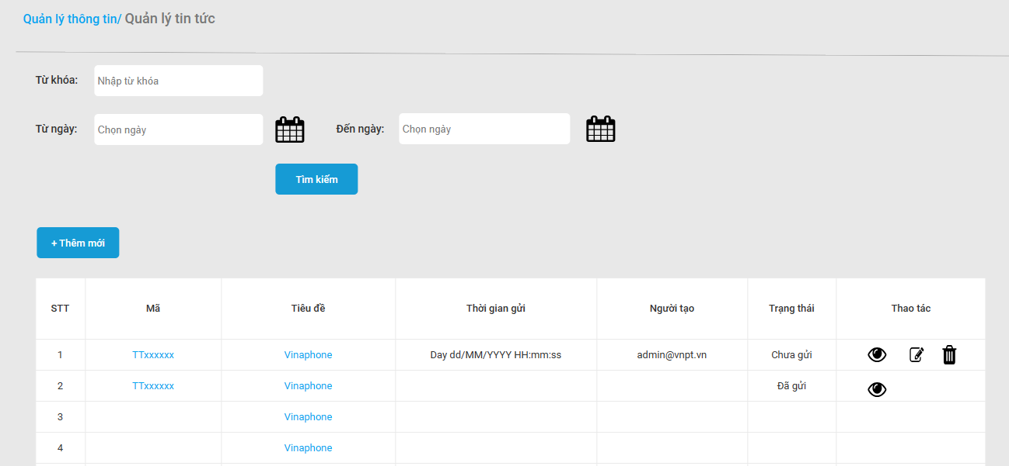

Validate
STT | Tên trường | Loại | - Validate
 | Tìm kiếm/Lọc theo
1 | Từ khóa | Textbox | - Hint: Nhập từ khóa  - Nhập tối đa 20 ký tự  - Tìm kiếm gần đúng theo giá trị người dùng nhập
 | Từ ngày | Calendar | - Mặc định: Ngày N-7, N là ngày hiện tại  - Định dạng: dd/mm/yyyy  - Nhập giá trị không hợp lệ hoặc không tồn tại => Mess lỗi “Từ ngày không hợp lệ hoặc không tồn tại”  - Lấy theo ngày gửi tin
 | Đến ngày | Calendar | - Mặc định: Ngày hiện tại  - Nhập giá trị không hợp lệ hoặc không tồn tại => Mess lỗi “Đến ngày không hợp lệ hoặc không tồn tại”  - Bắt buộc nhập: để trống 1 trong 2 hoặc cả 2 hiển thị thông báo: Từ ngày/Đến ngày không được để trống  - Từ ngày không được lớn hơn đến ngày => Thông báo lỗi “Từ ngày không được lớn hơn đến ngày.”  - Lấy theo ngày gửi tin
 | Tìm kiếm | Button
 | Danh sách tin tức | Label | - Bảng danh sách tin tức được sắp xếp theo thời gian tạo từ mới nhất đến cũ dần gồm các cột thông tin sau:  - STT  - Mã  - Tiêu đề  - Thời gian gửi  - Người tạo  - Trạng thái: Đã gửi/Chưa gửi  - Thao tác:  - + Xem chi tiết -> nhấn vào chuyển SCR2  - + Sửa: chỉ xuất hiện khi trạng thái là Chưa gửi  - + Xóa: chỉ xuất hiện khi trạng thái là Chưa gửi
 | Thêm mới | Button | - Nhấn vào mở trang Thêm mới tin tức

SCR-2: Chi tiết tin tức

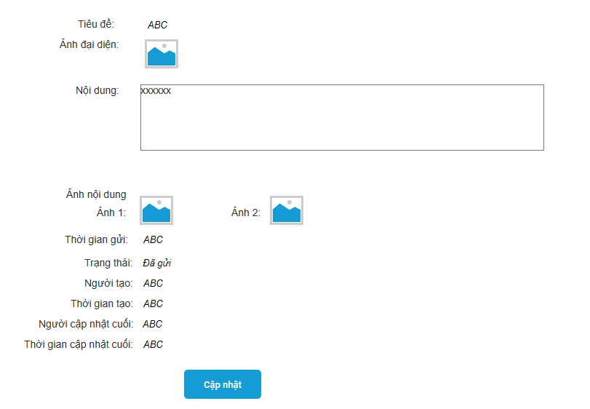
STT | Tên trường | Loại | Validate
1 | Thông tin chi tiết | Label | - Gồm các thông tin:  - Tiêu đề  - Ảnh đại diện  - Nội dung  - Ảnh nội dung  - Thời gian gửi  - Trạng thái  - Người tạo  - Thời gian tạo  - Người cập nhật cuối  - Thời gian cập nhật cuối
2 | Cập nhật | Button | - Chỉ xuất hiện khi trạng thái tin là chưa gửi

Basic Flow:
Step ID | Actor | Action | Notes and References
BF-1 | Người dùng | Truy cập menu Trang chủ > Quản lý tin tức
BF-2 | Hệ thống | Hiển thị danh sách tin tức như SCR1
BF-3 | Người dùng | Nhấn vào tin tức muốn xem
BF-4 | Hệ thống | Hiển thị màn hình thông tin chi tiết như SCR2

Alternative Flows:

AF-1:
Step ID | Actor | Action | Notes and References

AF-1-1

Exception Flows:

EF-1: Không có kết nối internet
Step ID | Actor | Action | Notes and References
EF-1-1 | Hệ thống | Hệ thống hiển thị thông báo cho Người dùng kiểm tra lại kết nối. | “Không thể kết nối tới máy chủ. Kiểm tra lại kết nối internet và thử lại!”
EF-1-2 |  | [Trở lại BF liền trước]

EF-2: Lỗi hệ thống
Step ID | Actor | Action | Notes and References
EF-2-1 | Hệ thống | Hệ thống hiển thị thông báo tình trạng hệ thống | Không thể kết nối tới máy chủ do hệ thống đang bận. Vui lòng thử lại!
EF-2-2 |  | [Trở lại BF liền trước đó]

Supplemental Requirements:
- Thêm mới tin tức
Usecase ID & Name | UC060- Tin tức
Description: | Use case mô tả cách thức người dùng thêm mới tin tức trên CMS
Actors: | Người dùng là admin được phân quyền
Pre-condition | Người dùng đã đăng nhập hệ thống
Expected Result | Thêm mới tin tức thành công

SCR1-Thêm mới tin tức

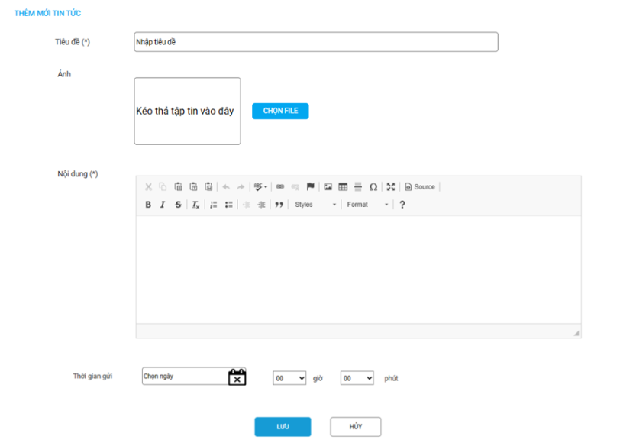

Validate
STT | Tên trường | Loại | Validate
1 | Tiêu đề | Textbox | - Bắt buộc nhập -> Mess lỗi: “Tiêu đề không được để trống!”  - Tối đa 100 ký tự bao gồm cả chữ, số, ký tự đặc biệt, icon  - Nhập đến ký tự 100 thì không cho nhập nữa
2 | Chọn file ảnh | Button | - Hint: Kéo thẻ tệp tin vào đây  - Nhấn chọn file thì cho chọn file ảnh từ máy cá nhân  - Dung lượng tối đa 2MB => Mess lỗi: “Ảnh tải lên có dung lượng tối đa 2MB”
3 | Nội dung | Textbox | - Bắt buộc nhập -> Mess lỗi: “Nội dung không được để trống!”  - Tối đa 100.000 ký tự bao gồm cả chữ, số, ký tự đặc biệt, icon  - Nhập đến ký tự 100.000 thì không cho nhập nữa  - Cho phép chèn ảnh
4 | Thời gian gửi |  | - Chọn ngày gửi:  - + Mặc định: chọn ngày  - Chọn giờ, phút gửi: combobox, mặc định 00  - +Các giá trị giờ: 00,01…23  - +Các giá trị phút: 00, 01,…59  - Thời gian chọn không được nhỏ hơn thời gian hiện tại. nếu nhỏ hơn hiện tại thì thông báo “Thời gian gửi phải > thời gian hiện tại. Vui lòng thử lại”  - Thời gian gửi bắt buộc chọn => “Thời gian gửi không được để trống”
7 | Lưu
8 | Hủy

Basic Flow:
Step ID | Actor | Action | Notes and References
BF-1 | Người dùng | Truy cập menu Trang chủ > Tin tức >Thêm mới
BF-2 | Hệ thống | Hiển thị màn hình thêm mới như SCR1
BF-3 | Người dùng | Nhập thông tin và nhấn Lưu | AF-1: Người dùng nhấn Hủy
BF-4 | Hệ thống | - Check validate các trường, hiển thị thông báo: “Thêm mới tin tức thành công!”, chuyển về màn hình danh sách thông báo  - Sinh mã tin tức theo rule TTxxxxxx (xxxxxx là thứ tự tin tức được tạo trên CMS)  - Thông báo mới tạo sẽ hiện đầu danh sách  - Gửi thông tin cho app  - Ghi log tác động: Tài khoản <> thêm mới tin tức <mã> vào dd/MM/yyyy HH:mm:ss

Alternative Flows:

AF-1: Người dùng nhấn Hủy
Step ID | Actor | Action | Notes and References
AF-1-1 | Hệ thống | Không lưu thông tin
AF-1-2 | Hệ thống | Quay lại BF liền trước

Exception Flows:

EF-1: Không có kết nối internet
Step ID | Actor | Action | Notes and References
EF-1-1 | Hệ thống | Hệ thống hiển thị thông báo cho Người dùng kiểm tra lại kết nối. | “Không thể kết nối tới máy chủ. Kiểm tra lại kết nối internet và thử lại!”
EF-1-2 |  | [Trở lại BF liền trước]

EF-2: Lỗi hệ thống
Step ID | Actor | Action | Notes and References
EF-2-1 | Hệ thống | Hệ thống hiển thị thông báo tình trạng hệ thống | Không thể kết nối tới máy chủ do hệ thống đang bận. Vui lòng thử lại!
EF-2-2 |  | [Trở lại BF liền trước đó]

Supplemental Requirements:
- Sửa tin tức
- Chỉ được sửa tin ở trạng thái Chưa gửi
- Validate như Thêm mới
- Hệ thống ghi log tác động: Tài khoản <> sửa tin tức <mã> vào dd/MM/yyyy HH:mm:ss
- Xóa tin tức
Usecase ID & Name | UC- Xóa Tin tức
Description: | Use case mô tả cách thức người dùng xóa tin tức trên CMS
Actors: | Người dùng là admin được phân quyền
Pre-condition | Người dùng đã đăng nhập hệ thống
Expected Result | Xóa tin tức thành công

SCR1-Popupxóa tin tức:

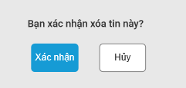

Validate:
STT | Tên trường | Loại | Validate
 | Bạn xác nhận xóa tin này? | Popup
1 | Xác nhận | Button | - Nhấn vào thì hệ thống xóa tin khỏi danh sách
2 | Hủy | Button | - Nhấn vào thì hệ thống tắt popup

Basic Flow:
Step ID | Actor | Action | Notes and References
BF-1 | Người dùng | Truy cập menu Trang chủ > Quản lý thông tin >Tin tức
BF-2 | Hệ thống | Hiển thị danh sách tin tức như SCR1
BF-3 | Người dùng | Tại tin tức muốn xóa, nhấn icon Xóa
BF-4 | Hệ thống | Hiển thị popup xác nhận
BF-5 | Người dùng | Nhấn xác nhận
BF-6 | Hệ thống | Xóa tin khỏi danh sách  Hệ thống ghi log: Tài khoản <> xóa tin tức <mã> vào dd/MM/yyyy HH:mm:ss

Alternative Flows:

AF-1:
Step ID | Actor | Action | Notes and References
AF-1-1 | Hệ thống

Exception Flows:

EF-1: Không có kết nối internet
Step ID | Actor | Action | Notes and References
EF-1-1 | Hệ thống | Hệ thống hiển thị thông báo cho Người dùng kiểm tra lại kết nối. | “Không thể kết nối tới máy chủ. Kiểm tra lại kết nối internet và thử lại!”
EF-1-2 |  | [Trở lại BF liền trước]

EF-2: Lỗi hệ thống
Step ID | Actor | Action | Notes and References
EF-2-1 | Hệ thống | Hệ thống hiển thị thông báo tình trạng hệ thống | Không thể kết nối tới máy chủ do hệ thống đang bận. Vui lòng thử lại!
EF-2-2 |  | [Trở lại BF liền trước đó]

Supplemental Requirements:
- Quản lý đối tác
- Danh sách đối tác
Usecase ID & Name | UC012 - Xem danh sách đối tác
Description: | Use case mô tả cách thức người dùng tìm kiếm và xem danh sách đối tác
Actors: | Người dùng
Pre-condition: | Người dùng đang đăng nhập vào hệ thống
Expected Result: | Xem được danh sách các đối tác đã được tạo
Giao diện:
SCR-1: Màn hình danh sách đối tác

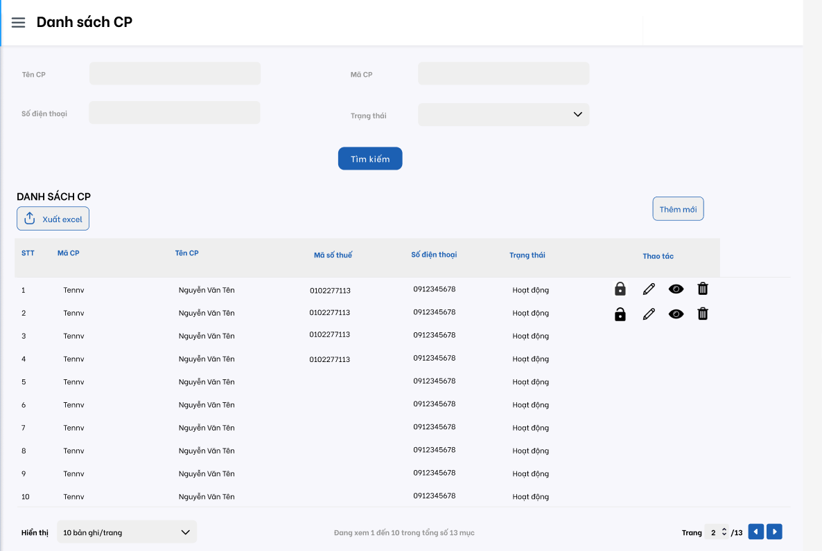

Validate
STT | Tên trường | Kiểu | Mô tả
1 | Tìm kiếm/Lọc theo
 | Mã đối tác | Textbox | - Giới hạn nhập tối đa 50 ký tự  - Tìm kiếm gần đúng theo ký tự người dùng nhập
 | Tên đối tác | Textbox | - Giới hạn nhập tối đa 50 ký tự  - Tìm kiếm gần đúng theo ký tự người dùng nhập
 | Số điện thoại | Textbox | - Nhập ký tự số  - Giới hạn nhập 13 ký tự Mess lỗi “Số điện thoại nhập tìm kiếm tối đa 13 ký tự”
 | Trạng thái | Combobox tìm kiếm | - Mặc định: Tất cả  - Giá trị: Tất cả, Tạm dừng, Hoạt động
2 | Bảng kết quả: Như hình - Kết quả tìm kiếm sắp xếp theo thứ tự thời gian: Khách hàng mới tạo hiển thị trên đầu bảng và cũ dần
3 | Icon chức năng |  | - Xem chi tiết  - Sửa thông tin  - Xóa  - Tạm dừng/Kích hoạt
4 | Phân trang |  | - 20 bản ghi/trang  - Nếu có ít hơn 20 bản ghi thì bảng chỉ hiển số bản ghi đó, không hiện dòng trống
5 | Tìm kiếm | Button | - Thực hiện hiển thị kết quả theo điều kiện tìm kiếm
6 | Thêm mới | Button | - Link đến màn hình thêm mới khách hàng
7 | Xuất file | Button | - Xuất file xanh sách dữ liệu theo kết quả tìm kiếm, các trường xuất tương ứng các trường hiển thị trên màn hình

Basic Flow:
Step ID | Actor | Action | Notes and References
BF-1 | Người dùng | Truy cập menu Quản lý ĐỐI TÁC
BF-2 | Hệ thống | Hiển thị màn hình Danh sách ĐỐI TÁC
BF-2 | Người dùng | Thực hiện tìm kiếm thông tin ĐỐI TÁC
BF-3 | Hệ thống | Hiển thị kết quả tìm kiếm tương ứng, validate theo bảng mô tả

Alternative Flows:
AF-1: Lỗi validate
Step ID | Actor | Action | Notes and References
AF-1-1 | Hệ thống | Hiển thị thông báo lỗi như bảng validate

AF-2: Không có bản ghi thỏa mãn
Step ID | Actor | Action | Notes and References
AF-2-1 | Hệ thống | Hiển thị thông báo “Không có kết quả tìm kiếm”

Exception Flows:
EF-1: Không có kết nối internet
Step ID | Actor | Action | Notes and References
EF-1-1 | Hệ thống | Hệ thống hiển thị thông báo cho người dùng kiểm tra lại kết nối. | “Không thể kết nối tới máy chủ. Kiểm tra lại kết nối internet và thử lại!”
EF-1-2 |  | [Trở lại BF liền trước]

EF-2: Lỗi hệ thống
Step ID | Actor | Action | Notes and References
EF-2-1 | Hệ thống | Hệ thống hiển thị thông báo tình trạng hệ thống | Không thể kết nối tới máy chủ do hệ thống đang bận. Vui lòng thử lại!
EF-2-2 |  | [Trở lại BF liền trước đó]

Supplemental Requirements:
- Tạo mới đối tác
Usecase ID & Name | UC013 - Tạo mới đối tác
Description: | Use case mô tả cách thức người dùng tạo đối tác mới trên hệ thống
Actors: | Người dùng
Pre-condition: | Người dùng đang đăng nhập vào hệ thống
Expected Result: | Tạo thành công đối tác mới
Giao diện:
SCR-1: Màn hình Tạo mới đối tác
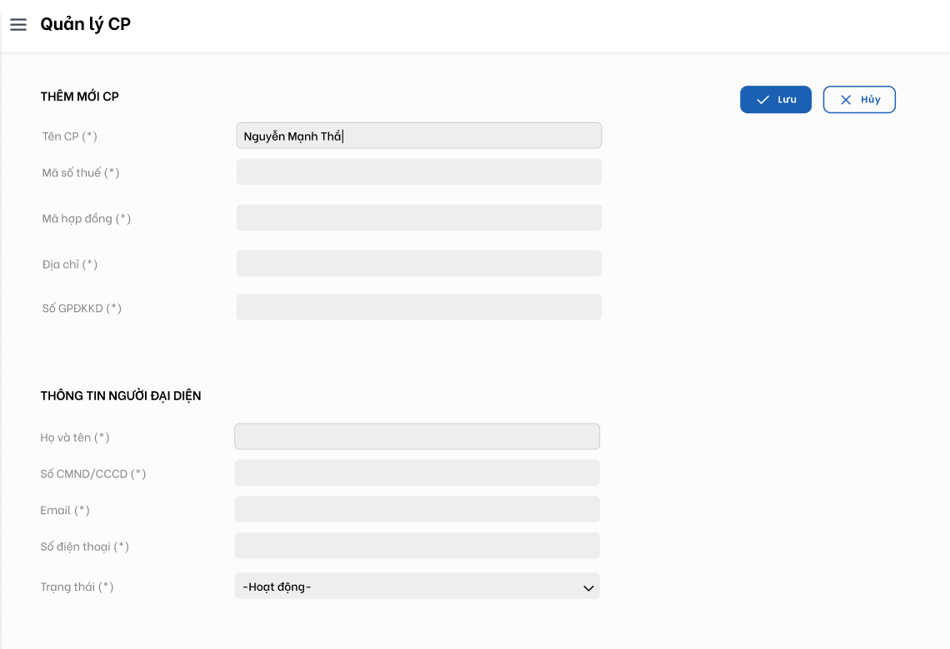
Validate:
STT | Tên trường | Loại | Validate
1 | Tên đối tác | Textbox | - Bắt buộc nhập Mess lỗi: Tên đối tác không được để trống  - Nhập tối đa 300 ký tự Mess lỗi: Tên đối tác nhập tối đa 300 ký tự  - Tên khách hàng là duy nhất Mess lỗi: Tên đối tác đã tồn tại
2 | Mã số thuế | Textbox | - Bắt buộc nhập Mess lỗi: Mã số thuế không được để trống  - Nhập tối đa 20 ký tự số, tự ngắt nếu nhập quá 20 ký tự
3 | Mã hợp đồng | Textbox | - Bắt buộc nhập Mess lỗi: Mã hợp đồng không được để trống  - Nhập tối đa 20 ký tự, tự ngắt nếu nhập quá 20 ký tự
4 | Địa chỉ | Textbox | - Không bắt buộc nhập  - Nhập tối đa 1000 ký tự Mess lỗi: Địa chỉ nhập tối đa 1000 ký tự
5 | Số GP ĐKKD | Textbox | - Bắt buộc nhập Mess lỗi: Số GP ĐKKD không được để trống  - Giới hạn nhập 100 ký tự Mess lỗi: Mã ĐKKD nhập tối đa 100 ký tự
6 | Thông tin người đại diện
 | Họ và tên | Textbox | - Bắt buộc nhập Mess lỗi: Họ và tên người đại diện  - Nhập tối đa 300 ký tự Mess lỗi: Họ và tên nhập tối đa 300 ký tự
 | Số CMND/CCCD | Textbox | - Bắt buộc nhập ký tự số Mess lỗi: Số CMND/CCCD phải nhập ký tự số  - Giới hạn nhập 20 ký tự Mess lỗi: Số CMND/CCCD nhập tối đa 13 ký tự
 | Số điện thoại | Textbox | - Bắt buộc nhập ký tự số Mess lỗi: Số điện thoại phải nhập ký tự số  - Giới hạn nhập 11 ký tự Mess lỗi: Số điện thoại nhập tối đa 13 ký tự
 | Email | Textbox | - Không bắt buộc nhập  - Định dạng: email@address.com Mess lỗi: Email sai định dạng  - Giới hạn nhập 100 ký tự Mess lỗi: Email nhập tối đa 100 ký tự
7 | Trạng thái | Combobox | - Mặc định: Tạm dừng  - Giá trị: Tạm dừng, Hoạt động  - Tạm dừng: Là trạng thái mặc định khi được tạo và lưu lại phía quản trị viên. đối tác ở trạng thái tạm dừng không thể được chọn để tạo tài khoản đăng nhập (và không thể đăng nhập nếu đã có tài khoản)  - Hoạt động: Là trạng thái đối tác có thể được chọn để tạo sản phẩm. đối tác được cấp tài khoản để truy cập hệ thống.
9 | Hủy | Button | - Hiển thị popup xác nhận “Bạn chắc chắn muốn hủy tạo mới khách hàng?” Button xác nhận OK, Hủy  - OK: Quay về màn hình danh sách  - Hủy: Đóng popup giữ nguyên màn hình hiện tại
10 | Lưu | Button | - Lưu lại thông tin khách hàng và quay về màn hình danh sách,  - Hiển thị thông báo: “Tạo mới đối tác thành công” trong vòng 3s

Basic Flow:
Step ID | Actor | Action | Notes and References
BF-1 | Người dùng | Chọn button Thêm mới từ màn hình danh sách
BF-2 | Hệ thống | Hệ thống hiển thị màn hình tạo mới
BF-3 | Người dùng | Nhập các thông tin bắt buộc trên và nhấn nút
BF-4 | Hệ thống | Thực hiện validate theo bảng validate  Hệ thống sinh mã khách hàng theo rule ĐỐI TÁCxxxxxx trong đó xxxxxx là dãy số ngẫu nhiên

Alternative Flows:
AF-2: Người dùng nhấn nút Hủy
Step ID | Actor | Action | Notes and References
AF-1-1 | Hệ thống | Hệ thống hiển thị popup xác nhận “Bạn muốn hủy tạo mới đối tác?”  - OK: Đóng popup và quay về màn hình danh sách, không lưu đối tác  - Hủy: Đóng popup giữ nguyên màn hình hiện tại

Exception Flows:
EF-1: Không có kết nối internet
Step ID | Actor | Action | Notes and References
EF-1-1 | Hệ thống | Hệ thống hiển thị thông báo cho Người dung kiểm tra lại kết nối. | “Không thể kết nối tới máy chủ. Kiểm tra lại kết nối internet và thử lại!”
EF-1-2 |  | [Trở lại BF liền trước]
EF-2: Lỗi hệ thống
Step ID | Actor | Action | Notes and References
EF-2-1 | Hệ thống | Hệ thống hiển thị thông báo tình trạng hệ thống | “Không thể kết nối tới máy chủ do hệ thống đang bận. Vui lòng thử lại!”
EF-2-2 |  | [Trở lại BF liền trước đó]

Supplemental Requirements:
- Xem chi tiết Đối tác
Usecase ID & Name | UC014 - Xem chi tiết Đối tác
Description: | Use case mô tả cách thức người dùng xem chi tiết thông tin đối tác
Actors: | Người dùng
Pre-condition: | Người dùng đang đăng nhập vào hệ thống
Expected Result: | Xem chi tiết thông tin đối tác
Giao diện:
SCR-1: Màn hình Xem chi tiết đối tác

Basic Flow:
Step ID | Actor | Action | Notes and References
BF-1 | Người dùng | Truy cập menu Danh sách đối tác, click icon xem chi tiết
BF-2 | Hệ thống | Hiển thị màn hình chi tiết đối tác

Alternative Flows:
AF-2: Chọn button Sửa
Step ID | Actor | Action | Notes and References
AF-2-1 | Hệ thống | Link đến màn hình Sửa thông tin đối tác

AF-3: Chọn button Xóa
Step ID | Actor | Action | Notes and References
AF-3-1 | Hệ thống | Link đến màn hình Xóa đối tác

Exception Flows:
EF-1: Không có kết nối internet
Step ID | Actor | Action | Notes and References
EF-1-1 | Hệ thống | Hệ thống hiển thị thông báo cho người dùng kiểm tra lại kết nối. | “Không thể kết nối tới máy chủ. Kiểm tra lại kết nối internet và thử lại!”
EF-1-2 |  | [Trở lại BF liền trước]

EF-2: Lỗi hệ thống
Step ID | Actor | Action | Notes and References
EF-2-1 | Hệ thống | Hệ thống hiển thị thông báo tình trạng hệ thống | Không thể kết nối tới máy chủ do hệ thống đang bận. Vui lòng thử lại!
EF-2-2 |  | [Trở lại BF liền trước đó]

Supplemental Requirements:
- Cập nhật thông tin đối tác
Usecase ID & Name | UC015 - Sửa thông tin ĐỐI TÁC
Description: | Use case mô tả cách thức người dùng sửa thông tin ĐỐI TÁC
Actors: | Người dùng
Pre-condition: | Người dùng đang đăng nhập vào hệ thống
Expected Result: | Cập nhật thành công thông tin ĐỐI TÁC
Giao diện:
SCR-1: Màn hình Sửa thông tin ĐỐI TÁC

Validate tương tự như tạo mới. Riêng đối với trường Mã số thuế không cho thay đổi
Basic Flow:
Step ID | Actor | Action | Notes and References
BF-1 | Người dùng | Truy cập menu Danh sách ĐỐI TÁC, click icon sửa
BF-2 | Hệ thống | Hiển thị màn hình tương ứng
BF-2 | Người dùng | Thực hiện sửa khách hàng và lưu thông tin

Alternative Flows:
AF-1: Chọn button Hủy
Step ID | Actor | Action | Notes and References
AF-1-1 | Hệ thống | Hệ thống hiển thị popup xác nhận “Bạn muốn hủy sửa thông tin khách hàng?”  - OK: Đóng popup và quay về màn hình danh sách, không lưu khách hàng  - Hủy: Đóng popup giữ nguyên màn hình hiện tại

Exception Flows:
EF-1: Không có kết nối internet
Step ID | Actor | Action | Notes and References
EF-1-1 | Hệ thống | Hệ thống hiển thị thông báo cho Người dùng kiểm tra lại kết nối. | “Không thể kết nối tới máy chủ. Kiểm tra lại kết nối internet và thử lại!”
EF-1-2 |  | [Trở lại BF liền trước]

EF-2: Lỗi hệ thống
Step ID | Actor | Action | Notes and References
EF-2-1 | Hệ thống | Hệ thống hiển thị thông báo tình trạng hệ thống | Không thể kết nối tới máy chủ do hệ thống đang bận. Vui lòng thử lại!
EF-2-2 |  | [Trở lại BF liền trước đó]

Supplemental Requirements:
- Xóa đối tác
Usecase ID & Name | UC016 - Xóa đối tác
Description: | Use case mô tả cách thức người dùng xóa đối tác
Actors: | Người dùng
Pre-condition: | Người dùng đang đăng nhập vào hệ thống
Expected Result: | Xóa thành công đối tác
Giao diện:
Basic Flow:
Step ID | Actor | Action | Notes an  d References
BF-1 | Người dùng | Truy cập menu Danh sách đối tác hoặc vào màn hình Chi tiết khách hàng
BF-2 | Người dùng | Nhấn icon Xóa
BF-3 | Hệ thống | Hiển thị popup xác nhận: Bạn chắc chắn muốn xóa ĐỐI TÁC [Tên ĐỐI TÁC]?  - OK:  - Xóa ĐỐI TÁC khỏi danh sách, vẫn lưu trong DB, hiển thị thông báo “Xóa thành công ĐỐI TÁC.”  - Hủy: Quay về màn hình trước đó

Alternative Flows:

Exception Flows:
EF-1: Không có kết nối internet
Step ID | Actor | Action | Notes and References
EF-1-1 | Hệ thống | Hệ thống hiển thị thông báo cho Người dùng kiểm tra lại kết nối. | “Không thể kết nối tới máy chủ. Kiểm tra lại kết nối internet và thử lại!”
EF-1-2 |  | [Trở lại BF liền trước]

EF-2: Lỗi hệ thống
Step ID | Actor | Action | Notes and References
EF-2-1 | Hệ thống | Hệ thống hiển thị thông báo tình trạng hệ thống | Không thể kết nối tới máy chủ do hệ thống đang bận. Vui lòng thử lại!
EF-2-2 |  | [Trở lại BF liền trước đó]

EF-3: Xóa đối tác đã được gán với sản phẩm và sản phẩm gán với đơn hàng
Step ID | Actor | Action | Notes and References
EF-3-1 | Hệ thống | Hệ thống không cho phép xóa ĐỐI TÁC và hiển thị thông báo lý do | Không thể xóa đối tác đã có sản phẩm phát sinh đơn hàng

Supplemental Requirements:
- Quản lý hot deal

1.Danh sách hot deal
Usecase ID & Name | UC- Danh sách hot deal
Description: | Use case mô tả cách thức người dùng xem danh sách hot deal
Actors: | Người dùng là admin
Pre-condition | Người dùng đã đăng nhập hệ thống
Expected Result | Xem được danh sách hot deal
Giao diện:
SCR 1- Danh sách sản phẩm
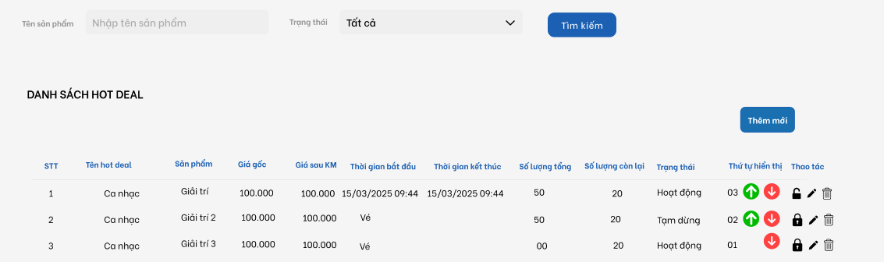

Validate
STT | Tên trường | Loại | Validate
1 | Tìm kiếm theo
 | Tên sản phẩm | Textbox | - Hint: Nhập tên sản phẩm  - Gợi ý các tên sản phẩm gần đúng với các ký tự người dùng nhập vào
 | Trạng thái | Combobox | - Mặc định: tất cả  - Các giá trị Hoạt động, Tạm dừng
 | Tìm kiếm | Button | - Chọn Tìm kiếm sẽ hiển thị kết quả tìm kiếm
2 | Danh sách hot deal |  | - Khi không nhập các trường tìm kiếm thì sẽ hiển thị Danh sách toàn bộ các sản phẩm từ mới nhất đến cũ dần  - Gồm các cột thông tin như sau:  + STT  + Tên hot deal  + Tên sản phẩm  + Giá gốc  + Giá sau khuyến mại  + Thời gian bắt đầu: dd/MM/yyyy HH:mm:ss  + Thời gian kết thúc: dd/MM/yyyy HH:mm:ss  + Số lượng tổng  + Số lượng còn lại  + Trạng thái  + Thứ tự hiển thị: có icon sắp xếp thứ tự lên trên, xuống dưới, nếu nhấn vào thì điều chỉnh thứ tự sản phẩm hiển thị trên website  + Thao tác: icon Sửa, Xóa, Tạm dừng/Kích hoạt  - Phân trạng 20 dòng/trang
3 | Thêm mới | button | - Nhấn vào thì chuyển sang trang Thêm mới sản phẩm

Basic Flow:

Step ID | Actor | Action | Notes and References
BF-1 | Người dùng | Truy cập menu Quản lý hot deal
BF-2 | Hệ thống | Hiển thị màn hình Danh sách hot deal với mô tả chi tiết như trên

Alternative Flows:
AF-1:
Step ID | Actor | Action | Notes and References
AF-1-1 | Hệ thống

Exception Flows:
EF-1: Không có kết nối internet
Step ID | Actor | Action | Notes and References
EF-1-1 | Hệ thống | Hệ thống hiển thị thông báo cho Người dùngkiểm tra lại kết nối. | “Không thể kết nối tới máy chủ. Kiểm tra lại kết nối internet và thử lại!”
EF-1-2 |  | [Trở lại BF liền trước]

EF-2: Lỗi hệ thống
Step ID | Actor | Action | Notes and References
EF-2-1 | Hệ thống | Hệ thống hiển thị thông báo tình trạng hệ thống | Không thể kết nối tới máy chủ do hệ thống đang bận. Vui lòng thử lại!
EF-2-2 |  | [Trở lại BF liền trước đó]

Supplemental Requirements:

2.Thêm mới hot deal
Usecase ID & Name | UC- Thêm mới hot deal
Description: | Use case mô tả cách thức người dùng thêm mới hot deal
Actors: | Người dùng là admin
Pre-condition | Người dùng đã đăng nhập hệ thống
Expected Result | Thêm mới hot deal thành công
Giao diện:
SCR 1- Thêm mới hot deal
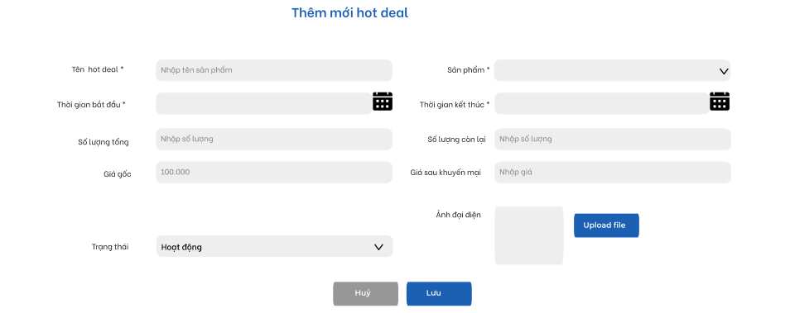

Validate
STT | Tên trường | Loại | Validate
1 | Tên hot deal | Textbox | - Bắt buộc nhập => mess lỗi “Tên hot deal bắt buộc nhập”  - Hint: Nhập tên  - Tối đa nhập vào 100 ký tự => Mess lỗi: “Tên sản phẩm nhập vào tối đa 100 ký tự”  - Tên sản phẩm không được trùng => Mess lỗi “Tên hot deal đã tồn tại trên hệ thống”
2 | sản phẩm | Combobox | - Mặc định là Chọn  - Giá trị là danh sách sản phẩm sắp xếp theo thứ tự tên A-Z  - Bắt buộc chọn 1 sản phẩm -> Mess lỗi: “Sản phẩm không được để trống!”
3 | Thời gian bắt đầu | Calendar | - Mặc định là thời điểm hiện tại  - Định dạng dd/MM/yyyy HH:mm:ss  - Không cho chọn thời gian quá khứ
4 | Thời gian kết thúc | Calendar | - Mặc định là thời điểm hiện tại + 24h  - Định dạng dd/MM/yyyy HH:mm:ss  - Không cho chọn thời gian quá khứ
5 | Số lượng tổng | Textbox | - Không bắt buộc nhập  - Nhập tối đa 5 ký tự số
6 | Số lượng còn lại | Textbox | - Không bắt buộc nhập  - Nhập tối đa 5 ký tự số
7 | Giá gốc (VND) (*) | Label | - Hiển thị theo giá gốc sản phẩm, không cho sửa
8 | Giá sau khuyến mại (VND) | Textbox | - Không bắt buộc nhập  - Chỉ nhập vào số, tối đa 20 ký tự => “Giá nhập vaò phải là ký tự số, tối đa 20 ký tự”  - Hint: Nhập giá sau khuyến mại  - Nếu không nhập thì không hiển thị % giảm giá trên web, hiển thị giá gốc
9 | Trạng thái | Combobox | - Hoạt động /Tạm dừng  - Mặc định là Hoạt động
10 | Ảnh đại diện |  | - Button Chọn file để tải file ảnh lên  - Ảnh tối đa 10 MB =>Mess lỗi “Dung lượng ảnh tải lên vượt quá 10MB”  - Định dạng ảnh tải lên: jpg, png => “ Ảnh tải lên phải có định dạng jpg, png”
11 | Hủy | Button | - Chọn thì quay lại màn hình danh sách sản phẩm
12 | Lưu | Button | - Nếu các thông tin hợp lệ thì thông báo: “Hot deal được thêm mới thành công” và chuyển sang màn hình danh sách hot deal  - Thông tin của hot deal vừa được thêm sẽ hiển thị mới nhất trong danh sách

Basic Flow:

Step ID | Actor | Action | Notes and References
BF-1 | Người dùng | Truy cập menu Quản lý hot deal > Thêm mới
BF-2 | Hệ thống | Hiển thị màn hình Thêm mới hot deal với mô tả chi tiết như trên
BF-3 | Người dùng | Nhập các trường thông tin, nhấn Lưu
BF-4 | Hệ thống | Thực hiện check validate các trường thông tin theo bảng validate ở trên.  Thêm mới thành công thì thông báo “ Hot deal được thêm mới thành công” và chuyển sang màn hình xem danh sách hot deal  Hot deal vừa được thêm sẽ hiển thị mới nhất trong danh sách, số thứ tự 1, số thứ tự của các hot deal đã thêm trc đó tự động lùi 1.

Alternative Flows:
AF-1:
Step ID | Actor | Action | Notes and References
AF-1-1 | Hệ thống

Exception Flows:
EF-1: Không có kết nối internet
Step ID | Actor | Action | Notes and References
EF-1-1 | Hệ thống | Hệ thống hiển thị thông báo cho Người dùngkiểm tra lại kết nối. | “Không thể kết nối tới máy chủ. Kiểm tra lại kết nối internet và thử lại!”
EF-1-2 |  | [Trở lại BF liền trước]

EF-2: Lỗi hệ thống
Step ID | Actor | Action | Notes and References
EF-2-1 | Hệ thống | Hệ thống hiển thị thông báo tình trạng hệ thống | Không thể kết nối tới máy chủ do hệ thống đang bận. Vui lòng thử lại!
EF-2-2 |  | [Trở lại BF liền trước đó]

Supplemental Requirements:
- Sửa hot deal
- Validate như thêm mới, không cho sửa tên hot deal

5. Xóa hot deal
Usecase ID & Name | UC- Xóa hot deal
Description: | Use case mô tả cách thức người dùng xóa hot deal
Actors: | Người dùng là admin
Pre-condition | Người dùng đã đăng nhập vào hệ thống
Expected Result | Xóa hot deal thành công
Giao diện:

Basic Flow:

Step ID | Actor | Action | Notes and References
BF-1 | Người dùng | Truy cập menu Quản lý hot deal  Tại hot deal muốn xóa > chọn icon Xóa
BF2 | Hệ thống | Hiển thị popup xác nhận: Bạn muốn xóa hot deal [Tên hot deal ] với button OK và Hủy
BF-5 | Người dùng | Xác nhận xóa hot deal,  Nhấn OK: Xóa hot deal khỏi màn hình danh sách, vẫn lưu trong DB, hiển thị thông báo xóa hot deal thành công.  Hủy: Đóng popup, không thực hiện xóa, trở lại màn hình danh sách

Alternative Flows:
AF-1:
Step ID | Actor | Action | Notes and References
AF-1-1 | Hệ thống

Exception Flows:
EF-1: Không có kết nối internet
Step ID | Actor | Action | Notes and References
EF-1-1 | Hệ thống | Hệ thống hiển thị thông báo cho Người dùngkiểm tra lại kết nối. | “Không thể kết nối tới máy chủ. Kiểm tra lại kết nối internet và thử lại!”
EF-1-2 |  | [Trở lại BF liền trước]

EF-2: Lỗi hệ thống
Step ID | Actor | Action | Notes and References
EF-2-1 | Hệ thống | Hệ thống hiển thị thông báo tình trạng hệ thống | Không thể kết nối tới máy chủ do hệ thống đang bận. Vui lòng thử lại!
EF-2-2 |  | [Trở lại BF liền trước đó]

Supplemental Requirements:
- Tạm dừng/Kích hoạt hot deal
Usecase ID & Name | UC012- Kích hoạt/Tạm dừng hot deal
Description: | Use case mô tả cách thức người dùng kích hoạt/tạm dừng hot deal
Actors: | Admin
Pre-condition | Người dùng đã đăng nhập
Expected Result | Kích hoạt/tạm dừng hot deal thành công
Giao diện:
SCR-1: Popup xác nhận
Bạn xác nhận tạm dừng/kích hoạt hot deal <tên>?

Validate
STT | Tên trường | Loại | Validate
1 | Thông báo | Popup | - Bạn xác nhận tạm dừng hot deal <tên hot deal>?
2 | Hủy | Button
3 | Xác nhận | Button

Basic Flow:

Step ID | Actor | Action | Notes and References
BF-1 | Người dùng | Truy cập menu Quản lý hot deal -> Nhấn Kích hoạt tại hot deal có trạng thái Tạm dừng hoặc  Nhấn Tạm dừng tại hot deal có trạng thái Hoạt động
BF-2 | Hệ thống | Hiển thị popup xác nhận
BF-3 | Người dùng | Nhấn Xác nhận
BF-4 | Hệ thống | Thực hiện thay đổi trạng thái hot deal trên CMS + hiển thị/không hiển thị trên web  Với hot deal có thời gian kết thúc nhỏ hơn hoặc bằng thời gian hiện tại thì không thể kích hoạt được -> hiển thị thông báo: “Hot deal đã kết thúc!”

Exception Flows:
EF-1: Không có kết nối internet
Step ID | Actor | Action | Notes and References
EF-1-1 | Hệ thống | Hệ thống hiển thị thông báo cho Người dùngkiểm tra lại kết nối. | “Không thể kết nối tới máy chủ. Kiểm tra lại kết nối internet và thử lại!”
EF-1-2 |  | [Trở lại BF liền trước]

EF-2: Lỗi hệ thống
Step ID | Actor | Action | Notes and References
EF-2-1 | Hệ thống | Hệ thống hiển thị thông báo tình trạng hệ thống | Không thể kết nối tới máy chủ do hệ thống đang bận. Vui lòng thử lại!
EF-2-2 |  | [Trở lại BF liền trước đó]

Supplemental Requirements:
- Quản lý khách hàng

1.Danh sách tài khoản khách hàng
Usecase ID & Name | UC- Danh sách tài khoản khách hàng
Description: | Use case mô tả cách thức người dùng xem danh sách tài khoản khách hàng
Actors: | Người dùng là admin
Pre-condition | Người dùng đã đăng nhập hệ thống
Expected Result | Xem được danh sách tài khoản khách hàng
Giao diện:
SCR 1- Danh sách tài khoản khách hàng
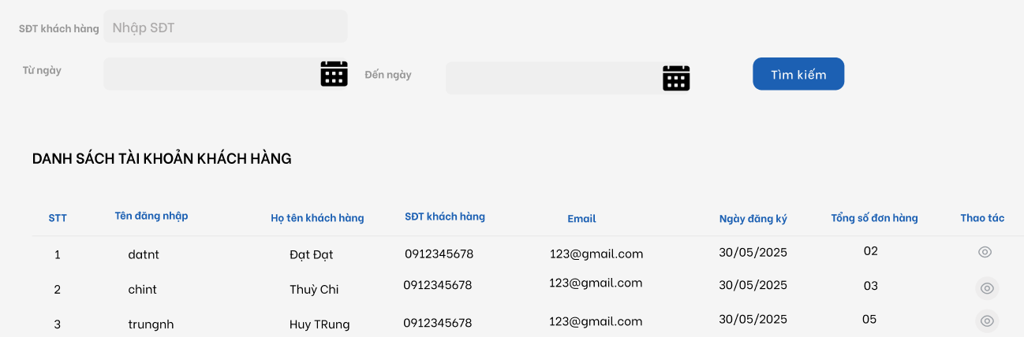

Validate
STT | Tên trường | Loại | Validate
1 | Tìm kiếm theo
 | SĐT khách hàng | Textbox | - Hint: Nhập SĐT  - Giới hạn nhập tối đa 11 ký tự số  - Tìm kiếm đúng theo SĐT người dùng nhập
 | Từ ngày | Calendar | - Mặc định: là ngày hiện tại  - Định dạng: dd/mm/yyyy  - Nhập giá trị không hợp lệ hoặc không tồn tại => Mess lỗi “Từ ngày không hợp lệ hoặc không tồn tại”  - Tìm theo ngày đăng ký
 | Đến ngày | Calendar | - Mặc định: Ngày hiện tại  - Nhập giá trị không hợp lệ hoặc không tồn tại => Mess lỗi “Đến ngày không hợp lệ hoặc không tồn tại”  - Bắt buộc nhập: để trống 1 trong 2 hoặc cả 2 hiển thị thông báo: Từ ngày/Đến ngày không được để trống  - Từ ngày không được lớn hơn đến ngày => Thông báo lỗi “Từ ngày không được lớn hơn đến ngày.”  - Tìm theo ngày đăng ký
 | Tìm kiếm | Button | - Chọn Tìm kiếm sẽ hiển thị kết quả tìm kiếm
2 | Danh sách tài khoản khách hàng | Grid view | Bao gồm danh sách tài khoản khách hàng sắp xếp theo thứ tự ngày đăng ký mới nhất đến cũ dần:  - STT  - Tên đăng nhập  - Họ tên khách hàng  - SĐT khách hàng  - Email  - Ngày đăng ký dd/MM/yyyy  - Tổng số đơn hàng: tổng đơn hàng ở các trạng thái từ thời điểm đăng ký tài khoản đến thời điểm xem báo cáo  - Thao tác: Xem chi tiết  - Phân trạng 20 dòng/trang
SCR-2: Thông tin chi tiết
Họ tên khách hàng:
SĐT:
Email:
Ngày đăng ký tài khoản: dd/MM/yyyy
Tổng số đơn hàng
Tổng số đơn hàng thành công
Tổng số đơn hàng thất bại
Danh sách đơn hàng
STT | Mã đơn hàng | Ngày đặt hàng | Sản phẩm | Trạng thái đăng ký autobuy | Số lượng | Tổng giá trị | Phương thức thanh toán | Trạng thái
 |  | Dd/MM/yyyy | Tên sản phẩm, cách nhau bằng dấu , | Có/Không

Basic Flow:

Step ID | Actor | Action | Notes and References
BF-1 | Người dùng | Truy cập menu Quản lý khách hàng -> Danh sách tài khoản khách hàng
BF-2 | Hệ thống | Hiển thị màn hình Danh sách tài khoản khách hàng với mô tả chi tiết như trên
BF-3 | Người dùng | Chọn xem chi tiết tại tài khoản muốn xem
BF-4 | Hệ thống | Hiển thị SCR-2

Alternative Flows:
AF-1:
Step ID | Actor | Action | Notes and References
AF-1-1 | Hệ thống

Exception Flows:
EF-1: Không có kết nối internet
Step ID | Actor | Action | Notes and References
EF-1-1 | Hệ thống | Hệ thống hiển thị thông báo cho Người dùngkiểm tra lại kết nối. | “Không thể kết nối tới máy chủ. Kiểm tra lại kết nối internet và thử lại!”
EF-1-2 |  | [Trở lại BF liền trước]

EF-2: Lỗi hệ thống
Step ID | Actor | Action | Notes and References
EF-2-1 | Hệ thống | Hệ thống hiển thị thông báo tình trạng hệ thống | Không thể kết nối tới máy chủ do hệ thống đang bận. Vui lòng thử lại!
EF-2-2 |  | [Trở lại BF liền trước đó]

Supplemental Requirements:
- Lịch sử autobuy của khách hàng
Usecase ID & Name | UC019- Lịch sử autobuy của khách hàng
Description: | Use case mô tả cách thức người dùng xem lịch sử autobuy của khách hàng
Actors: | Người dùng là admin
Pre-condition | Người dùng đã đăng nhập và được phân quyền
Expected Result | Xem thông tin thành công
Giao diện:

SCR 1 – Lịch sử auto-buy

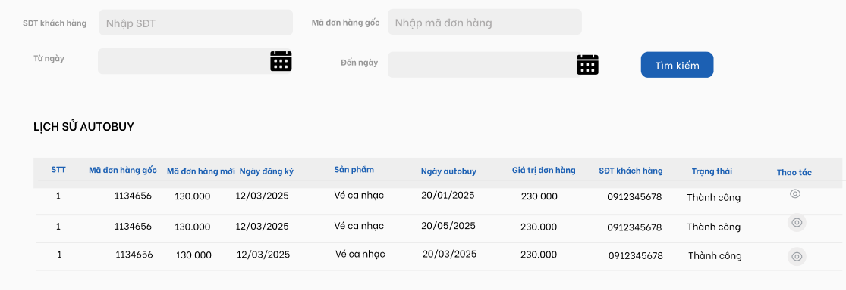
Validate:
STT | Tên trường | Loại | Validate
1 | Tìm kiếm theo
2 | SĐT khách hàng | Textbox | - Hint: Nhập SĐT  - Giới hạn nhập tối đa 11 ký tự số  Tìm kiếm đúng theo SĐT người dùng nhập
 | Mã đơn hàng gốc | Textbox | - Hint: Nhập mã đơn hàng  - Giới hạn nhập 100 ký tự  - Tìm kiếm đúng
 | Từ ngày | Calendar | - Mặc định: là ngày hiện tại  - Định dạng: dd/mm/yyyy  - Nhập giá trị không hợp lệ hoặc không tồn tại => Mess lỗi “Từ ngày không hợp lệ hoặc không tồn tại”  - Tìm theo ngày đăng ký
 | Đến ngày | Calendar | - Mặc định: Ngày hiện tại  - Nhập giá trị không hợp lệ hoặc không tồn tại => Mess lỗi “Đến ngày không hợp lệ hoặc không tồn tại”  - Bắt buộc nhập: để trống 1 trong 2 hoặc cả 2 hiển thị thông báo: Từ ngày/Đến ngày không được để trống  - Từ ngày không được lớn hơn đến ngày => Thông báo lỗi “Từ ngày không được lớn hơn đến ngày.”  - Tìm theo ngày đăng ký
3 | Lịch sử autobuy | Gridview | - Bao gồm các thông tin sau:  + STT  + Mã đơn hàng gốc  + Mã đơn hàng mới  + Ngày đăng ký  + Sản phẩm  + Ngày autobuy  + Giá trị đơn hàng  + SĐT khách hàng  + Trạng thái  - + Thao tác: Xem chi tiết – Nhấn vào hiển thị thông tin chi tiết giống đơn hàng – thêm button Huỷ autobuy

Basic Flow:

Step ID | Actor | Action | Notes and References
BF-1 | Người dùng | Nhấn Lịch sử autobuy trong Danh sách đơn hàng
BF-2 | Hệ thống | Hiển thị SCR-1

Alternative Flows:
AF-1: Người dùng xóa thông báo
Step ID | Actor | Action | Notes and References
AF-1-1

Exception Flows:
EF-1: Không có kết nối internet
Step ID | Actor | Action | Notes and References
EF-1-1 | Hệ thống | Hệ thống hiển thị thông báo cho Người dùngkiểm tra lại kết nối. | “Không thể kết nối tới máy chủ. Kiểm tra lại kết nối internet và thử lại!”
EF-1-2 |  | [Trở lại BF liền trước]

EF-2: Lỗi hệ thống
Step ID | Actor | Action | Notes and References
EF-2-1 | Hệ thống | Hệ thống hiển thị thông báo tình trạng hệ thống | Không thể kết nối tới máy chủ do hệ thống đang bận. Vui lòng thử lại!
EF-2-2 |  | [Trở lại BF liền trước đó]

Supplemental Requirements:
- Huỷ autobuy
Usecase ID & Name | UC012- Huỷ autobuy
Description: | Use case mô tả cách thức người dùng huỷ autobuy cho chu kỳ tiếp theo
Actors: | Admin
Pre-condition | Người dùng đã đăng nhập, được phân quyền
Expected Result | Huỷ thành công
Giao diện:
SCR-1: Popup xác nhận
Bạn xác nhận huỷ autobuy cho khách hàng <họ tên> với sản phẩm là <tên>?

Validate
STT | Tên trường | Loại | Validate
1 | Thông báo | Popup | - Bạn xác nhận huỷ autobuy cho khách hàng <họ tên> với sản phẩm là <tên>?
2 | Hủy | Button
3 | Xác nhận | Button

Basic Flow:

Step ID | Actor | Action | Notes and References
BF-1 | Người dùng | Truy cập menu Quản lý hot deal -> Nhấn Kích hoạt tại hot deal có trạng thái Tạm dừng hoặc  Nhấn Tạm dừng tại hot deal có trạng thái Hoạt động
BF-2 | Hệ thống | Hiển thị popup xác nhận
BF-3 | Người dùng | Nhấn Xác nhận
BF-4 | Hệ thống | Thực hiện thay đổi trạng thái hot deal trên CMS + hiển thị/không hiển thị trên web  Với hot deal có thời gian kết thúc nhỏ hơn hoặc bằng thời gian hiện tại thì không thể kích hoạt được -> hiển thị thông báo: “Hot deal đã kết thúc!”

Exception Flows:
EF-1: Không có kết nối internet
Step ID | Actor | Action | Notes and References
EF-1-1 | Hệ thống | Hệ thống hiển thị thông báo cho Người dùngkiểm tra lại kết nối. | “Không thể kết nối tới máy chủ. Kiểm tra lại kết nối internet và thử lại!”
EF-1-2 |  | [Trở lại BF liền trước]

EF-2: Lỗi hệ thống
Step ID | Actor | Action | Notes and References
EF-2-1 | Hệ thống | Hệ thống hiển thị thông báo tình trạng hệ thống | Không thể kết nối tới máy chủ do hệ thống đang bận. Vui lòng thử lại!
EF-2-2 |  | [Trở lại BF liền trước đó]

Supplemental Requirements:

XIII. Quản lý đơn hàng

1.Danh sách đơn hàng
Usecase ID & Name | UC- Quản lý đơn hàng
Description: | Use case mô tả cách thức người dùng xem danh sách các đơn hàng
Actors: | Người dùng là admin
Pre-condition | Người dùng đã đăng nhập hệ thống
Expected Result | Xem được danh sách đơn hàng
Giao diện:
SCR 1- Quản lý đơn hàng
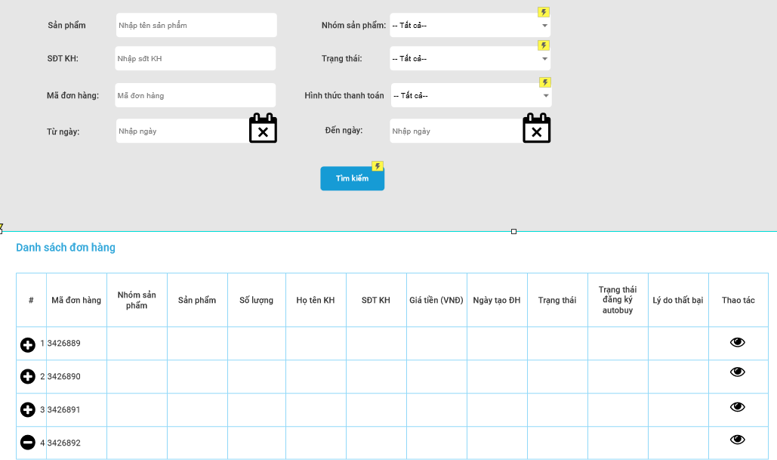

Validate
STT | Tên trường | Loại | Validate
1 | Tìm kiếm theo
 | Sản phẩm | Textbox | - Hint: Nhập tên sản phẩm  - Gợi ý các tên sản phẩm gần đúng với các ký tự người dùng nhập vào
 | Nhóm sản phẩm | Combobox | - Mặc định là tất cả  - Giá trị là danh sách nhóm sản phẩm sắp xếp theo thứ tự A-Z  - Cho chọn 1 hoặc nhiều nhóm sản phẩm
 | SĐT khách hàng | Textbox | - Nhập tối đa 11 ký tự sô  - Tìm kiếm đúng
 | Mã đơn hàng | Textbox | - Hint: Nhập mã đơn hàng  - Giới hạn nhập tối đa 100 ký tự  - Tìm kiếm đúng
 | TRạng thái | Combobox | - Mặc định là Tất cả  - Giá trị là trạng thái đơn hàng: Thành công, Thất bại, Chờ thanh toán
 | Hình thức thanh toán | Combobox | - Mặc định là Tất cả  - Giá trị là các hình thức thanh toán
 | Trạng thái | Combobox | - Mặc định: tất cả  - Các giá trị là: Hoàn thành/Đang xử lý/Hủy bỏ
 | Từ ngày …đến ngày | Calendar | - Mặc định: ngày hiện tại  - Định dạng: dd/mm/yyyy => Mess: “ Ngày nhập vào không hợp lệ”  - Từ ngày không được lớn hơn đến ngày => Mess lỗi “Từ ngày không được lớn hơn đến ngày”
 | Tìm kiếm | Button | - Chọn Tìm kiếm sẽ hiển thị kết quả tìm kiếm
2 | Danh sách đơn hàng |  | - Khi không nhập các trường tìm kiếm thì sẽ hiển thị Danh sách toàn bộ các đơn hàng từ mới nhất đến cũ nhất  - Gồm các cột thông tin như SCR-1  - Mỗi đơn hàng có icon mở rộng để xem chi tiết đơn hàng.

Basic Flow:

Step ID | Actor | Action | Notes and References
BF-1 | Người dùng | Truy cập menu Quản lý hoạt động kinh doanh > Quản lý đơn hàng
BF-2 | Hệ thống | Hiển thị màn hình Quản lý đơn hàng với mô tả chi tiết như trên | Phần này chỉ đồng bộ thông tin đơn hàng về hệ thống, k có tính năng thêm, sửa, xóa đơn hàng

Alternative Flows:
AF-1:
Step ID | Actor | Action | Notes and References
AF-1-1 | Hệ thống

Exception Flows:
EF-1: Không có kết nối internet
Step ID | Actor | Action | Notes and References
EF-1-1 | Hệ thống | Hệ thống hiển thị thông báo cho Người dùngkiểm tra lại kết nối. | “Không thể kết nối tới máy chủ. Kiểm tra lại kết nối internet và thử lại!”
EF-1-2 |  | [Trở lại BF liền trước]

EF-2: Lỗi hệ thống
Step ID | Actor | Action | Notes and References
EF-2-1 | Hệ thống | Hệ thống hiển thị thông báo tình trạng hệ thống | Không thể kết nối tới máy chủ do hệ thống đang bận. Vui lòng thử lại!
EF-2-2 |  | [Trở lại BF liền trước đó]

Supplemental Requirements:

2.Chi tiết đơn hàng
Usecase ID & Name | UC- Quản lý đơn hàng
Description: | Use case mô tả cách thức người dùng xem danh sách các đơn hàng
Actors: | Người dùng là admin
Pre-condition | Người dùng đã đăng nhập hệ thống
Expected Result | Xem được danh sách đơn hàng
Giao diện:
SCR 1- Chi tiết đơn hàng
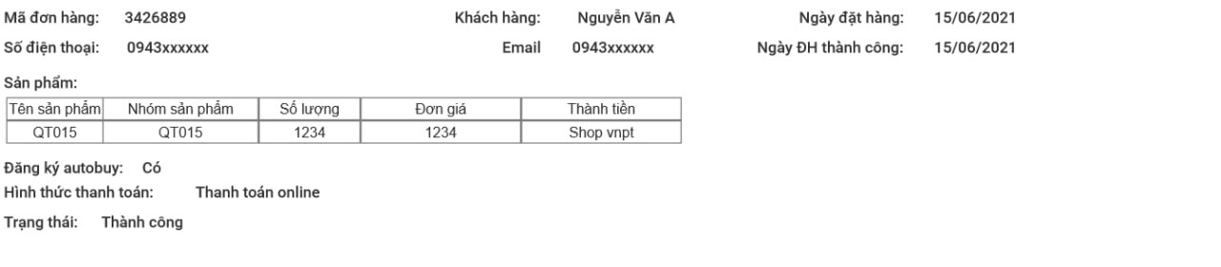

Validate
STT | Tên trường | Loại | Validate
1 | Thông tin chi tiết đơn hàng | Label | Bao gồm các thông tin:  - Mã đơn hàng  - Họ tên KH  - SĐT  - Email  - Ngày tạo đơn hàng  - Sản phẩm: tên sản phẩm, nhóm sản phẩm, số lượng, đơn giá, thành tiên  - Đăng ký autobuy  - Hình thức thanh toán  - Trạng thái đơn hàng

Basic Flow:

Step ID | Actor | Action | Notes and References
BF-1 | Người dùng | Truy cập menu Quản lý hoạt động kinh doanh > Quản lý đơn hàng -> Chi tiết đơn hàng
BF-2 | Hệ thống | Hiển thị màn hình Chi tiết đơn hàng với mô tả chi tiết như trên | Phần này chỉ đồng bộ thông tin đơn hàng về hệ thống, k có tính năng thêm, sửa, xóa đơn hàng

Alternative Flows:
AF-1:
Step ID | Actor | Action | Notes and References
AF-1-1 | Hệ thống

Exception Flows:
EF-1: Không có kết nối internet
Step ID | Actor | Action | Notes and References
EF-1-1 | Hệ thống | Hệ thống hiển thị thông báo cho Người dùngkiểm tra lại kết nối. | “Không thể kết nối tới máy chủ. Kiểm tra lại kết nối internet và thử lại!”
EF-1-2 |  | [Trở lại BF liền trước]

EF-2: Lỗi hệ thống
Step ID | Actor | Action | Notes and References
EF-2-1 | Hệ thống | Hệ thống hiển thị thông báo tình trạng hệ thống | Không thể kết nối tới máy chủ do hệ thống đang bận. Vui lòng thử lại!
EF-2-2 |  | [Trở lại BF liền trước đó]

Supplemental Requirements:

XIV. Quản lý menu

1.Danh sách menu
Usecase ID & Name | UC008- Xem danh sách menu
Description: | Use case mô tả cách thức người dùng xem danh sách menu
Actors: | Admin
Pre-condition | Người dùng đã đăng nhập
Expected Result | Xem danh sách menu
Giao diện:
SCR-1: Danh sách menu
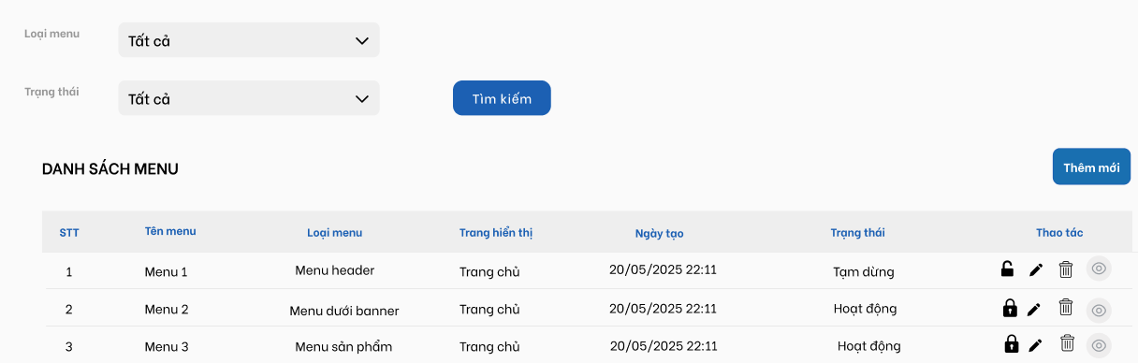
Validate
STT | Tên trường | Loại | Validate
1 | Tìm kiếm theo
2 | Loại menu | Combobox | - Mặc định là tất cả  - Giá trị là Menu header, Menu dưới banner, Menu sản phẩm
3 | Trạng thái | Combobox | - Mặc định là Tất cả  - Các giá trị khác là: Tạm dừng, Hoạt động
4 | Tìm kiếm | Button | - Không có kết quả sẽ thông báo “Không có kết quả tìm kiếm”  - Nếu không nhập/lọc tìm kiếm thì hiển thị danh sách tất cả menu sắp xếp theo thứ tự tạo từ mới nhất đến cũ dần
5 | Thêm mới | Button | - Nhấn vào thì link sang trang thêm mới menu
6 | Bảng danh sách menu | Grid view | - Danh sách menu gồm các thông tin sau:  + STT  +Tên menu  + Loại menu  + Trang hiển thị  + Ngày tạo: dd/MM/yyyy HH:mm:ss  + Thao tác: Kích hoạt/Tạm dừng, Xem chi tiết, Sửa, Xóa  - Danh sách menu được sắp xếp theo thứ tự tạo từ mới nhất đến cũ dần  - Phân trang 20 dòng/trang

Basic Flow:

Step ID | Actor | Action | Notes and References
BF-1 | Người dùng | Truy cập menu Quản lý menu
BF-2 | Hệ thống | Hiển thị màn hình Danh sách menu
BF-3 | Người dùng | Nhập các điều kiện tìm kiếm và nhấn Tìm kiếm
BF-4 | Hệ thống | Lọc dữ liệu và hiển thị theo điều kiện tìm kiếm  List 20 bản ghi/trang

Exception Flows:
EF-1: Không có kết nối internet
Step ID | Actor | Action | Notes and References
EF-1-1 | Hệ thống | Hệ thống hiển thị thông báo cho Người dùngkiểm tra lại kết nối. | “Không thể kết nối tới máy chủ. Kiểm tra lại kết nối internet và thử lại!”
EF-1-2 |  | [Trở lại BF liền trước]

EF-2: Lỗi hệ thống
Step ID | Actor | Action | Notes and References
EF-2-1 | Hệ thống | Hệ thống hiển thị thông báo tình trạng hệ thống | Không thể kết nối tới máy chủ do hệ thống đang bận. Vui lòng thử lại!
EF-2-2 |  | [Trở lại BF liền trước đó]

Supplemental Requirements:

2. Xem chi tiết menu
Usecase ID & Name | UC012- Xóa menu
Description: | Use case mô tả cách thức người dùng xóa menu
Actors: | Admin
Pre-condition | Người dùng đã đăng nhập
Expected Result | Xóa menu thành công
Giao diện:
SCR-1: Popup xác nhận

Validate
STT | Tên trường | Loại | Validate
1 | Thông báo | Popup | - Bạn xác nhận xóa menu <tên menu>?
2 | Hủy | Button
3 | Xác nhận | Button

Basic Flow:

Step ID | Actor | Action | Notes and References
BF-1 | Người dùng | Truy cập menu Quản lý menu -> Nhấn Xóa tại menu muốn xóa
BF-2 | Hệ thống | Hiển thị popup xác nhận
BF-3 | Người dùng | Nhấn Xác nhận
BF-4 | Hệ thống | Thực hiện xóa menu khỏi danh sách và không hiển thị trên web

Exception Flows:
EF-1: Không có kết nối internet
Step ID | Actor | Action | Notes and References
EF-1-1 | Hệ thống | Hệ thống hiển thị thông báo cho Người dùngkiểm tra lại kết nối. | “Không thể kết nối tới máy chủ. Kiểm tra lại kết nối internet và thử lại!”
EF-1-2 |  | [Trở lại BF liền trước]

EF-2: Lỗi hệ thống
Step ID | Actor | Action | Notes and References
EF-2-1 | Hệ thống | Hệ thống hiển thị thông báo tình trạng hệ thống | Không thể kết nối tới máy chủ do hệ thống đang bận. Vui lòng thử lại!
EF-2-2 |  | [Trở lại BF liền trước đó]

Supplemental Requirements:

3. Thêm mới menu
Usecase ID & Name | UC008- Thêm mới menu
Description: | Use case mô tả cách thức người dùng thêm mới menu
Actors: | Admin
Pre-condition | Người dùng đã đăng nhập
Expected Result | Thêm mới thành công menu
Giao diện:
SCR-1: Thêm mới menu
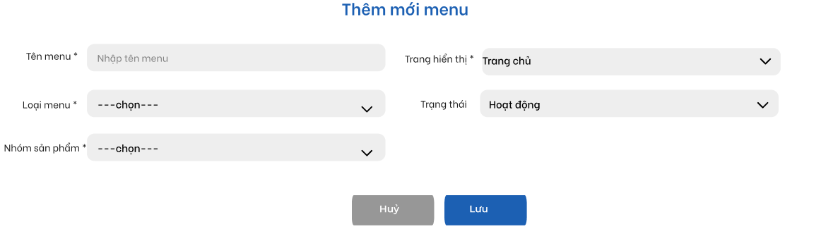
Validate
STT | Tên trường | Loại | Validate
1 | Tên menu | Textbox | - Hint: Nhập tên menu  - Nhập tối đa 100 ký tự  - Bắt buộc nhập -> mess lỗi: “Tên menu không được để trống!”  - Check trùng tên trên hệ thống -> Mess lỗi: “Tên menu đã tồn tại!”
2 | Trang hiển thị | Combobox | - Mặc định là Trang chủ  - Giá trị khác là trang con
2 | Loại menu | Combobox | - Mặc định là chọn  - Giá trị là Menu header, Menu dưới banner, Menu sản phẩm  - Bắt buộc chọn 1 giá trị -> Mess lỗi: “Loại menu không được để trống!”
3 | Trạng thái | Combobox | - Mặc định là Tất cả  - Các giá trị khác là: Tạm dừng, Hoạt động
4 | Nhóm sản phẩm | Combobox | - Mặc định là chọn  - Được chọn 1 hoặc nhiều giá trị  - Giá trị là danh sách nhóm sản phẩm cấp 1 sắp xếp theo thứ tự A-Z  - Nhóm sản phẩm đã chọn thì có icon x để xóa khỏi danh sách  - Cho phép sắp xếp lại thứ tự hiển thị bằng cách kéo thả  - Thứ tự hiển thị khi chọn nhóm sản phẩm sẽ là thứ tự hiển thị trên menu
5 | Hủy | Button
6 | Lưu | Button

Basic Flow:

Step ID | Actor | Action | Notes and References
BF-1 | Người dùng | Truy cập menu Quản lý menu
BF-2 | Hệ thống | Hiển thị màn hình Thêm mới menu
BF-3 | Người dùng | Nhập/chọn các thông tin và nhấn Lưu
BF-4 | Hệ thống | Lưu dữ liệu  Menu ở trạng thái hoạt động sẽ hiển thị tại website  Tại 1 thời điểm, 1 loại menu (menu dưới banner, menu header, menu sản phẩm) chỉ có 1 menu được hoạt động  Nếu 1 menu mới hoạt động thì các menu thuộc loại đó sẽ tự động chuyển sang tạm dừng

Exception Flows:
EF-1: Không có kết nối internet
Step ID | Actor | Action | Notes and References
EF-1-1 | Hệ thống | Hệ thống hiển thị thông báo cho Người dùngkiểm tra lại kết nối. | “Không thể kết nối tới máy chủ. Kiểm tra lại kết nối internet và thử lại!”
EF-1-2 |  | [Trở lại BF liền trước]

EF-2: Lỗi hệ thống
Step ID | Actor | Action | Notes and References
EF-2-1 | Hệ thống | Hệ thống hiển thị thông báo tình trạng hệ thống | Không thể kết nối tới máy chủ do hệ thống đang bận. Vui lòng thử lại!
EF-2-2 |  | [Trở lại BF liền trước đó]

Supplemental Requirements:
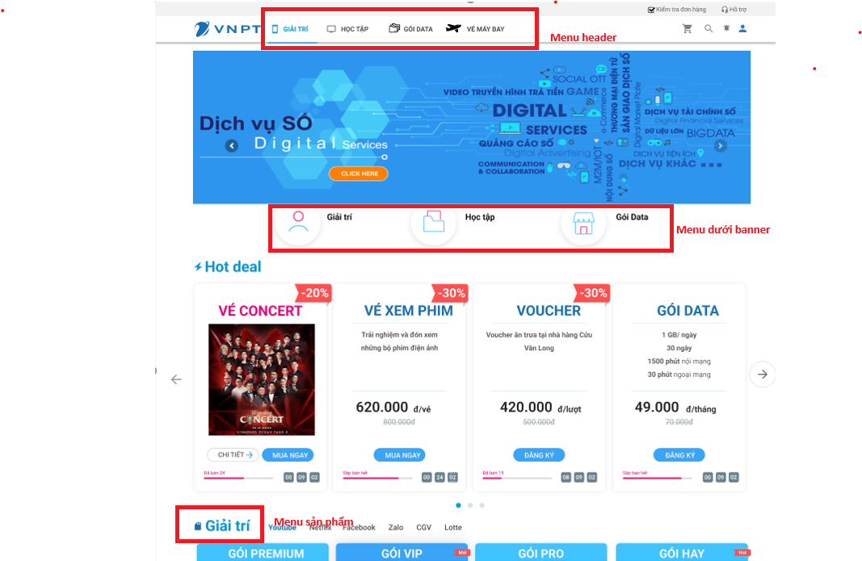

4. Sửa menu
- Validate như thêm mới, không cho sửa tên

5. Tạm dừng/Kích hoạt menu
Usecase ID & Name | UC012- Kích hoạt/Tạm dừng menu
Description: | Use case mô tả cách thức người dùng kích hoạt/tạm dừng menu
Actors: | Admin
Pre-condition | Người dùng đã đăng nhập
Expected Result | Kích hoạt/tạm dừng menu thành công
Giao diện:
SCR-1: Popup xác nhận
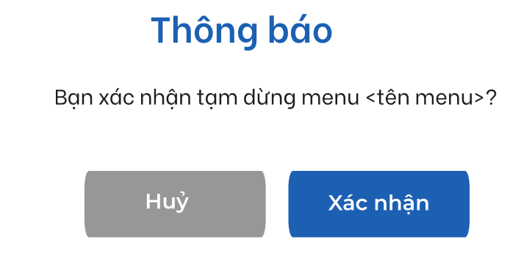

Validate
STT | Tên trường | Loại | Validate
1 | Thông báo | Popup | - Bạn xác nhận tạm dừng menu <tên menu>?
2 | Hủy | Button
3 | Xác nhận | Button

Basic Flow:

Step ID | Actor | Action | Notes and References
BF-1 | Người dùng | Truy cập menu Quản lý menu -> Nhấn Kích hoạt tại menu có trạng thái Tạm dừng hoặc  Nhấn Tạm dừng tại menu có trạng thái Hoạt động
BF-2 | Hệ thống | Hiển thị popup xác nhận
BF-3 | Người dùng | Nhấn Xác nhận
BF-4 | Hệ thống | Thực hiện thay đổi trạng thái menu trên CMS + hiển thị/không hiển thị trên web  Menu từ tạm dừng thành hoạt động thì hiển thị trên web, tất cả menu còn lại thuộc loại menu đó đều ở trạng thái tạm dừng

Exception Flows:
EF-1: Không có kết nối internet
Step ID | Actor | Action | Notes and References
EF-1-1 | Hệ thống | Hệ thống hiển thị thông báo cho Người dùngkiểm tra lại kết nối. | “Không thể kết nối tới máy chủ. Kiểm tra lại kết nối internet và thử lại!”
EF-1-2 |  | [Trở lại BF liền trước]

EF-2: Lỗi hệ thống
Step ID | Actor | Action | Notes and References
EF-2-1 | Hệ thống | Hệ thống hiển thị thông báo tình trạng hệ thống | Không thể kết nối tới máy chủ do hệ thống đang bận. Vui lòng thử lại!
EF-2-2 |  | [Trở lại BF liền trước đó]

Supplemental Requirements:

6. Xóa menu
Usecase ID & Name | UC012- Xóa menu
Description: | Use case mô tả cách thức người dùng xóa menu
Actors: | Admin
Pre-condition | Người dùng đã đăng nhập
Expected Result | Xóa menu thành công
Giao diện:
SCR-1: Popup xác nhận

Validate
STT | Tên trường | Loại | Validate
1 | Thông báo | Popup | - Bạn xác nhận xóa menu <tên menu>?
2 | Hủy | Button
3 | Xác nhận | Button

Basic Flow:

Step ID | Actor | Action | Notes and References
BF-1 | Người dùng | Truy cập menu Quản lý menu -> Nhấn Xóa tại menu muốn xóa
BF-2 | Hệ thống | Hiển thị popup xác nhận
BF-3 | Người dùng | Nhấn Xác nhận
BF-4 | Hệ thống | Thực hiện xóa menu khỏi danh sách và không hiển thị trên web

Exception Flows:
EF-1: Không có kết nối internet
Step ID | Actor | Action | Notes and References
EF-1-1 | Hệ thống | Hệ thống hiển thị thông báo cho Người dùngkiểm tra lại kết nối. | “Không thể kết nối tới máy chủ. Kiểm tra lại kết nối internet và thử lại!”
EF-1-2 |  | [Trở lại BF liền trước]

EF-2: Lỗi hệ thống
Step ID | Actor | Action | Notes and References
EF-2-1 | Hệ thống | Hệ thống hiển thị thông báo tình trạng hệ thống | Không thể kết nối tới máy chủ do hệ thống đang bận. Vui lòng thử lại!
EF-2-2 |  | [Trở lại BF liền trước đó]

Supplemental Requirements:

XV. Quản lý chính sách giảm giá

1.Danh sách chính sách giảm giá
Usecase ID & Name | UC008- Xem danh sách chính sách giảm giá
Description: | Use case mô tả cách thức người dùng xem danh sách chính sách giảm giá
Actors: | Admin
Pre-condition | Người dùng đã đăng nhập
Expected Result | Xem thành công danh sách chính sách giảm giá
Giao diện:
SCR-1: Danh sách chính sách giảm giá
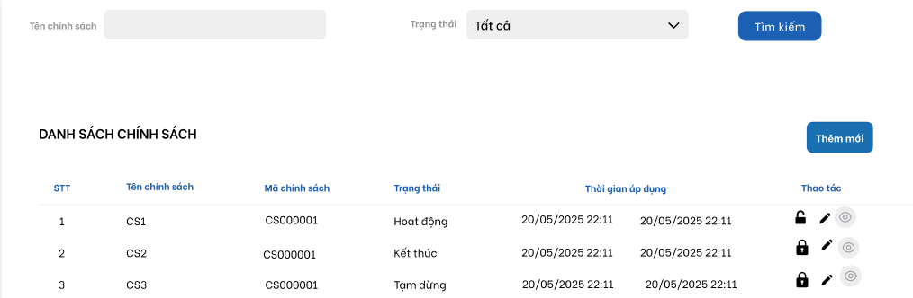
Validate
STT | Tên trường | Loại | - Validate
1 | Tìm kiếm theo
2 | Tên chính sách | Textbox | - Hint: Nhập tên chính sách  - Gợi ý các tên chính sách gần đúng với các ký tự người dùng nhập vào
3 | Trạng thái | Combobox | - Mặc định: tất cả  - Các giá trị: Hoạt động, Kết thúc, Chưa hoạt động
 | Tìm kiếm | Button | - Chọn Tìm kiếm sẽ hiển thị kết quả tìm kiếm
 | Danh sách chính sách |  | - Khi không nhập các trường tìm kiếm thì sẽ hiển thị Danh sách toàn bộ các chính sách từ mới nhất đến cũ nhất  - Gồm các cột thông tin như sau:  + STT  +Tên chính sách  + Mã chính sách  + Trạng thái: Hoạt động, Kết thúc, Chưa hoạt động  +Thời hạn áp dụng: dd/mm/yyyy-dd/mm/yyyy  + Thao tác: icon Xem, Sửa, Kích hoạt, Kết thúc.  - Icon sửa/xóa/kích hoạt chỉ hiển thị với các chính sách ở trạng thái Chưa hoạt động  - Icon Kết thúc chỉ hiển thị với chính sách ở trạng thái Hoạt động  - Phân trạng 20 dòng/trang
 | Thêm mới | button | - Nhấn vào thì chuyển sang trang Thêm mới chính sách

Basic Flow:

Step ID | Actor | Action | Notes and References
BF-1 | Người dùng | Truy cập menu Quản lý chính sách giảm giá
BF-2 | Hệ thống | Hiển thị màn hình Danh sách chính sách giảm giá

Exception Flows:
EF-1: Không có kết nối internet
Step ID | Actor | Action | Notes and References
EF-1-1 | Hệ thống | Hệ thống hiển thị thông báo cho Người dùngkiểm tra lại kết nối. | “Không thể kết nối tới máy chủ. Kiểm tra lại kết nối internet và thử lại!”
EF-1-2 |  | [Trở lại BF liền trước]

EF-2: Lỗi hệ thống
Step ID | Actor | Action | Notes and References
EF-2-1 | Hệ thống | Hệ thống hiển thị thông báo tình trạng hệ thống | Không thể kết nối tới máy chủ do hệ thống đang bận. Vui lòng thử lại!
EF-2-2 |  | [Trở lại BF liền trước đó]

Supplemental Requirements:

2. Thêm mới chính sách giảm giá
Usecase ID & Name | UC- Thêm mới chính sách giảm giá
Description: | Use case mô tả cách thức người dùng thêm mới chính sách giảm giá
Actors: | Người dùng là admin
Pre-condition | Người dùng đã đăng nhập hệ thống
Expected Result | Thêm mới thành công chính sách giảm giá
Giao diện:
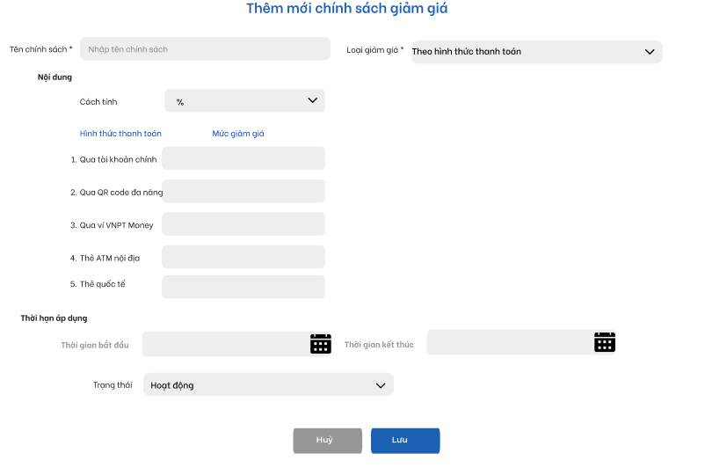
SCR 1- Thêm mới chính sách giảm giá

Validate
STT | Tên trường | Loại | Validate
1 | Tên chính sách | Textbox | - Bắt buộc nhập => mess lỗi “Tên chính sách không được để trống”  - Hint: Nhập tên chính sách  - Không giới hạn ký tự nhập vào  - Tối đa nhập vào 100 ký tự => Cho nhập 100 ký tự, nếu quá 100 ký tự thì không cho nhập nữa  - Tên chính sách giảm giá không được trùng => “Tên chính sách nhập vào đã tồn tại trên hệ thống”
 | Loại giảm giá | Combobox | - Mặc định là Theo hình thức thanh toán (phase này chỉ có loại này, không cho sửa)  - Phase sau bổ sung: Theo nhóm sản phẩm, theo nhà cung cấp,…
 | Cách tính | Combobox | - Mặc định là %  - Giá trị khác là VND
 | Mức giảm giá | Textbox | - Hiển thị 5 trường tương ứng với 5 hình thức thanh toán  - Bắt buộc nhập -> Mess lỗi: “Mức giảm giá không được để trống!”  - Cho phép nhập 10 ký tự số, quá 10 ký tự không cho nhập
 | Thời gian bắt đầu | Calendar | - Mặc định: ngày hiện tại  - Định dạng: dd/mm/yyyy hh:mm => Mess: “ Ngày nhập vào không hợp lệ”  - Từ ngày và đến ngày không được để nhỏ hơn ngày hiện tại -> Msg: “Ngày bắt đầu / Ngày kết thúc không được nhỏ hơn ngày hiện tại”  - Từ ngày không được lớn hơn đến ngày => Mess lỗi “Ngày bắt đầu không được lớn hơn Ngày kết thúc”
 | Thời gian kết thúc | Calendar | - Mặc định: ngày hiện tại + 24h  - Định dạng: dd/mm/yyyy hh:mm => Mess: “ Ngày nhập vào không hợp lệ”  - Từ ngày và đến ngày không được để nhỏ hơn ngày hiện tại -> Msg: “Ngày bắt đầu / Ngày kết thúc không được nhỏ hơn ngày hiện tại”  - Từ ngày không được lớn hơn đến ngày => Mess lỗi “Ngày bắt đầu không được lớn hơn Ngày kết thúc”  - Ngày kết thúc: không bắt buộc nhập, nếu để trống không nhập thì nghĩa là không giới hạn ngày kết thúc.
 | Trạng thái | Combobox | - Mặc định là Hoạt động  - Giá trị khác là Chưa hoạt động
2 | Lưu | Button | - Nhấn vào thì thực hiện validate, nếu thành công thì thông báo “ Chính sách giảm giá được thêm mới thành công”  - - Chính sách giảm giá mới thêm hiển thị mới nhất trong bảng danh sách
3 | Hủy | Button | - - Nhấn vào thì quay lại màn hình danh sách Chính sách t

Basic Flow:
Step ID | Actor | Action | Notes and References
BF-1 | Admin | Truy cập menu Quản lý chính sách giảm giá > Thêm mới
BF-2 | Hệ thống | Hiển thị màn hình Thêm mới chính sách với mô tả chi tiết như trên
BF-3 | Admin | Nhập các trường thông tin và nhấn Lưu
BF-4 | Hệ thống | Tại 1 thời điểm chỉ có duy nhất 1 chính sách ở trạng thái Hoạt động  Thực hiện validate, nếu thành công thì thông báo “ Chính sách giảm giá được thêm mới thành công”  Chính sách hiển thị mới nhất trong bảng danh sách | Mã chính sách do hệ thống tự sinh theo quy luật tăng dần, format dạng CSxxxxxx (với xxxxxx chạy từ 000000 – 999999)

Alternative Flows:
AF-1: Đã tồn chính sách khác ở trạng thái hoạt động
Step ID | Actor | Action | Notes and References
AF-1-1 | Hệ thống | Thông báo: “Hiện đang có chính sách khác đang hoạt động. Vui lòng dừng chính sách cũ trước khi kích hoạt chính sách mới”
AF-1-2

Exception Flows:
EF-1: Không có kết nối internet
Step ID | Actor | Action | Notes and References
EF-1-1 | Hệ thống | Hệ thống hiển thị thông báo cho Người dùng kiểm tra lại kết nối. | “Không thể kết nối tới máy chủ. Kiểm tra lại kết nối internet và thử lại!”
EF-1-2 |  | [Trở lại BF liền trước]

EF-2: Lỗi hệ thống
Step ID | Actor | Action | Notes and References
EF-2-1 | Hệ thống | Hệ thống hiển thị thông báo tình trạng hệ thống | Không thể kết nối tới máy chủ do hệ thống đang bận. Vui lòng thử lại!
EF-2-2 |  | [Trở lại BF liền trước đó]

Supplemental Requirements:

3. Sửa chính sách giảm giá
*)Nếu chính sách ở trạng thái chưa hoạt động thì có thể sửa tất cả các thông tin, validate như phần thêm mới.
*) Nếu chính sách hoa hồng đang ở trạng thái hoạt động thì
+ Thời gian áp dụng: chỉ thay đổi thời gian Đến ngày: giá trị cho Đến ngày cho sửa > ngày hiện tại.
*) Nếu các chính sách hoa hồng ở trạng thái kết thúc: thì không được sửa nữa, không có icon sửa

4. Thay đổi trạng thái chính sách giảm giá
- Trạng thái của chính sách chỉ có thể chuyển đổi từ Chưa hoạt động -> Hoạt động -> Kết thúc
- Nếu Chính sách ở trạng thái Hoạt động mà đến ngày giờ kết thúc thì Chính sách sẽ tự động chuyển sang trạng thái Kết thúc
- Tại 1 thời điểm, chỉ có tối đa 1 chính sách ở trạng thái hoạt động. Nếu thực hiện kích hoạt 1 chính sách khi đã có chính sách khác đang hoạt động, hệ thống sẽ hiển thị cảnh báo “Hiện đang có chính sách khác đang hoạt động. Vui lòng dừng chính sách cũ trước khi kích hoạt chính sách mới” và không thực hiện kích hoạt chính sách
- Kích hoạt/Kết thúc chính sách:
Tại danh sách chính sách, tại chính sách muốn kích hoạt/kết thúc, người dùng nhấn icon kích hoạt/kết thúc, hệ thống sẽ hiển thị thông báo “Bạn có chắc chắn muốn kích hoạt/kết thúc chính sách giảm giá này?” và có 2 lựa chọn “Đồng ý/Hủy”
Nếu Lựa chọn Đồng ý -> hệ thống thực hiện kiểm tra điều kiện kích hoạt/kết thúc và thực hiện tương ứng chính sách

Nếu lựa chọn Hủy -> hệ thống không thay đổi trạng thái chính sách

XVI. Quản lý template MT

1.Danh sách template MT
Usecase ID & Name | UC066- Danh sách template MT
Description: | Use case mô tả cách thức người dùng xem danh sách template MT
Actors: | Người dùng
Pre-condition | Người dùng đang đăng nhập vào hệ thống
Expected Result | Xem được danh sách template MT và tìm kiếm theo từ khóa
Giao diện:
SCR-1: Màn hình danh sách template MT
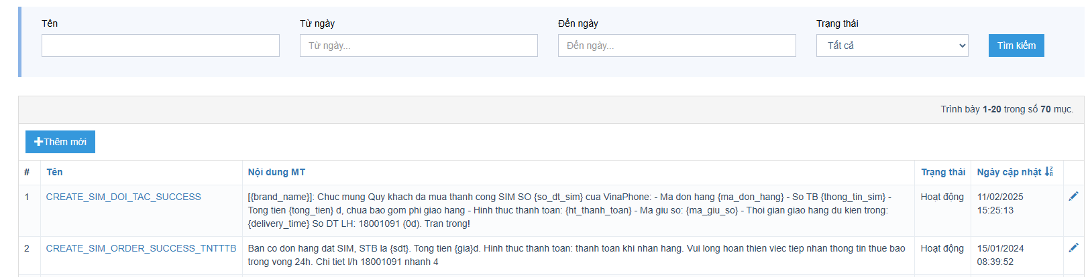
Validate
STT | Tên trường | Kiểu | Mô tả
1 | Tìm kiếm/Lọc theo
2 | Tên | Textbox | - Hint: Nhập tên  - Giới hạn nhập 200 ký tự => Mess lỗi “Tên MT nhập tìm kiếm tối đa 200 ký tự”  - Tìm kiếm gần đúng
3 | Trạng thái | Combobox | - Mặc định là Tất cả  - Giá trị khách là Tạm dừng, Hoạt động
 | Từ ngày | Calendar | - Mặc định: ngày hiện tại  - Định dạng: dd/MM/yyyy => Mess: “ Ngày nhập vào không hợp lệ”  - Từ ngày và đến ngày không được để nhỏ hơn ngày hiện tại -> Msg: “Ngày bắt đầu / Ngày kết thúc không được nhỏ hơn ngày hiện tại”  - Từ ngày không được lớn hơn đến ngày => Mess lỗi “Ngày bắt đầu không được lớn hơn Ngày kết thúc”  - Tìm theo ngày tạo
 | Đến ngày | Calendar | - Mặc định: ngày hiện tại  - Định dạng: dd/MM/yyyy => Mess: “ Ngày nhập vào không hợp lệ”  - Từ ngày và đến ngày không được để nhỏ hơn ngày hiện tại -> Msg: “Ngày bắt đầu / Ngày kết thúc không được nhỏ hơn ngày hiện tại”  - Từ ngày không được lớn hơn đến ngày => Mess lỗi “Ngày bắt đầu không được lớn hơn Ngày kết thúc”  - TÌm theo ngày tạo
4 | Tìm kiếm | Button
5 | Bảng kết quả | Label | - Bao gồm các trường thông tin:  - STT  - Tên mẫu MT  - Nội dung  - Ngày cập nhật: dd/MM/yyyy  - Trạng thái  - Thao tác: Sửa, Xóa  Phân trang: 20 bản ghi/trang
6 | Thêm mới | Button | - Link đến màn hình thêm mới

Basic Flow:

Step ID | Actor | Action | Notes and References
BF-1 | Người dùng | Truy cập menu Quản lý template MT
BF-2 | Hệ thống | Hiển thị màn hình Danh sách template MT
BF-2 | Người dùng | Thực hiện tìm kiếm thông tin
BF-3 | Hệ thống | Hiển thị kết quả tìm kiếm tương ứng, validate theo bảng mô tả

Alternative Flows:
AF-1:
Step ID | Actor | Action | Notes and References
AF-1-1

Exception Flows:
EF-1: Không có kết nối internet
Step ID | Actor | Action | Notes and References
EF-1-1 | Hệ thống | Hệ thống hiển thị thông báo cho Người dùngkiểm tra lại kết nối. | “Không thể kết nối tới máy chủ. Kiểm tra lại kết nối internet và thử lại!”
EF-1-2 |  | [Trở lại BF liền trước]

EF-2: Lỗi hệ thống
Step ID | Actor | Action | Notes and References
EF-2-1 | Hệ thống | Hệ thống hiển thị thông báo tình trạng hệ thống | Không thể kết nối tới máy chủ do hệ thống đang bận. Vui lòng thử lại!
EF-2-2 |  | [Trở lại BF liền trước đó]

Supplemental Requirements:
Template cấu hình tại mục này được sử dụng cho cả SMS và nội dung email

2. Thêm mới template MT
Usecase ID & Name | UC067- Thêm mới template MT
Description: | Use case mô tả cách thức người dùng thêm mới template MT
Actors: | Người dùng
Pre-condition | Người dùng đang đăng nhập vào hệ thống
Expected Result | Thêm mới thành công
Giao diện:
SCR-1: Thêm mới template MT
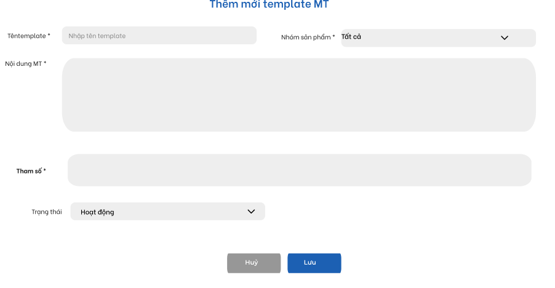
Validate
STT | Tên trường | Kiểu | Mô tả
1 | Tên | Textbox | - Bắt buộc nhập -> Mess lỗi: “Tên mẫu MT không được để trống!”  - Nhập tối đa 200 ký tự
2 | Nhóm sản phẩm | Combobox | - Mặc định là tất cả  - Giá trị là danh sách nhóm sản phẩm sắp xếp theo thứ tự A-Z  - Nhóm sản phẩm cấp trên có icon ↓, nhấn vào hiển thị danh sách nhóm sản phẩm cấp dưới
3 | Sự kiện | Combobox | - Mặc định là chọn  - Giá trị là các sự kiện sắp xếp theo thứ tự A-Z  - Phase này mặc định là Giao dịch thành công, không cho sửa  - Phase sau sẽ bổ sung các sự kiện
4 | Nội dung | Textbox | - Bắt buộc nhập -> Mess lỗi: “Nội dung không được để trống!”  - Nhập tối đa 1000 ký  - Tham số phải nằm trong cặp dấu {} theo định dạng {tên tham số} -> Mess lỗi: “Tham số không đúng định dạng!”  - Chứa tối đa 5 tham số {} -> Mess lỗi: “Nội dung MT chỉ chứa tối đa 5 tham số!”  - Tối đa 2 tham số đứng liền nhau (không tính dấu cách) -> Mess lỗi: “Nội dung MT chứa tối đa 2 tham số đứng liền nhau!”
5 | Tham số |  | - Nhập tên các tham số, cách nhau bằng dấu ,  - Tối đa 5 tham số
6 | Trạng thái | Combobox | - Mặc định là Hoạt động  - Giá trị khác là Tạm dừng
7 | Lưu | Button
8 | Hủy | Button

Basic Flow:

Step ID | Actor | Action | Notes and References
BF-1 | Người dùng | Truy cập menu Quản lý template MT -> Thêm mới
BF-2 | Hệ thống | Hiển thị màn hình Thêm mới như SCR-1
BF-2 | Người dùng | Thực hiện nhập thông tin
BF-3 | Hệ thống | Thêm mới template MT, hiển thị trong danh sách template MT  Hệ thống ghi log thêm mới

Alternative Flows:
AF-1:
Step ID | Actor | Action | Notes and References
AF-1-1

Exception Flows:
EF-1: Không có kết nối internet
Step ID | Actor | Action | Notes and References
EF-1-1 | Hệ thống | Hệ thống hiển thị thông báo cho Người dùngkiểm tra lại kết nối. | “Không thể kết nối tới máy chủ. Kiểm tra lại kết nối internet và thử lại!”
EF-1-2 |  | [Trở lại BF liền trước]

EF-2: Lỗi hệ thống
Step ID | Actor | Action | Notes and References
EF-2-1 | Hệ thống | Hệ thống hiển thị thông báo tình trạng hệ thống | Không thể kết nối tới máy chủ do hệ thống đang bận. Vui lòng thử lại!
EF-2-2 |  | [Trở lại BF liền trước đó]

Supplemental Requirements:
Ví dụ nội dung MT
Cảm ơn bạn đã đặt hàng tại Digital Market. Mã license để sử dụng sản phẩm {product} của bạn là {code}. Vui lòng truy cập website để biết thêm chi tiết.
Các tham số gồm product, license
Nếu đơn hàng có nhiều sản phẩm cùng nhóm thì gửi 1 MT khi giao dịch thành công.
Nếu đơn hàng gồm nhiều sản phẩm thuộc x nhóm thì gửi x MT theo cấu hình.

3. Sửa template MT
- Validate như Thêm mới
- Không được sửa Tên MT
- Hệ thống ghi log cập nhật:
Tài khoản <> thực hiện sửa mẫu MT <tên> vào HH:mm:ss dd/MM/yyyy. Nội dung sửa: <tên trường> <nội dung sửa>

4. Xóa template MT
Usecase ID & Name | UC069- Xóa template MT
Description: | Use case mô tả cách thức người dùng xóa template MT
Actors: | Người dùng là admin
Pre-condition | Người dùng đang đăng nhập vào hệ thống
Expected Result | Xóa thành công template MT
Giao diện:

Basic Flow:

Step ID | Actor | Action | Notes and References
BF-1 | Người dùng | Truy cập menu Quản lý template MT
BF-2 | Người dùng | Nhấn icon Xóa tại template MT muốn xóa
BF-3 | Hệ thống | Hiển thị popup xác nhận: “Bạn muốn xóa template MT này?” với button OK và Hủy
BF-4 | Người dùng | Xác nhận Xóa:  - Xóa template MT khỏi màn hình danh sách, vẫn lưu trong DB, hiển thị thông báo xóa template MT thành công.  - Hủy: Đóng popup, không thực hiện xóa  Hệ thống ghi log xóa:  Tài khoản <> thực hiện xóa template MT <tên> vào HH:mm:ss dd/MM/yyyy.

Alternative Flows:

Exception Flows:
EF-1: Không có kết nối internet
Step ID | Actor | Action | Notes and References
EF-1-1 | Hệ thống | Hệ thống hiển thị thông báo cho Người dùngkiểm tra lại kết nối. | “Không thể kết nối tới máy chủ. Kiểm tra lại kết nối internet và thử lại!”
EF-1-2 |  | [Trở lại BF liền trước]

EF-2: Lỗi hệ thống
Step ID | Actor | Action | Notes and References
EF-2-1 | Hệ thống | Hệ thống hiển thị thông báo tình trạng hệ thống | Không thể kết nối tới máy chủ do hệ thống đang bận. Vui lòng thử lại!
EF-2-2 |  | [Trở lại BF liền trước đó]

Supplemental Requirements:

XVII. Tra cứu

1.Lịch sử MT
Usecase ID & Name | UC- Lịch sử MT
Description: | Use case mô tả cách thức người dùng tra cứu lịch sử MT
Actors: | Người dùng là admin
Pre-condition | Người dùng đã đăng nhập hệ thống
Expected Result | Hiển thị kết quả lịch sử MT
Giao diện:
SCR 1- Lịch sử MT
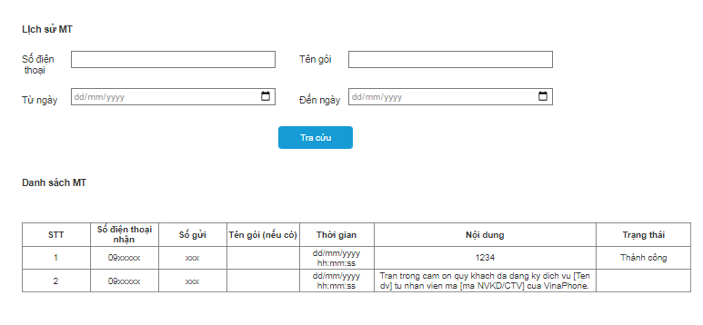

Validate
STT | Tên trường | Loại | Validate
1 | Tìm kiếm theo
 | Số điện thoại | Textbox | - Chỉ cho nhập số, tối đa 11 ký tự  - Tìm kiếm đúng
 | Tên sản phẩm | Textbox | - Hint: Nhập tên sản phẩm  - Nhập tối đa 100 ký tự  - TÌm kiếm gần đúng
 | Từ ngày | Calendar | - Mặc định: Ngày mùng 1 tháng trước  - Định dạng: dd/MM/yyyy  - Nhập giá trị không hợp lệ hoặc không tồn tại => Mess lỗi “Từ ngày không hợp lệ hoặc không tồn tại”
 | Đến ngày | Calendar | - Mặc định: Ngày hiện tại  - Nhập giá trị không hợp lệ hoặc không tồn tại => Mess lỗi “Đến ngày không hợp lệ hoặc không tồn tại”  - Bắt buộc nhập: để trống 1 trong 2 hoặc cả 2 hiển thị thông báo: Từ ngày/Đến ngày không được để trống  - Từ ngày không được lớn hơn đến ngày => Thông báo lỗi “Từ ngày không được lớn hơn đến ngày.”  - Thời gian nhập tối đa trong khoảng 3 tháng để tìm kiếm => Mess lỗi “Thời gian tìm kiếm tối đa trong 3 tháng.”
 | Tìm kiếm | Button | - Không có kết quả sẽ thông báo “Không có kết quả tìm kiếm”  - Nếu không nhập/lọc tìm kiếm thì hiển thị danh sách MT trong khoảng thời gian mặc định, sắp xếp theo thời gian từ mới nhất đến cũ nhất  - Phân trang 20 dòng/trang
2 | Danh sách MT | Label | Gồm các cột như sau:  - STT  - Số điện thoại nhận: 0xxxx  - Số gửi: brandname gửi  - Tên sản phẩm (nếu có)  - Thời gian: dd/MM/yyyy HH:mm:ss  - Nội dung  - Trạng thái: thành công/thất bại

Basic Flow:

Step ID | Actor | Action | Notes and References
BF-1 | Người dùng | Truy cập menu CSKH> Lịch sửa MT
BF-2 | Hệ thống | Hiển thị màn hình Lịch sử MT mô tả ở trên
BF-3 | Người dùng | Thực hiện nhập/chọn thông tin tìm kiếm, nhấn nút Tìm kiếm
BF-4 | Hệ thống | Hiển thị các kết quả tìm kiếm tương ứng

Alternative Flows:
AF-1:
Step ID | Actor | Action | Notes and References
AF-1-1 | Hệ thống

Exception Flows:
EF-1: Không có kết nối internet
Step ID | Actor | Action | Notes and References
EF-1-1 | Hệ thống | Hệ thống hiển thị thông báo cho Người dùngkiểm tra lại kết nối. | “Không thể kết nối tới máy chủ. Kiểm tra lại kết nối internet và thử lại!”
EF-1-2 |  | [Trở lại BF liền trước]

EF-2: Lỗi hệ thống
Step ID | Actor | Action | Notes and References
EF-2-1 | Hệ thống | Hệ thống hiển thị thông báo tình trạng hệ thống | Không thể kết nối tới máy chủ do hệ thống đang bận. Vui lòng thử lại!
EF-2-2 |  | [Trở lại BF liền trước đó]

Supplemental Requirements:

2. Lịch sử tác động hệ thống
Usecase ID & Name | UC- Tra cứu lịch sử tác động hệ thống
Description: | Use case mô tả cách thức người dùng xem được lịch sử tác động hệ thống
Actors: | Người dùng là admin
Pre-condition | Người dùng đã đăng nhập hệ thống
Expected Result | Hiển thị lịch sử tác động hệ thống
Giao diện:
SCR 1- Tra cứu lịch sử tác động hệ thống
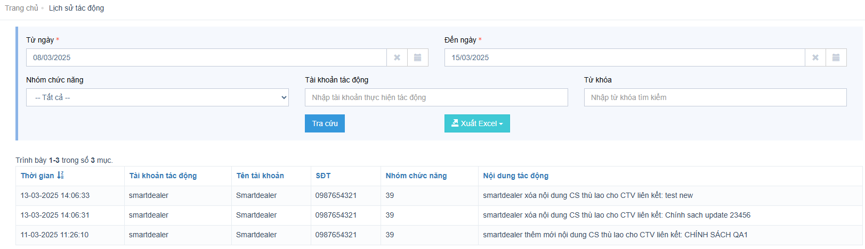

Validate
STT | Tên trường | Loại | Validate
1 | Tìm kiếm/lọc theo
 | Tài khoản tác động | Textbox | - Hint: Nhập tài khoản thực hiện tác động  - Tìm kiếm chính xác theo tên tài khoản, nếu để trống là tìm kiếm tất cả theo các tiêu chí khác
 | Từ khóa | Textbox | - Hint: Nhập từ khóa tìm kiếm  - Tìm kiếm gần đúng nội dung tác động theo từ khoa  - Nếu để trống là tìm kiếm tất cả theo các tiêu chí khác
 | Nhóm chức năng | Combobox | - Mặc định: Tất cả  - Các giá trị là: nhóm chức năng trên CMS: nhóm sản phẩm, sản phẩm, chính sách giảm giá,…
 | Từ ngày | Calendar | - Mặc định: Ngày n-7  - Định dạng: dd/mm/yyyy  - Nhập giá trị không hợp lệ hoặc không tồn tại => Mess lỗi “Từ ngày không hợp lệ hoặc không tồn tại”
 | Đến ngày | Calendar | - Mặc định: Ngày hiện tại: n  - Nhập giá trị không hợp lệ hoặc không tồn tại => Mess lỗi “Đến ngày không hợp lệ hoặc không tồn tại”  - Bắt buộc nhập: để trống 1 trong 2 hoặc cả 2 hiển thị thông báo: Từ ngày/Đến ngày không được để trống  - Từ ngày không được lớn hơn đến ngày => Thông báo lỗi “Từ ngày không được lớn hơn đến ngày.”  - Thời gian nhập tối đa trong khoảng 3 tháng để tìm kiếm => Mess lỗi “Thời gian tìm kiếm tối đa trong 3 tháng.”
 | Tra cứu | Button | - Không có kết quả sẽ thông báo “Không có kết quả tìm kiếm”  - Nếu không nhập/lọc tìm kiếm thì hiển báo cáo trong khoảng thời gian mặc định  - Phân trang 20 dòng/trang  - Lưu dữ liệu lịch sử tra cứu 6 tháng (180 ngày) gần nhất
 | Xuất Excel | Button | - Định dạng file .xlsx  - Tên file: Chi tiết lịch sử tác động  - File mẫu:
2 | Bảng kết quả |  | * Tìm kiếm theo thời gian tác động vào hệ thống  * Bảng kết quả gồm các cột như sau:  - STT  - Thời gian: là thời gian tài khoản thực hiện các thao tác trên hệ thống, định dạng dd/MM/yyyy HH:mm:ss  - Tài khoản tác động: tên tài khoản  - Tên tài khoản: Họ tên đầy đủ của tài khoản, nếu tác động do hệ thống thì trường này để trống.  - SĐT: SĐT của tài khoản tác động, nếu tác động do hệ thống thì trường này để trống.  - Nhóm chức năng: Nhóm chức năng chịu tác động  - Nội dung tác động: thông tin chi tiết thao tác với chức năng nào trên hệ thống, lý do thực hiện thao tác (với các chức năng tự động từ hệ thống)  Kết quả được sắp xếp theo thời gian từ mới nhất đến cũ nhất

Basic Flow:

Step ID | Actor | Action | Notes and References
BF-1 | Người dùng | Truy cập menu Tra cứu lịch sử người dùng
BF-2 | Hệ thống | Hiển thị màn hình mô tả ở trên
BF-3 | Người dùng | Thực hiện chọn thông tin tìm kiếm, nhấn nút Tra cứu
BF-4 | Hệ thống | Hiển thị các kết quả tìm kiếm tương ứng

Alternative Flows:
AF-1:
Step ID | Actor | Action | Notes and Re  erences
AF-1-1 | Hệ thống

Exception Flows:
EF-1: Không có kết nối internet
Step ID | Actor | Action | Notes and Refer  nces
EF-1-1 | Hệ thống | Hệ thống hiển thị thông báo cho Người dùngkiểm tra lại kết nối. | “Không thể kết nối tới máy chủ. Kiểm tra lại kết nối internet và thử lại!”
EF-1-2 |  | [Trở lại BF liền trước]

EF-2: Lỗi hệ thống
Step ID | Actor | Action | Notes and References
EF-2-1 | Hệ thống | Hệ thống hiển thị thông báo tình trạng hệ thống | Không thể kết nối tới máy chủ do hệ thống đang bận. Vui lòng thử lại!
EF-2-2 |  | [Trở lại BF liền trước đó]

Supplemental Requirements:

XIX. Quản lý cảnh báo

1. Danh sách cảnh báo
Usecase ID & Name | UC Danh sách cảnh báo
Description: | Use case mô tả cách thức người dùng xem ngưỡng cảnh báo
Actors: | Người dùng
Pre-condition | Người dùng đang đăng nhập vào hệ thống
Expected Result | Xem thành công ngưỡng cảnh báo
Giao diện:
SCR-1: Ngưỡng cảnh báo
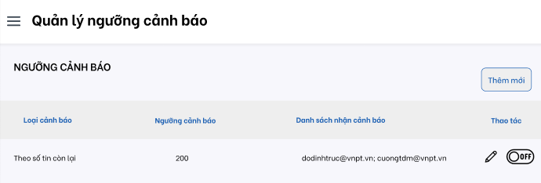
Validate
STT | Tên trường | Loại | Validate
1 | Ngưỡng cảnh báo | Label | - Bao gồm các thông tin sau:  + Loại cảnh báo  + Ngưỡng cảnh báo  + Danh sách nhận cảnh báo  + Thao tác: Sửa, On/Off
2 | Thêm mới | Button

Basic Flow:

Step ID | Actor | Action | Notes and References
BF-1 | Người dùng | Truy cập menu Cấu hình ngưỡng cảnh báo
BF-2 | Hệ thống | Hiển thị màn hình như SCR-1

Exception Flows:
EF-1: Không có kết nối internet
Step ID | Actor | Action | Notes and References
EF-1-1 | Hệ thống | Hệ thống hiển thị thông báo cho Người dùngkiểm tra lại kết nối. | “Không thể kết nối tới máy chủ. Kiểm tra lại kết nối internet và thử lại!”
EF-1-2 |  | [Trở lại BF liền trước]

EF-2: Lỗi hệ thống
Step ID | Actor | Action | Notes and References
EF-2-1 | Hệ thống | Hệ thống hiển thị thông báo tình trạng hệ thống | Không thể kết nối tới máy chủ do hệ thống đang bận. Vui lòng thử lại!
EF-2-2 |  | [Trở lại BF liền trước đó]

Supplemental Requirements:

2. Thêm mới cảnh báo
Usecase ID & Name | UC Thêm mới ngưỡng cảnh báo
Description: | Use case mô tả cách thức người dùng thêm mới ngưỡng cảnh báo
Actors: | Người dùng
Pre-condition | Người dùng đang đăng nhập vào hệ thống
Expected Result | Thêm mới thành công ngưỡng cảnh báo
Giao diện:
SCR-1: Thêm mới ngưỡng cảnh báo
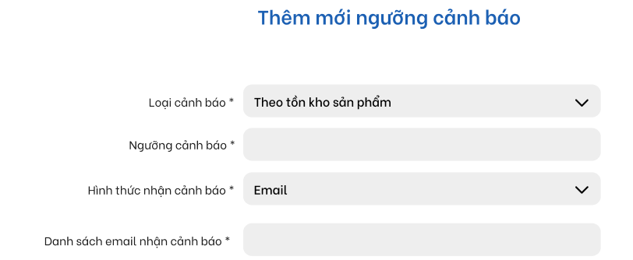
Validate
STT | Tên trường | Loại | Validate
1 | Loại cảnh báo | Combobox | - Mặc định là chọn  - Giá trị là các loại cảnh báo sắp xếp theo thứ tự A-Z  - Phase này mặc định là tồn kho sản phẩm  - Phase sau sẽ bổ sung các loại khác
2 | Ngưỡng cảnh báo | Textbox | - Bắt buộc nhập -> mess lỗi: Ngưỡng cảnh báo không được để trống  - Nhập tối đa 10 ký tự số  - Loại cảnh báo theo tồn kho sản phẩm thì không cho nhập số lẻ
 | Hình thức nhận cảnh báo | Combobox | - Mặc định là Email  - Giá trị khác là SMS  - Cho phép chọn nhiều giá trị
3 | Danh sách email nhận cảnh báo | Textbox | - Hiển thị nếu hình thức chọn email  - Bắt buộc nhập -> Mess lỗi: “Danh sách email nhận cảnh báo không được để trống!”  - Cho phép nhập nhiều email cách nhau bằng dấu ,  - Định dạng: abc@address.com -> Mess lỗi: “Email sai định dạng!”
4 | Danh sách SĐT nhận cảnh báo | Textbox | - Hiển thị nếu hình thức chọn SMS  - Bắt buộc nhập -> Mess lỗi: “Danh sách SĐT nhận cảnh báo không được để trống!”  - Cho phép nhập nhiều SĐT cách nhau bằng dấu ,  - Nhập các ký tự số và dấu , - cho phép nhập SĐT đầu 0 và 84, hệ thống tự convert
5 | Lưu | Button
6 | Huỷ | Button

Basic Flow:

Step ID | Actor | Action | Notes and References
BF-1 | Người dùng | Truy cập menu Cấu hình ngưỡng cảnh báo -> Thêm mới
BF-2 | Hệ thống | Hiển thị màn hình như SCR-1
BF-3 | Người dùng | Nhập thông tin và nhấn Lưu
BF-4 | Hệ thống | Lưu ngưỡng cảnh báo  Khi tồn kho sản phẩm (số sản phẩm còn lại bằng hoặc nhỏ hơn ngưỡng cảnh báo) thì hệ thống gửi email/SMS về danh sách nhận với nội dung:  Tiêu đề: Cảnh báo tồn kho sản phẩm  Nội dung: Sản phẩm <tên sản phẩm> hiện tại còn tồn kho <số lượng>! Vui lòng kiểm tra! | Tại 1 thời điểm chỉ có 1 ngưỡng cảnh báo của loại cảnh báo On và cho phép sửa hoặc On/off  Phase này chỉ được tạo 1 cảnh báo theo tồn kho sản phẩm

Exception Flows:
EF-1: Không có kết nối internet
Step ID | Actor | Action | Notes and References
EF-1-1 | Hệ thống | Hệ thống hiển thị thông báo cho Người dùngkiểm tra lại kết nối. | “Không thể kết nối tới máy chủ. Kiểm tra lại kết nối internet và thử lại!”
EF-1-2 |  | [Trở lại BF liền trước]

EF-2: Lỗi hệ thống
Step ID | Actor | Action | Notes and References
EF-2-1 | Hệ thống | Hệ thống hiển thị thông báo tình trạng hệ thống | Không thể kết nối tới máy chủ do hệ thống đang bận. Vui lòng thử lại!
EF-2-2 |  | [Trở lại BF liền trước đó]

Supplemental Requirements:

3. Sửa ngưỡng cảnh báo
Usecase ID & Name | UC0- Sửa ngưỡng cảnh báo
Description: | Use case mô tả cách thức người dùng Sửa ngưỡng cảnh báo
Actors: | Người dùng
Pre-condition | Người dùng đang đăng nhập vào hệ thống
Expected Result | Sửa thành công ngưỡng cảnh báo
Giao diện:

Validate các trường trên màn hình (tương tự thêm mới)
Không được sửa loại cảnh báo

Basic Flow:

Step ID | Actor | Action | Notes and References
BF-1 | Người dùng | Nhấn icon sửa trên màn hình danh sách ngưỡng cảnh báo
BF-2 | Hệ thống | Hiển thị màn hình sửa
BF-3 | Người dùng | Nhập thông tin sửa và nhấn Lưu | AF-1 Nhấn Hủy
BF-4 | Hệ thống | Thực hiện lưu thông tin ngưỡng cảnh báo  Hệ thống lưu log tác động

Alternative Flows:
AF-1: Nhấn Hủy
Step ID | Actor | Action | Notes and References
BF-3 | Hệ thống | Đóng popup

Exception Flows:
EF-1: Không có kết nối internet
Step ID | Actor | Action | Notes and References
EF-1-1 | Hệ thống | Hệ thống hiển thị thông báo cho Người dùngkiểm tra lại kết nối. | “Không thể kết nối tới máy chủ. Kiểm tra lại kết nối internet và thử lại!”
EF-1-2 |  | [Trở lại BF liền trước]

EF-2: Lỗi hệ thống
Step ID | Actor | Action | Notes and References
EF-2-1 | Hệ thống | Hệ thống hiển thị thông báo tình trạng hệ thống | Không thể kết nối tới máy chủ do hệ thống đang bận. Vui lòng thử lại!
EF-2-2 |  | [Trở lại BF liền trước đó]

Supplemental Requirements:
- On/off cảnh báo
Usecase ID & Name | UC0- On/Off ngưỡng cảnh báo
Description: | Use case mô tả cách thức người dùng on/off ngưỡng cảnh báo
Actors: | Người dùng là admin
Pre-condition | Người dùng đã đăng nhập hệ thống
Expected Result | On/Off ngưỡng cảnh báo thành công
Giao diện:

Basic Flow:

Step ID | Actor | Action | Notes and References
BF-1 | Người dùng | Truy cập menu Cấu hình ngưỡng cảnh báo  Tại cảnh báo muốn tạm dừng/kích hoạt nhấn icon On/Off hoạt tương ứng
BF-2 | Hệ thống | Hiển thị pop up: “Bạn muốn tạm dừng/kích hoạt ngưỡng cảnh báo này?” với 2 lựa chọn Đồng ý và Hủy
BF-3 | Người dùng | Xác nhận Tạm dừng/kích hoạt:  - Đồng ý: Ngưỡng cảnh báo được Tạm dừng/Kích hoạt, chuyển trạng thái sang Kích hoạt/Tạm dừng; thông báo “Ngưỡng cảnh báo đã được tạm dừng/kích hoạt thành công”  - Hủy: Đóng pop up và không thực hiện  - Hệ thống lưu log tác động | Ngưỡng cảnh báo khi chuyển sang trạng thái tạm dừng thì hệ thống sẽ không gửi cảnh báo khi đến ngưỡng  Ngưỡng cảnh báo khi chuyển sang trạng thái kích hoạt thì hệ thống sẽ thực hiện gửi cảnh báo khi đến ngưỡng
BF-4 | Hệ thống

Alternative Flows:
AF-1:
Step ID | Actor | Action | Notes and References
AF-1-1 | Hệ thống

Exception Flows:
EF-1: Không có kết nối internet
Step ID | Actor | Action | Notes and References
EF-1-1 | Hệ thống | Hệ thống hiển thị thông báo cho Người dùngkiểm tra lại kết nối. | “Không thể kết nối tới máy chủ. Kiểm tra lại kết nối internet và thử lại!”
EF-1-2 |  | [Trở lại BF liền trước]

EF-2: Lỗi hệ thống
Step ID | Actor | Action | Notes and References
EF-2-1 | Hệ thống | Hệ thống hiển thị thông báo tình trạng hệ thống | Không thể kết nối tới máy chủ do hệ thống đang bận. Vui lòng thử lại!
EF-2-2 |  | [Trở lại BF liền trước đó]

Supplemental Requirements:

XVIII. Báo cáo thống kê

1.Báo cáo hàng hóa tồn kho
- Input tìm kiếm/Lọc theo: Tên sản phẩm
- Bảng báo cáo
STT | Tên sản phẩm | Nhóm sản phẩm | Giá sau khuyến mại | Tồn kho

2. Báo cáo doanh thu tổng hợp
- Input tìm kiếm/lọc theo: Tìm kiếm/Lọc theo Tên sản phẩm, Mã đơn hàng, Nhà cung cấp/Đối tác, Từ ngày đến ngày
- Bảng báo cáo
Tổng doanh thu
STT | Ngày | Mã đơn hàng | Tên sản phẩm | Nhóm sản phẩm | Giá sp sau khuyến mại | Giảm giá | Nhà cung cấp/Đối tác | Tổng giá trị đơn hàng

3. Báo cáo đăng ký làm đối tác
- Input tìm kiếm/lọc theo: Tìm kiếm/Lọc theo SĐT đăng ký Từ ngày đến ngày
- Bảng báo cáo
STT | Ngày đăng ký | Họ tên | Email | SĐT

PHỤ LỤC
- Quy định chung
STT | Đối tượng | Quy tắc
1 | Bảng danh sách tìm kiếm – Phân trang | - 20 bản ghi/trang  - Nếu có ít hơn 20 bản ghi thì bảng chỉ hiển số bản ghi đó, không hiện dòng trống trong bảng
2 | Trường combobox | Cho phép nhập text để tìm kiếm, gợi ý các kết quả gần đúng trong list giá trị. Nếu không có giá trị tìm kiếm thì hiển thị: “Không có kết quả tìm kiếm”
3 | Trường textbox | Cho phép copy paste, kéo để xóa nhanh
4 | Giá trị tại Combobox | Sắp xếp theo thứ tự bảng chữ cái (a-z) hoặc số tăng dần, số hiển thị trước chữ
5 | Các trường liên quan đến số tiền (VNĐ) và chiết khấu (%) | - Dùng dấu “.” phân cách hàng nghìn, hàng triệu, hàng tỷ; dấu “,” phân cách phần thập phân; không tính các dấu “.” “,” thành một ký tự. Các trường hệ thống tính toán hoặc trường người dùng nhập tay có phần thập phân thì làm tròn HALF UP đến 2 chữ số phần thập phân (VD: 10.000,255 làm tròn thành 10.000,26 và 10.000,254 làm tròn thành 10.000,25)  - Người dùng được phép nhập ký tự . để phân cách phần nghìn, triệu, tỉ, nhưng phải đảm bảo khoảng cách đúng 3 ký tự số tính từ hàng đơn vị theo format: xxx.xxx.xxx.xxx, nếu nhập. không đúng quy tắc sẽ cho là nhập sai định dạng số. Nếu người dùng không nhập dấu. để phân cách phần nghìn, hệ thống tự động hiển thị theo format trên.
6 | Ghi log cập nhật | Ghi log toàn bộ các thay đổi thực hiện trên hệ thống: Ngày giờ cập nhật thay đổi, Người cập nhật, Nội dung cập nhật
7 | Cách hiển thị thông báo lỗi, thông báo thành công | - Thông báo lỗi: Hiển thị popup với nội dung lỗi (cụ thể nội dung theo từng trường hợp) và phím “OK”, đóng popup khi người dùng chọn OK hoặc click ra ngoài khu vực popup. Mẫu thông báo:  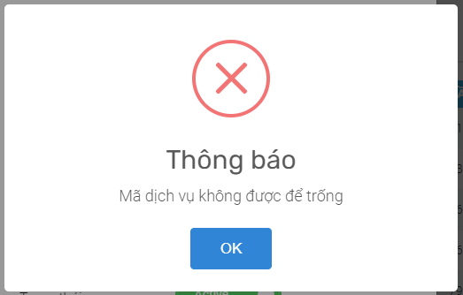  - Thông báo thành công: Hiển thị popup với nội dung thành công trong vòng 3s (cụ thể nội dung theo từng trường hợp)
8 | Ghi log tác động | - Hệ thống ghi toàn bộ các tương tác của người dùng trên CMS  - Không được xoá
9 | Yêu cầu API | - Để đảm bảo ANTT, Yêu cầu cấu hình HTTPS  - Yêu cầu API cần thực hiện xác thực user/password tạo sesion key, có verify sign dùng RSA, veryfy IP đối tác  - Để đảm bảo Nghị định 13, Yêu cầu tất cả API, SDK giao tiếp với đối tác không truyền số MSISDN
- Mô tả subdomain dành cho đối tác
- Là subdomain của website Digital Market
- Bao gồm các chức năng:
+ Danh sách nhóm sản phẩm: chỉ xem
+ Danh sách sản phẩm: xem, thêm mới, nhập kho
- Khi thêm mới người dùng trên CMS với loại tài khoản đối tác thì đối tác có thể truy cập subdomain để xem và khai báo sản phẩm.

-- Hết tài liệu --

